
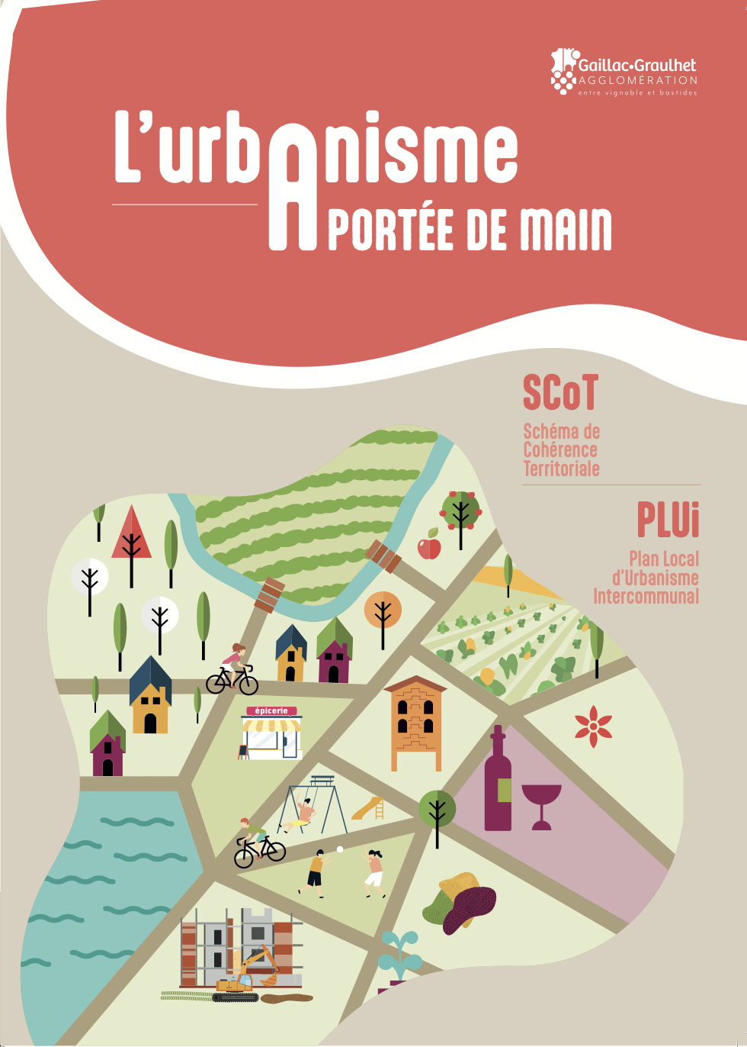
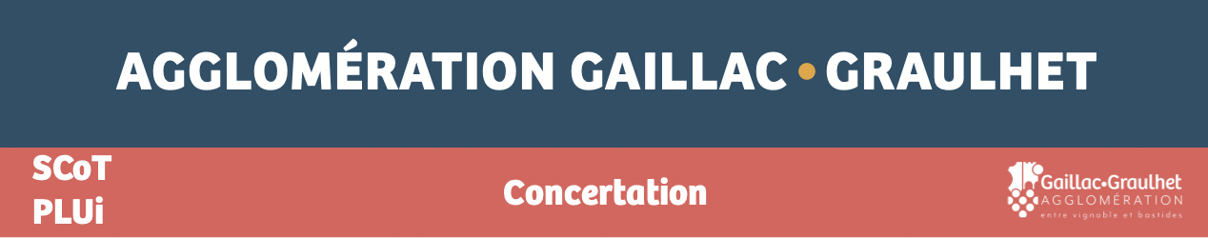
Élaboration du SCoT et du PLUi
Compte-rendu des 4 réunions publiques de co-construction

Le 8 novembre 2022 à Graulhet
Le 9 novembre 2022 à Gaillac
Le 15 novembre 2022 à Rabastens
Le 17 novembre 2022 à Castelnau de Montmiral

Sommaire

Introduction 3
Préambule 3
Présentation du projet et de la démarche de concertation 4
Les règles du jeu du temps de travail 8
Comment lire ce compte-rendu ? 9

L’atelier du 8 novembre 2022 à Graulhet 10
Compte rendu de l’équipe 11

L’atelier du 9 novembre 2022 à Gaillac 20
Compte rendu de l’équipe 1 21
Compte rendu de l’équipe 2 31

L’atelier du 15 novembre 2022 à Rabastens 40
Compte rendu de l’équipe 1 41
Compte rendu de l’équipe 2 50
Compte rendu de l’équipe 3 59
Compte rendu de l’équipe 4 69

L’atelier du 17 novembre 2022 à Castelnau de Montmiral 78
Compte rendu de l’équipe 1 79
Compte rendu de l’équipe 2 88

Annexe 97
Les réservoirs d’idées issus de l’enquête en ligne auprès des habitants de l’agglomération, et mis à disposition des participants pour les ateliers 97

Introduction

Préambule

Du 8 au 17 novembre, la communauté d’agglomération de Gaillac – Graulhet a organisé 4 réunions publiques de co-construction en soirée, de 19h à 22h, pour accompagner l’élaboration des documents de planification que sont le SCoT et le PLUi.

Ces 4 réunions, organisées à Graulhet, Gaillac, Rabastens et Castelnau-de-Montmiral, avaient pour objectifs de présenter le contenu et l’importance de ces documents pour planifier l’aménagement du territoire de l’agglomération pour les années à venir, et d’inviter les habitant.e.s à participer à leur élaboration et compléter les grandes orientations souhaitées pour l’aménagement de leur territoire.
Les pages qui suivent restituent les échanges et les débats qui ont eu lieu entre les participants à chaque atelier, et des propositions qu’ils y ont formulées. Elles viendront nourrir les réflexions à venir et la suite des travaux sur le SCoT et le PLUi.

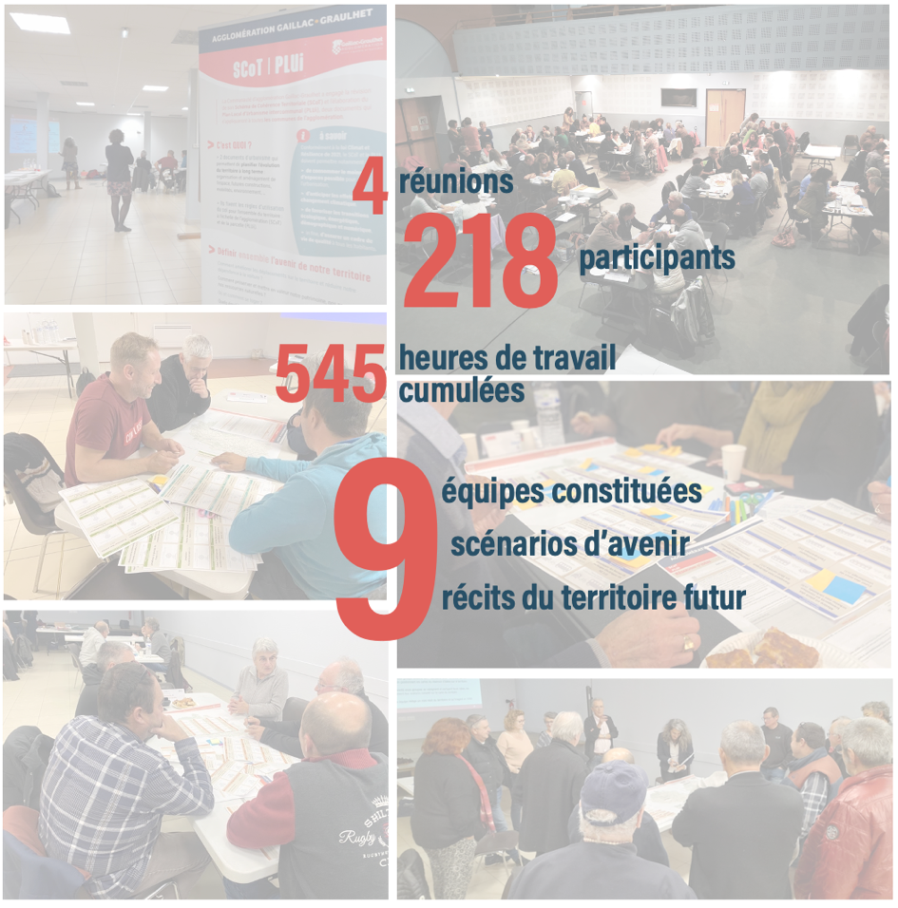

Présentation du projet et de la démarche de concertation

Les informations essentielles sur le projet de révision du SCoT et du PLUi
Par Cécile Danesin, cheffe du Service Urbanisme à la Communauté d’Agglomération de Gaillac – Graulhet, pilote du projet d’élaboration du SCoT et du PLUi.

Qu’est-ce qu’un SCoT et un PLUi ?

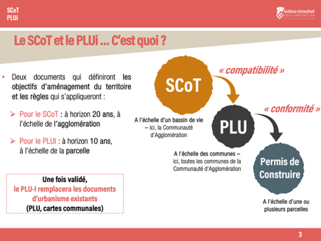

Le Schéma de Cohérence Territoriale (SCoT) et le Plan Local d’Urbanisme intercommunal (PLUi) sont deux documents d’urbanisme qui orientent et planifient l’aménagement du territoire.

S’ils sont tous deux réalisés à l’échelle intercommunale, ils ne poursuivent pas les mêmes objectifs :
- Le SCoT est un document de planification stratégique à long terme au profit des politiques locales sectorielles, qui traite des thématiques données (économie, logements, ressources naturelles, patrimoine…), encadré et conduit par le code de l’urbanisme.
Le SCoT est réfléchi à une échelle de 20 ans, soit à l’horizon 2044, sur le périmètre de la communauté d’agglomération.
- Le PLUi quant à lui, est plus précis dans ses destinations et son objectif final. Il précise les zonages à la parcelle en indiquant tous les droits à construire et à aménager sur une parcelle donnée.
Il est réfléchi à une échelle de 10 ans, soit à l’horizon 2034 ; une fois validé, il s’appliquera à chaque commune du territoire et remplacera les documents d’urbanisme existants (PLU communal, Plan d’Occupation des Sols, …).
Le SCoT a une valeur juridique qui s'impose au PLUi.
Pourquoi à l’échelle de l’agglomération ?

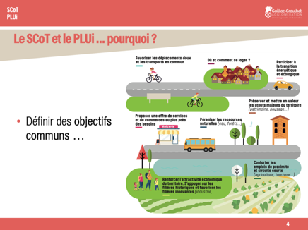

L’élaboration de ces documents à l’échelle intercommunale permet de préserver une cohérence globale du projet politique de l’agglomération, qui comprend, en 2022, 59 communes et près de 74 000 habitant.e.s.

En effet il permet d’agir, directement ou indirectement, sur différents aspects importants pour la vie et l’avenir du territoire :
- Les déplacements
- Les logements
- La transition énergétique et écologique
- Les commerces, services et équipements,
- La préservation des ressources naturelles
- La préservation et mise en valeur du patrimoine
- L’attractivité économique et l’emploi
- La production et la consommation locale
Or ces thématiques se réfléchissent désormais au-delà des limites communales.

Travailler à l’échelle de l’agglomération permet ainsi de définir et de poursuivre des objectifs de développement communs à tout le territoire, tout en préservant et prenant en compte les spécificités du territoire, diversifiées entre l’axe Gaillac – Graulhet, la vallée du Tarn ou encore le nord du territoire entre Salvagnac, Puycelsi, Larroque.

Quelles grandes directions pour le territoire ?
Par Olivier Damez, maire de Couffouleux et Vice-Président de la Communauté d’Agglomération de Gaillac Graulhet en charge de l’Aménagement

Au fil de plusieurs réunions de travail, les élus du territoire se sont arrêtés sur 4 grands objectifs à poursuivre dans le cadre de l’élaboration du SCoT et du PLUi :

1 | Atteindre la complémentarité pour proposer un nouvel équilibre sur le territoire  Au-delà de la croissance constatée autour de l'axe autoroutier, l'idée est de permettre un développement équilibré sur le territoire, dans un esprit d'équité et de respect des spécificités observées à l'échelle locale.
2 | S’engager pour la qualité de vie et le bien vivre pour tous et toutes  La qualité de vie est un point essentiel à préserver sur notre territoire. Il faut réfléchir à comment la maintenir, et comment s’appuyer sur les potentiels pour la renforcer pour tous les habitants, présents et futurs.
3 | Renforcer attractivité économique et développer les filières durables  Aujourd’hui, sur une même période, le territoire de l’agglomération crée 1 nouvel emploi pour 10 nouveaux habitants accueillis. Il est donc essentiel, d’un point de vue économique, de redynamiser notre territoire pour ne pas faire de nos villes et villages des « villes dortoirs », en particulier en développant les filières durables.
4 | Mettre les transitions écologique, énergétique et numérique au cœur de nos choix d’aménagement  Il s’agit d’une approche transversale, qui doit être présente à nos esprits pour chaque objectif défini et pour chaque décision prise dans le cadre de ce projet.

Ces 4 grands défis représentent bien un tronc commun à toutes les communes, qui seront notamment traduits par le Schéma de cohérence territoriale, tandis que le Plan Local d’Urbanisme intercommunal proposera une réflexion « à la parcelle » qui prendront en compte les spécificités locales.

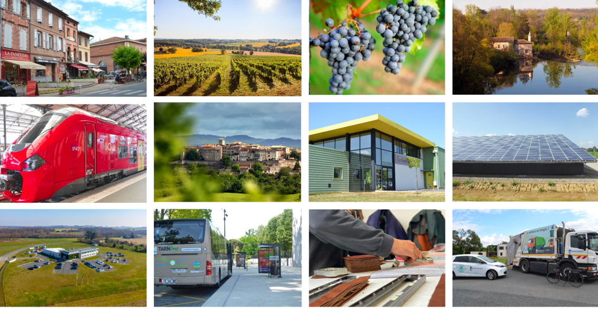
Quels leviers pour agir sur toutes ces thématiques ?
Par Cécile Danesin, cheffe du Service Urbanisme à la Communauté d’Agglomération de Gaillac – Graulhet, pilote du projet de révision du SCoT et du PLUi.

Trois leviers essentiels permettent d’agir en faveur des objectifs définis dans le cadre des documents d’urbanisme que sont le SoT et le PLUi.
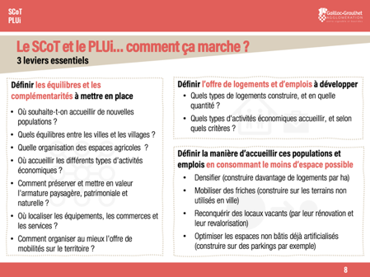

Le premier levier consiste à définir l’offre de logements et d’emplois que nous souhaitons accueillir sur notre territoire :
- Quels types de logements construire, et en quelle quantité ?
- Quels types d’activités économiques accueillir, et selon quels critères ?
C’est la question du « COMBIEN ? ».

Le deuxième levier consiste à définir des équilibres et des complémentarités à mettre en place.
- Où souhaite-t-on accueillir de nouvelles populations ?
- Quels équilibres entre les villes et les villages ?
- Quelle organisation des espaces agricoles ?
- Où accueillir les différents types d’activités économiques ?
- Comment préserver et mettre en valeur l’armature paysagère, patrimoniale et naturelle ?
- Où localiser les équipements, les commerces et les services ?
- Comment organiser au mieux l’offre de mobilités sur le territoire ?
C’est la question du « OÙ ? ».

Le troisième levier consiste à définir la manière d’accueillir ces populations et emplois en consommant le moins d’espace possible.
Il s’agit de réduire au maximum la consommation d’espaces naturels et agricoles, à travers plusieurs possibilités :
- Densifier (construire davantage de logements par hectare)
- Mobiliser des friches (construire sur les terrains non utilisés en ville)
- Reconquérir des locaux vacants (par leur rénovation et leur revalorisation)
- Optimiser les espaces non bâtis déjà artificialisés (construire sur des parkings par exemple)
C’est la question du « COMMENT ? ».

A noter : pour répondre à ces questions, les élus se nourriront du diagnostic du territoire, des résultats de la concertation, mais devront aussi s’inscrire dans les orientations et obligations réglementaires, comme celles de la Loi Climat et Résilience, votée dernièrement.
Cette loi, parue en 2021, insiste en particulier sur la réduction de la consommation d’espace pour l’urbanisation.
En effet, depuis la fin des années 2000, plus de 28 000 ha sont soustraits chaque année en France aux espaces naturels, agricoles et forestiers. Si l’on continuait à suivre ce rythme, c’est l’équivalent de la superficie moyenne d’un département français qui disparaîtrait tous les 20 ans.
Cela a des impacts en termes d’accélération de la perte de biodiversité, d’aggravation du réchauffement climatique, d’amplification des risques inondations, de réduction de la capacité des terres agricoles à nous nourrir, d’accroissement des dépenses liées aux réseaux et d’amplification de la fracture territoriale.
Pour répondre à cet enjeu, la loi incite à terme à parvenir à un objectif de « zéro artificialisation nette », c’est-à-dire de limiter autant que possible la consommation de nouveaux espaces et, lorsque c’est impossible, de « rendre à la nature » l’équivalent des superficies consommées.

Quelle temporalité et quelle démarche de concertation pour la mise en place du SCoT et du PLUi ?
Par Julie BOUDOU, chargée de mission PLUi et SCoT pour la communauté d’Agglomération de Gaillac Graulhet

Ces documents d’urbanisme se construisent suivant différentes étapes essentielles, et toujours dans le but d’affiner les projets et objectifs au plus près de la réalité des territoires et des ambitions à venir.

1er temps – Année 2021 : Un temps de travail sur la phase diagnostic.
Ce temps consiste à faire l'état des lieux des ressources et tendances actuelles pour identifier in fine les atouts et les fragilités du territoire. Faisant office de "carte d'identité du territoire", ce diagnostic participera à définir les objectifs et défis de demain.
2ème temps – Année 2022 : Un temps pour construire un « trait d’union » entre le diagnostic et la prospective, les attentes pour l’avenir.
Le PLUi et le SCoT étant des documents prospectifs à horizon 10 à 20 ans, le but est de définir les ambitions pour le territoire et les objectifs pour les réaliser.
Les réunions de concertation participent à définir avec les citoyens les perspectives pour l’avenir, les objectifs communs. Par la suite, ces propositions seront travaillées par les élu.e.s, au regard des défis et objectifs présentés par Mr Damez.

3ème temps – A partir de 2023 – Un temps de traduction règlementaire de la stratégie retenue.
Cette phase consiste à traduire de manière opérationnelle les grands orientations sur lesquelles les élu.e.s auront abouti à l’issue des différentes réunions de concertation sur les souhaits pour l’avenir du territoire.

4ème temps – Courant 2024 - Phase de validation et approbation des documents afin qu’ils soient appliqués sur le territoire.

Pour élaborer ces documents, l’agglomération propose une phase de concertation avec les citoyens, qui sera complétée par une concertation avec les personnes publiques associées regroupant les acteurs du territoire comme les représentants des services de l'Etat, de la Chambre d'Agriculture, etc.
La concertation se déroule tout du long des élaborations des documents de planification. Elle participe à la construction du projet politique du territoire sur les 20 prochaines années.

La démarche de concertation se décompose ainsi :
Juillet 2022
Trois mois d’enquête en ligne pour recueillir des propositions citoyennes sur les attentes pour votre territoire, autour des différentes thématiques concernées par le SCoT et le PLUi
Novembre 2022
4 réunions publiques de co-construction pour hiérarchiser les objectifs pour le territoire
Mi – Mai 2024
Restitution du bilan des contributions et de leurs mobilisations dans les différents documents.
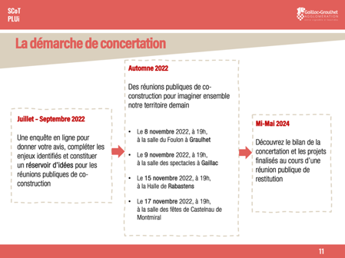

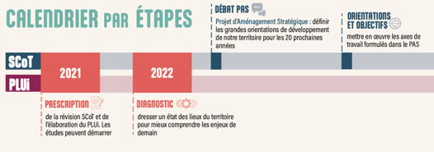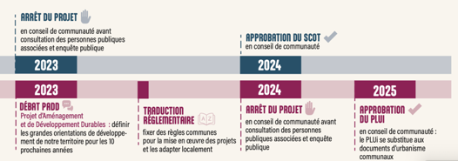

Les règles du jeu du temps de travail

Comme indiqué précédemment, les réunions publiques de co-construction font suite à une enquête ayant permis de recueillir des propositions citoyennes sur les attentes pour le territoire, autour des différentes thématiques concernées par le SCoT et le PLUi.

Près de 1300 personnes ont répondu à cette enquête, et ont rédigé près de 3 000 propositions d’actions qui leur semblaient les plus importantes à mener sur les 8 thématiques déjà citées.

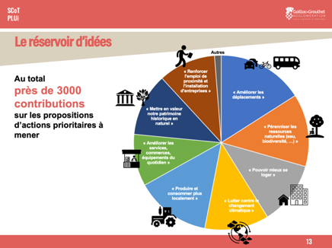

Ces propositions d’actions ont été analysées et synthétisées, afin de constituer un réservoir d’idées mis à disposition des participants aux réunions publiques pour échanger et définir collectivement leurs priorités.
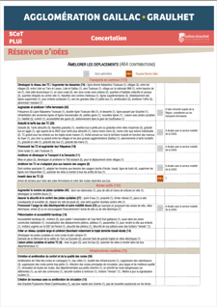
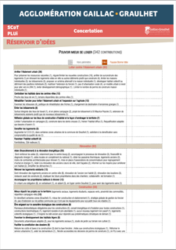
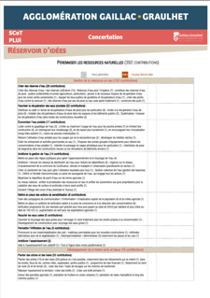
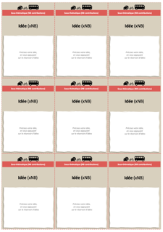
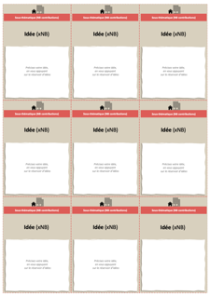
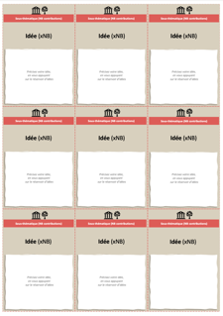

Les participants étaient répartis par équipes de 20 à 25 personnes constituées chacune de 4 tables pour traiter des différentes thématiques :
- Une table sur les thématiques Ressources naturelles et Lutte contre le changement climatique
- Une table sur les thématiques Emploi et attractivité économique et Production et consommation locale
- Une table sur les thématiques Logements et Patrimoine historique et naturel
- Une table sur les thématiques Déplacements et Services, commerces et équipements

Chaque équipe a ensuite travaillé en plusieurs séquences :

Pendant environ 15 minutes, chaque table a pris connaissance des différentes idées issues de l’enquête et rassemblées dans le réservoir d’idées sur les thématiques traitées.

Pendant environ 45 minutes, chaque table a choisi les idées qu’elle souhaitait débattre et/ou mettre en avant : les participants pouvaient commenter les idées pour les préciser, et indiquer si elles s’appliquaient à tout le territoire de l’agglomération ou à certains secteurs en particulier.

Pendant environ 40 minutes, les 4 tables de chaque équipe se rejoignaient afin de partager l’ensemble des idées retenues, et échanger avec le reste du groupe pour affiner leurs priorités, en positionnant, lorsque c’était pertinent, les idées sur une grande carte du territoire.

Pendant environ 20 minutes, chaque équipe a rédigé un mini-récit collectif de la manière dont ils voient leur territoire « rêvé » en 2050, au regard de l’ensemble de leurs échanges.

Comment lire ce compte-rendu ?
Au total, 9 équipes ont été constituées au cours des 4 réunions publiques de co-construction :
- 1 à Graulhet
- 2 à Gaillac
- 4 à Rabastens
- 2 à Castelnau-de-Montmiral
Les pages qui suivent restituent leurs échanges.

Pour chaque équipe, elles sont organisées de la même manière :
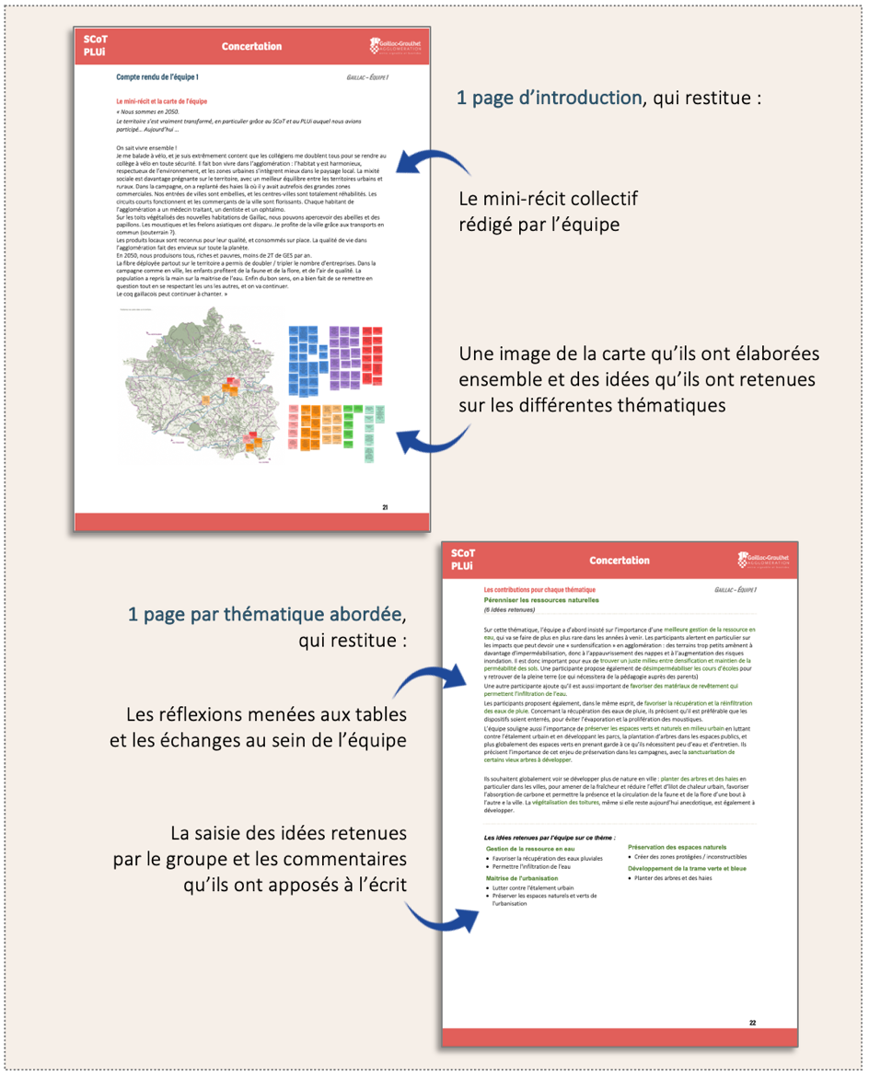

L’atelier du 8 novembre 2022 à Graulhet

L’atelier du 8 novembre a rassemblé 23 participants à la Salle du Foulon à Graulhet.
1 équipe a été constituée lors de cette soirée.

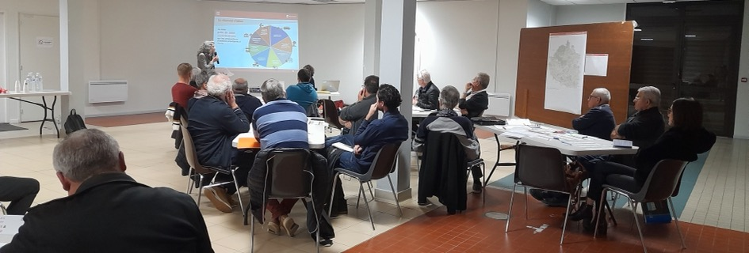
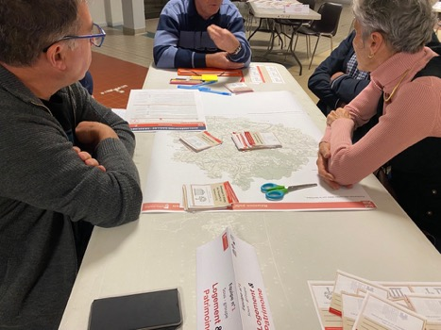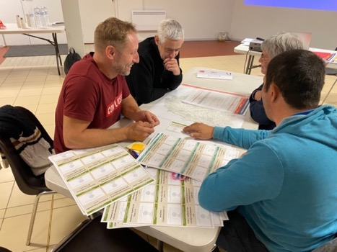
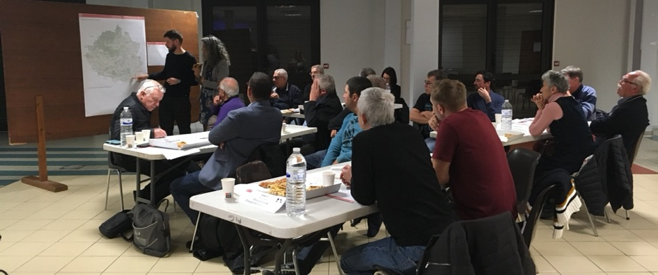

Compte rendu de l’équipe Graulhet

Le mini-récit et la carte de l’équipe
« Nous sommes en 2050.
Le territoire s’est vraiment transformé, en particulier grâce au SCoT et au PLUi auxquels nous avions participé… Aujourd’hui …
Notre territoire est un territoire où il fait bon vivre. Nous avons réussi à préserver nos paysages, nos zones boisées et nos zones naturelles. En effet, le SCoT et le PLUi limitent les possibilités d’étalement urbain en privilégiant la reconversion des bâtiments de qualité historique et architecturale sur le territoire. Ils ont aussi intégré des zones naturelles à préserver, des trames noires, limitant et supprimant les sources de pollutions lumineuses et mis l’accent sur le verdissement de nos centres villes, beaucoup plus agréables avec leurs nouveaux espaces verts.
Les seules lumières que vous pourrez voir la nuit sont celles qui éclairent à chaque passage, les cyclistes qui rentrent du travail ou de diverses activités sur nos nouvelles pistes cyclables sécurisées, éclairées et bien séparées des autres véhicules. Je n’ai vraiment plus peur de prendre mon vélo pour me rendre au travail ou mes enfants à l’école ! Ces trajets en vélos sont même devenus des moments conviviaux entre collègues. Les plus éloignés sont aujourd’hui motivés à nous retrouver sur différents arrêts de bus et aires de covoiturage implantés fréquemment sur l’ensemble des petites communes du territoire, qui accueillent, à notre demande, des aires de stationnement vélos couvertes et sécurisées avec leurs petits box.
Les nouvelles règles d’urbanisme permettent aussi de concilier la production d’énergies avec la protection de nos paysages : les petites éoliennes se développent chez les particuliers nous évitant les grands champs éoliens que nous craignions en 2023 et les agriculteurs peuvent équiper leurs hangars de panneaux photovoltaïques qui ne sont plus trop bas pour continuer leurs activités.
Je me souviens d’ailleurs que nous étions plutôt inquiets en 2023 quant à l’avenir de l’agriculture sur notre territoire… La population d’agriculteurs partie à la retraite n’est pas totalement renouvelée, mais les dispositifs d’allocations de logements vacants aux saisonniers et la création de réserves d’eau et de système de récupération d’eau de pluie nous ont permis de maintenir une activité maraîchère locale et d’alimenter nos différentes épiceries de villages qui ont pu s’ouvrir hors des grosses villes du territoire.
Justement, ce week-end end nous étions à la 20ème édition du festival du Vrac et du sans plastique, qui fait la renommée de Gaillac-Graulhet au niveau national ! Je vous conseille de venir l’année prochaine.
Je vous laisse, mon bus à la demande arrive ! »
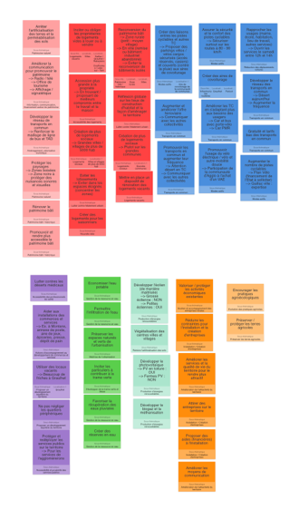
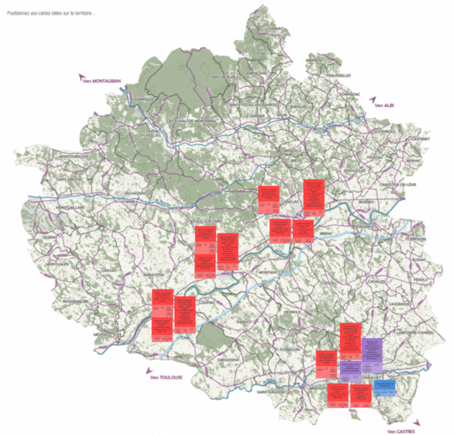


Les contributions pour chaque thématique Graulhet
Pérenniser les ressources naturelles
(6 idées retenues)

L’équipe souhaiterait qu’un grand volet des documents soit dédié à la gestion de l’eau, par la mise en place de réserves d’eau et de systèmes de récupération d’eau de pluie. L’enjeu est surtout de veiller à l’infiltration de l’eau pour assurer l’alimentation des nappes.
Ils aimeraient également limiter l’installation de clôtures sur les parcelles des particuliers pour favoriser les corridors écologiques et le passage des animaux sur le territoire. Il a été précisé que le PLUi peut proposer des secteurs limitant les clôtures à des fins de trame verte.

Les idées retenues par l’équipe sur ce thème :

Gestion de la ressource en eau
- Économiser l’eau potable
- Permettre l’infiltration de l’eau
- Favoriser la récupération des eaux pluviales
- Créer des réserves en eau

Maîtrise de l’urbanisation
- Préserver les espaces naturels et verts de l’urbanisation
Développer la trame verte et bleue
- Inciter les particuliers à contribuer à la trame verte


Graulhet
Lutter contre le changement climatique
(4 idées retenues)

L’équipe a beaucoup réfléchi à la mobilisation du SCoT et du PLUi pour réduire l’artificialisation des sols, en augmentant la présence d’espaces verts en ville et incitant les particuliers à recréer des espaces verts sur leurs parcelles et jardins, notamment sur les communes de Gaillac et de Graulhet.
En termes d’énergie, l’équipe est plutôt favorable à encourager la production d’ENR photovoltaïque et éolien, à condition que leur développement soit maîtrisé. L’équipe refuse les fermes photovoltaïque et les grands champs d’éoliennes. Ils aimeraient que l’installation de petites éoliennes chez les particuliers soit favorisée. Un membre de l’équipe étant agriculteur alerte sur les contraintes des ombrières photovoltaïques qui sont trop basses pour certaines activités d’élevage ou cultures. Considérer la pose de photovoltaïque au sol comme non artificialisation des sols permettrait de concilier les différents usages.
Enfin, les participant.e.s s’interrogeaient sur la définition de zones spécifiques pour le développement d’énergies renouvelables ou de réserves d’eau. Il leur a été précisé que le volet environnemental du SCoT oblige la définition de zones localisées et réservées pour la production d’ENR.

Les idées retenues par l’équipe sur ce thème :
Production d’énergie renouvelables
- Développer l’éolien (de manière maîtrisée)
  - Grosse éolienne : NON
  - Petites éoliennes : OUI
- Développer le photovoltaïque
  - PV en toiture : OUI
  - Fermes PV : NON
- Développer le biogaz et la méthanisation
Réduire l’artificialisation des sols
- Végétalisation des centres villes et villages


Graulhet
Renforcer l’emploi et l’attractivité économique
(6 idées retenues)

L’activité économique est, pour le groupe, le levier principal pour assurer l’avenir du territoire. Ils insistent sur le besoin de pérenniser les activités existantes (à savoir « les fleurons économiques » que sont le cuir, la terre crue et la gélatine par exemple) et d’attirer de nouvelles entreprises à s’implanter.
Le groupe partage avant tout la nécessité de rééquilibrer les disparités économiques existantes entre les pôles Gaillac et Graulhet qui concentrent les activités économiques face au reste du territoire, plutôt « déserts » et agricoles. Qui plus est, les pôles citadins de Gaillac et Graulhet connaissent également de grandes disparités qu’il faudrait réduire.
Pour cela, ils préconisent le développement d’activités économiques qui répondent aux besoins de la population, notamment au regard de l’évolution du pouvoir d’achat – le groupe rappelle que 75 % des foyers du territoire ne sont pas assujettis à l’impôt, faute de ressources suffisantes.
Pour encourager l’implantation de nouvelles entreprises, le groupe préconise d’alléger les contraintes financières à leur installation, de proposer des aides et compléments pour les TPE et PME, d’améliorer les services pour rendre le territoire plus attractif - un territoire qui propose un service public de qualité comme France Services, est, selon eux, un facteur d’attractivité -, de renforcer la mobilité pour accéder aux entreprises. Sur ce dernier point, le groupe rejoint par ailleurs les propositions du groupe logement (voir plus bas) : rapprocher les lieux de vie des zones d’activités garantirait l’attractivité économique, d’autant plus avec des coûts de transport en hausse.
Enfin, le groupe souhaiterait plus de passerelles avec les communes d’Albi, Castres et Toulouse pour soutenir l’économie du territoire.

Les idées retenues par l’équipe sur ce thème :

Amélioration de l’attractivité du territoire
- Améliorer les services et la qualité de vie du territoire pour le rendre plus attractif
- Améliorer les moyens de communication
Installation / Création d’entreprises
- Réduire les contraintes pour l’installation et la création d’entreprises
- Attirer des entreprises sur le territoire
- Proposer des aides (financières) à l’installation
Soutien et accompagnement des entreprises locales
- Valoriser / protéger les activités économiques existantes

Graulhet

Produire et consommer plus localement
(2 idées retenues)

L’équipe, composée à majorité d’agriculteurs, a surtout souhaité que l’agglomération mette l’accent sur le soutien à la production agricole sur le territoire par l’accompagnement à la mise en œuvre de pratiques agroécologique et la protection des terres agricoles.
Ces deux idées sont pour eux des priorités, car selon eux, l’ensemble des autres préoccupations qui ressortent du réservoir d’idées se déploient aujourd’hui sur le territoire. Ils ont rappelé que les agriculteurs du territoire n’attendent pas les consignes de Bruxelles pour passer à une agriculture raisonnée ; le département prévoit l’évolution de l’approvisionnement des cantines scolaires par une plateforme de produits locaux… L’équipe souhaite également que l’accent soit davantage mis sur le développement des circuits courts plutôt que le 100% bio.
Sur les retours d’un membre de l’équipe qui alerte sur le fait que 50% de la population agricole va disparaître en 2050 du fait de l’âge des agriculteurs aujourd’hui, l’équipe souhaite que l’accent soit mis sur l’accompagnement à l’installation des jeunes agriculteurs. Selon eux, l’enjeu est de faire des réserves foncières pour maintenir le caractère rural et agricole du territoire.

Les idées retenues par l’équipe sur ce thème :

Évolution des pratiques agricoles
- Encourager les pratiques agroécologiques
Préserver les terres agricoles
- Préserver / protéger les terres agricoles

Graulhet


Pouvoir mieux se loger
(6 idées retenues)

Le groupe s’est beaucoup interrogé sur les manières de réduire l’étalement urbain via la réglementation autour des conditions d’accès à la propriété sur le territoire.
Selon eux, il faudrait que les documents d’urbanisme puissent définir un rayon maximal de distance entre les lieux de vie et les lieux de travail, services, commerces, activités pour toute accession à la propriété ou nouvelle construction. L’idéal serait pour eux de rapprocher les lieux de travail, les services, les commerces et les activités des lieux d’habitations pour limiter les besoins de déplacements en voiture. Ce groupe rejette d’ailleurs la construction de nouveaux lotissements, notamment sur des zones « isolées ».
Aussi, pour favoriser l’accès à la propriété tout en réduisant l’étalement urbain, l’équipe propose d’inciter / obliger les propriétaires de logements vides à louer ou vendre, en particulier dans les plus grandes communes du territoire (Lisle-sur-Tarn, Graulhet, Gaillac – Rabastens – Couffouleux).
Le groupe réfléchit également à l’offre en logements sociaux sur le territoire à l’avenir : selon eux, il serait préférable d’aménager les logements sociaux dans les grandes communes, afin de les rapprocher des zones d’activités, services et commerces, participant ainsi à réduire les besoins de déplacements en voiture. Ces logements sociaux pourraient aussi être construits dans les logements vacants en priorité.
Ils préconisent également de privilégier la reconversion de bâtiments ayant une qualité architecturale et patrimoniale, à condition que ceux-ci ne soient pas trop isolés.
Enfin, les échanges ont également soulevé la nécessité de réserver certains logements pour accueillir les travailleurs saisonniers, notamment les saisonniers agricoles. Les saisonniers agricoles, qui participent fortement au soutien du secteur, sont souvent démunis de logements, freinant leur venue sur le territoire.

Les idées retenues par l’équipe sur ce thème :

Lutter contre l’étalement urbain
- Éviter les lotissements
  - Éviter notamment de les construire dans les espaces éloignés (concentrer les zones)
- Réflexion globale sur les lieux de construction d'habitat et la façon d'aménager le territoire
Logements sociaux
- Création de davantage de logements sociaux
- Grandes villes / villages de plus de 5000 hab
- Sur les grandes communes
Patrimoine bâti / historique
- Reconversion du patrimoine bâti
- Notamment en zone rurale (petit-moyen village)
- En ville (remise ou bâtiment industriel abandonné)
- Éviter la reconversion de bâtiments isolés
Accessibilité des logements
- Accession plus grande à la propriété
- En trouvant / proposant de meilleurs compromis entre le travail et la maison
- Mettre en place un dispositif de rénovation des logements vacants
Nouvelle idée
- Créer des logements pour les saisonniers

Graulhet


Mettre en valeur notre patrimoine
(7 idées retenues)

Le groupe a relevé et approuvé beaucoup de propositions du réservoir d’idées notamment concernant la promotion du patrimoine via la radio, des affiches, une signalétique sur tout le territoire. Cependant, le groupe a souhaité se positionner sur des actions pouvant être intégrées dans le PLUi et le SCoT tels que la protection des paysages et zones boisées ainsi que la mise en place de trames noires c’est-à-dire des zones sans pollution lumineuse ou sonore. Ils souhaiteraient que l’agglomération concentre / réserve un cercle administratif pour les préserver.
Ils souhaiteraient également que les documents encouragent la reconversion des bâtiments qui ont une qualité architecturale et patrimoniale pour vocation d’habitat ou équipements à condition qu’ils ne soient pas trop isolés.

Les idées retenues par l’équipe sur ce thème :

Patrimoine naturel
- Arrêter l’artificialisation des terres et la perméabilisation des sols
- Protéger les paysages
  - Zones boisées
  - Zone noire à protéger des nuisances sonores et visuelles
Patrimoine bâti / historique
- Rénover le patrimoine bâti
- Promouvoir et rendre plus accessible le patrimoine bâti
Information, communication, financement autour du patrimoine
- Améliorer la communication pour promouvoir le patrimoine
  - Radio/télé/office de tourisme / affichage / signalétique
Aménagement, valorisation touristique
- Développer le réseau de transports en commun
- Renforcer le maillage de ligne de bus et TAD

Graulhet



Améliorer les déplacements
(12 idées retenues)

Les membres de cette équipe de travail ont partagé de fortes attentes sur le développement d’aménagements cyclables sécurisés et éclairés sur le territoire, notamment sur l’axe Gaillac – Graulhet. Ils préconisent la réutilisation d’anciennes voies ferrées pour aménager des pistes cyclables le plus séparées possible des voies de circulation voiture, qui sont souvent des départementales dont la vitesse de circulation avoisinent les 80 km/h. Avoir des voies vélos dédiées serait l’idéal pour ce groupe à l’avenir.
Pour encourager la pratique du vélo, ils souhaiteraient pouvoir trouver des espaces de stationnements vélos sécurisés et couverts pour être protégés en temps de pluie, notamment aux abords des aires de covoiturage. Ces installations favoriseraient selon eux la multimodalité.
En parallèle du développement des modes actifs sur le territoire, leurs attentes sont tout aussi fortes en termes de desserte en transports en commun, qu’ils trouvent trop faible voire inexistante aujourd’hui sur le territoire. Ils aimeraient des fréquences de bus plus importantes entre Albi et les communes de l’agglomération. Surtout, ils aimeraient que l’agglomération veille à un développement équilibré des modes actifs et des transports en commun sur le territoire, en particulier sur la partie Nord, la plus délaissée à ce jour.

Les idées retenues par l’équipe sur ce thème :

Transports en commun
- Développer le réseau des transports en commun
  - Désert aujourd’hui
  - Augmenter la fréquence
- Augmenter et améliorer l’offre ferroviaire
  - Communiquer avec les autres collectivités
- Promouvoir les transports en commun et augmenter leur fréquence
  - Attention, désert en TC
  - Communiquer avec les autres collectivités
- Améliorer les TC en s’adaptant plus aux besoins des usagers
  - Car et bus avec porte-vélos
  - Car PMR
- Gratuité et tarifs bas des transports en commun
Modes actifs
- Augmenter le nombre de pistes cyclables
  - Plan Vélo (financement de l’État à solliciter)
  - Voir Gaillac ville pour expertise
- Créer des liaisons entre les pistes cyclables et les autres TC
  - Proposer des parkings vélos / vélos cargos sécurisés (accès réservés, casiers) et couverts (contre la pluie) aux aires de covoiturage
- Assurer la sécurité et le confort des pistes cyclables
  - Sécuriser surtout les routes à 80 – 90 km/
- Promouvoir l’usage du vélo électrique / vélo et autre mobilité douce
  - Participation de la communauté d’agglo à l’achat d’un VAE
  - Augmenter le nombre de pistes cyclables
Réduction des déplacements voiture
- Réduire les déplacements voiture individuels
  - Augmenter l’offre en transports collectifs
  - Créer des pistes cyclables sur l’axe Gaillac Graulhet
- Rapprocher les usages (mairie, école, habitation, lieu de travail, autres services)
  - Ouvrir les services le samedi entre 12h et 14h
Infrastructures routières
- Créer des aires de covoiturage

Graulhet

Améliorer les services, commerces et équipements du quotidien
(5 idées retenues)

En termes de services, l’équipe alerte sur une installation équilibrée de commerces et de services sur le territoire. Comme pour les déplacements, ils précisent que le Nord du territoire est le plus lésé en matière de services et commerces : la révision des documents d’urbanisme pourrait être un outil pour pallier ces disparités.
L’équipe aimerait pouvoir (re)trouver des boulangeries, bars, épiceries, annexes de poste, aires de jeux sur les petites communes. Ils aimeraient également que des maisons d’accompagnement aux démarches administratives (CAF, impôts etc.) ou des maisons des services de l’agglomération soient plus présentes sur le territoire.
Ils préconisent de mobiliser au maximum les bâtiments vacants du territoire ou encore les friches industrielles de Graulhet pour aménager ces services et commerces.
Un autre enjeu soulevé par l’équipe est de lutter contre les déserts médicaux sur le territoire, trop importants aujourd’hui.
Selon eux, à défaut de pouvoir être aménagés sur les communes même, l’équipe propose que les services, les services de santé et les commerces puissent être itinérants pour pallier les manques.
Enfin, ils souhaiteraient trouver plus de commerces de vrac afin que le territoire devienne une référence nationale sur le « sans plastique ».

Les idées retenues par l’équipe sur ce thème :

Accessibilité et proximité des services
- Protéger et redéployer les services publics sur le territoire
  - Pour les services de l’agglomération
Accessibilité des professionnels de santé
- Lutter contre les déserts médicaux

Proposer un développement équilibré du territoire
- Ne pas négliger les quartiers périphériques
- Utiliser des locaux existants et vacants
  - Beaucoup de friches à Graulhet
Actions d’accompagnement au développement de commerces et services
- Aider aux installations de commerces et de services
  - Ex. A Montans, annexe de poste, aire de jeux, épiceries, presse, dépôt de pain

L’atelier du 9 novembre 2022 à Gaillac

L’atelier du 9 novembre a rassemblé 51 participants à la Salle de Spectacle de Gaillac.
2 équipes ont été constituées lors de cette soirée.

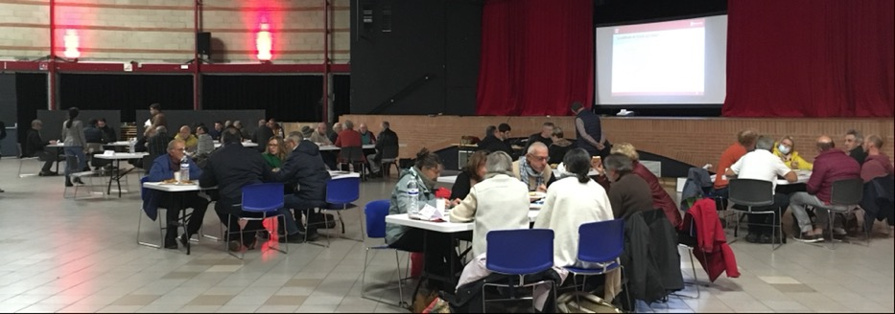
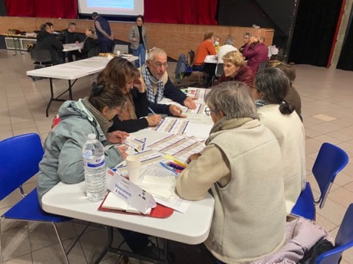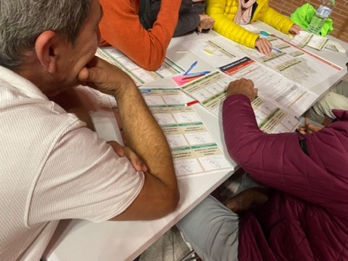
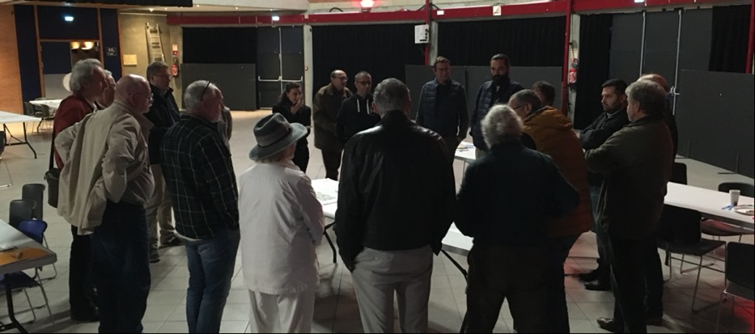

Compte rendu de l’équipe 1 Gaillac – Équipe 1

Le mini-récit et la carte de l’équipe
« Nous sommes en 2050.
Le territoire s’est vraiment transformé, en particulier grâce au SCoT et au PLUi auxquels nous avions participé… Aujourd’hui …

On sait vivre ensemble !
Je me balade à vélo, et je suis extrêmement content que les collégiens me doublent tous pour se rendre au collège à vélo en toute sécurité. Il fait bon vivre dans l’agglomération : l’habitat y est harmonieux, respectueux de l’environnement, et les zones urbaines s’intègrent mieux dans le paysage local. La mixité sociale est davantage prégnante sur le territoire, avec un meilleur équilibre entre les territoires urbains et ruraux. Dans la campagne, on a replanté des haies là où il y avait autrefois des grandes zones commerciales. Nos entrées de villes sont embellies, et les centres-villes sont totalement réhabilités. Les circuits courts fonctionnent et les commerçants de la ville sont florissants. Chaque habitant de l’agglomération a un médecin traitant, un dentiste et un ophtalmo.
Sur les toits végétalisés des nouvelles habitations de Gaillac, nous pouvons apercevoir des abeilles et des papillons. Les moustiques et les frelons asiatiques ont disparu. Je profite de la ville grâce aux transports en commun (souterrain ?).
Les produits locaux sont reconnus pour leur qualité, et consommés sur place. La qualité de vie dans l’agglomération fait des envieux sur toute la planète.
En 2050, nous produisons tous, riches et pauvres, moins de 2T de Gaz à effet de serre (GES) par an.
La fibre déployée partout sur le territoire a permis de doubler / tripler le nombre d’entreprises. Dans la campagne comme en ville, les enfants profitent de la faune et de la flore, et de l’air de qualité. La population a repris la main sur la maitrise de l’eau. Enfin du bon sens, on a bien fait de se remettre en question tout en se respectant les uns les autres, et on va continuer.
Le coq gaillacois peut continuer à chanter. »

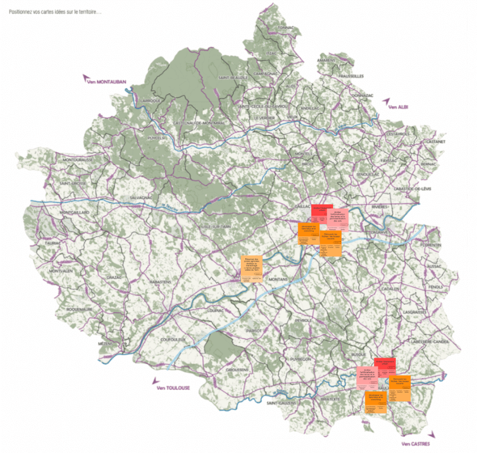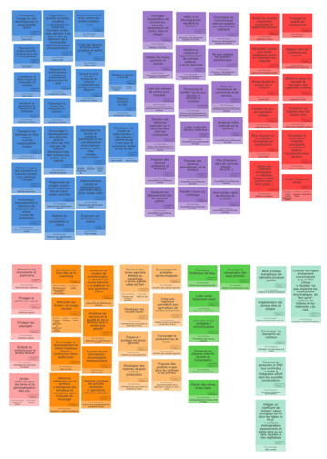

Les contributions pour chaque thématique Gaillac – Équipe 1
Pérenniser les ressources naturelles
(6 idées retenues)

Sur cette thématique, l’équipe a d’abord insisté sur l’importance d’une meilleure gestion de la ressource en eau, qui va se faire de plus en plus rare dans les années à venir. Les participants alertent en particulier sur les impacts que peut avoir une « surdensification » en agglomération : des terrains trop petits amènent à davantage d’imperméabilisation, donc à l’appauvrissement des nappes et à l’augmentation des risques inondation. Il est donc important pour eux de trouver un juste milieu entre densification et maintien de la perméabilité des sols. Une participante propose également de désimperméabiliser les cours d’écoles pour y retrouver de la pleine terre (ce qui nécessitera de la pédagogie auprès des parents)
Une autre participante ajoute qu’il est aussi important de favoriser des matériaux de revêtement qui permettent l’infiltration de l’eau.
Les participants proposent également, dans le même esprit, de favoriser la récupération et la réinfiltration des eaux de pluie. Concernant la récupération des eaux de pluie, ils précisent qu’il est préférable que les dispositifs soient enterrés, pour éviter l’évaporation et la prolifération des moustiques.
L’équipe souligne aussi l’importance de préserver les espaces verts et naturels en milieu urbain en luttant contre l’étalement urbain et en développant les parcs, la plantation d’arbres dans les espaces publics, et plus globalement des espaces verts en prenant garde à ce qu’ils nécessitent peu d’eau et d’entretien. Ils précisent l’importance de cet enjeu de préservation dans les campagnes, avec la sanctuarisation de certains vieux arbres à développer.

Ils souhaitent globalement voir se développer plus de nature en ville : planter des arbres et des haies en particulier dans les villes, pour amener de la fraîcheur et réduire l’effet d’îlot de chaleur urbain, favoriser l’absorption de carbone et permettre la présence et la circulation de la faune et de la flore d’un bout à l’autre de la ville. La végétalisation des toitures, même si elle reste aujourd’hui anecdotique, est également à développer.

Les idées retenues par l’équipe sur ce thème :

Gestion de la ressource en eau
- Favoriser la récupération des eaux pluviales
- Permettre l'infiltration de l'eau
Maitrise de l'urbanisation
- Lutter contre l'étalement urbain
- Préserver les espaces naturels et verts de l'urbanisation
Préservation des espaces naturels
- Créer des zones protégées / inconstructibles
Développement de la trame verte et bleue
- Planter des arbres et des haies

Gaillac – Équipe 1
Lutter contre le changement climatique
(6 idées retenues)

En matière de lutte contre le changement climatique, l’équipe propose une mise à niveau énergétique des bâtiments publics et privés : la priorité est pour eux la sobriété et l’efficacité, car l’énergie la plus intéressante est celle que l’on va économiser.
Certains soulèvent que les règles d’urbanisme devraient davantage permettre les orientations bioclimatiques et les matériaux adaptés au climat : il n’est pas normal selon eux d’autoriser aujourd’hui des toitures ou des façades de couleur sombre, qui emmagasinent davantage de chaleur et aggravent les canicules en ville.
Il est également proposé d’intégrer dans le PLUi un coefficient de biotope, encouragé dans la loi ALUR pour favoriser la végétation des villes : il s’agit de développer les espaces verts en pleine terre et sur dalle, ainsi que les façades et toitures végétalisées.

Le groupe propose également de favoriser la production d’énergies renouvelables, notamment de favoriser l’intégration de panneaux solaires pour l’eau chaude et l’électricité. Au-delà des obligations de la RE2020, il s’agit notamment de faciliter l’intégration d’énergies renouvelables dans les constructions neuves, y compris dans les périmètres soumis aux Architectes des Bâtiments de France. Un débat émerge néanmoins autour des impacts environnementaux de certaines énergies renouvelables, et notamment des panneaux photovoltaïques, en matière de production et de traitement des déchets en fin de vie.

Le groupe a également souligné l’importance de développer les transports en commun, sujet largement développé dans le chapitre Déplacements.
Enfin une participante souligne l’importance de « changer de logiciel » et de sortir des contradictions : par exemple ne plus autoriser l’installation d’enseignes de fast-food, en lien avec l’idée de réduire les grandes surfaces commerciales développée au chapitre Services.

Les idées retenues par l’équipe sur ce thème :

Préparer la sobriété énergétique
- Concilier les règles d'urbanisme conformément avec le Plan Climat
  - Faciliter / ne pas empêcher les constructions bioclimatiques, de "bon sens" - couleurs des toitures et des bâtiments = du clair
- Mise à niveau énergétique des bâtiments privés et publics
Production d'énergies renouvelables
- Favoriser la production d'ENR tous confondus
  - inciter à l'intégration d'EnR dans les nouvelles constructions
Développer des alternatives à la voiture
- Développer les transports en commun
Réduire l'artificialisation des sols
- Végétalisation des centres villes et villages
Idée nouvelle
- Intégrer un coefficient de biotope / valeur écologique au m2 dans les règles du PLUi
  - surfaces aménageables, espaces verts en pleine terre ou sur dalle, façades et toits végétalisés

Gaillac – Équipe 1
Renforcer l’emploi et l’attractivité économique
(8 idées retenues)

Sur ce thème l’équipe s’est attardée sur l’enjeu d’améliorer l’attractivité du territoire, notamment en améliorant les services et la qualité de vie. Cela suppose aussi d’améliorer les moyens de communication, et les participants soulignent que s’il existe effectivement des zones blanches, la qualité du réseau internet est à améliorer sur tout le territoire. Pour eux le déploiement de la fibre est une nécessité pour développer les emplois, car il faut anticiper le monde de demain où tout sera numérisé.
Les participants proposent de valoriser et protéger les activités existantes, en particulier l’agriculture, le tourisme (voire l’agrotourisme) et l’industrie.
Il s’agit également pour eux d’attirer de nouvelles entreprises, notamment autour du bioclimatique et du recyclage. Les échanges amènent à proposer l’idée de développer une filière autour de la construction et des matériaux écologiques, par exemple des systèmes terre-paille, qui pourrait prendre appui sur le tissu agricole du territoire.
Les participants proposent aussi de développer les tiers lieux et espaces de coworking, en localisant cet enjeu plutôt dans les villes. L’enjeu de réinvestir les friches et locaux vacants est également localisé sur Gaillac ou Graulhet, où le gisement est important.
Enfin, l’équipe propose d’une manière plus large de susciter l’esprit d’entreprise et d’accompagner davantage l’entreprenariat sur le territoire.

Les idées retenues par l’équipe sur ce thème :

Amélioration de l’attractivité du territoire
- Améliorer les moyens de communication
  - attention aux zones blanches
  - à améliorer sur tout le territoire (Fibre)
- Améliorer les services et la qualité de vie du territoire pour le rendre plus attractif
Création / mise à disposition de surfaces et locaux d'activités
- Réinvestir les friches / les locaux vacants
Développement des nouvelles pratiques économiques
- Développer les tiers lieux et le coworking
Installation / création d'entreprises
- Attirer les entreprises sur le territoire
  - entreprises bio-climatique et entreprises dans l'industrie du recyclage
Soutien et accompagnement des entreprises locales
- Valoriser / protéger les activités existantes
  - agriculture, tourisme, industrie
Idées nouvelles
- Encourager le développement de filières matériaux locaux / construction (terre, paille, bois)
- Susciter l'esprit d'entreprise / accompagner l'entreprenariat

Gaillac – Équipe 1
Produire et consommer plus localement
(8 idées retenues)

Concernant ce thème, la plupart des idées retenues sont en faveur de la production bio et locale, en accompagnant l’évolution des pratiques agricoles mais aussi en termes de débouchés, avec notamment le développement de marchés de plein vent, des circuits courts ou encore le développement d’une logistique pour permettre de vendre localement.
Ils proposent aussi de développer l’approvisionnement des cantines et des EHPAD en produits locaux.
L’enjeu de préservation des terres agricoles est également un sujet important ; l’idée de réserver des zones agricoles dédiées au maraîchage a été retenue, en précisant que ces zones doivent être situées sur les terres arables de la Vallée du Tarn, qui sont les plus pertinentes pour des cultures de ce type.

Les idées retenues par l’équipe sur ce thème :

Faciliter l'accès aux produits et producteurs locaux
- Créer une logistique permettant aux agriculteurs de vendre localement
- Développer des marchés de plein vent de producteurs
- Développer les circuits courts
Évolution des pratiques agricoles
- Encourager la production bio et locale
- Encourager les pratiques agroécologiques
- Réserver des zones agricoles dédiées au maraichage
  - terres arables vallée du Tarn
Préserver les terres agricoles
- Préserver / protéger les terres agricoles
Approvisionnement de la restauration collective en bio et local
- Proposer des produits locaux dans les cantines et les EPHAD

Gaillac – Équipe 1
Pouvoir mieux se loger
(12 idées retenues)

En matière de logement, l’équipe a d’abord abordé l’enjeu de création de logements sociaux, et a insisté sur le fait d’arrêter la création de quartiers uniquement composés de logements sociaux : il s’agit selon eux de favoriser la mixité des types de logements, et donc in fine la mixité sociale.
Ils ont ensuite évoqué l’importance de privilégier la qualité des constructions plutôt que la quantité. Cette idée va de pair avec le fait d’être exigeant sur le caractère écologique des constructions, mais aussi de favoriser l’emploi de matériaux écologiques. Les débats permettent de faire émerger l’enjeu de privilégier également des matériaux locaux, et ne nécessitant que peu de transport et/ou de transformation : les systèmes terre paille sont cités comme des solutions pertinentes tant en termes de confort (grâce à une meilleure inertie qui permet un meilleur confort passif en été) que d’un point de vue financier, puisque ces matériaux peuvent être peu onéreux s’ils sont produits et mis en œuvre localement.
Pour lutter contre l’étalement urbain, les participants proposent avant tout de réhabiliter les bâtiments anciens dans les centres villes avant de construire en périphérie : ils déplorent que certaines bâtisses anciennes en centre-ville se dégradent et finissent par se perdre. Il s’agit également pour eux de centraliser l’habitat dans les centres urbains, tout en étant vigilants à ne pas pénaliser certaines communes rurales dans la nécessité d’accueillir de nouveaux habitants.
Ils soulignent également l’importance d’adapter l’offre de logements aux besoins : aujourd’hui certaines typologies comme les grands logements en centre-ville ne sont plus adaptées ; il serait préférable de les diviser pour répondre à une demande locative de plus en plus forte. L’adaptation aux besoins suppose aussi d’avoir une vue globale, pour faire en sorte que la création de logements soit cohérente avec l’offre de services.
Enfin, ils proposent de mettre en place des dispositifs pour rénover les logements vacants, ce qui permettrait de répondre en partie au besoin de logements mais aussi de revitaliser les centres villes et les commerces.

Les idées retenues par l’équipe sur ce thème :

Lutter contre l'étalement urbain
- Arrêter l'étalement urbain
- Centraliser les habitats dans les centres villes
- Réhabiliter l'ancien pour éviter l'étalement urbain et l'expansion sur l'agricole
Construction
- Être exigeant sur le caractère écologique des constructions
- Mieux répartir les projets sur le territoire
- Privilégier la qualité des constructions
Habitats écologiques
- Développer la construction d’habitats écologiques
  - panneaux solaires, récupération eaux de pluie
- Utiliser des matériaux écologiques
  - matériaux locaux + inertie (confort d'été : terre, paille...)
Logements sociaux
- Arrêter les quartiers uniquement composés de logements sociaux
- Création de plus de logements sociaux
Logements vacants
- Mettre en place un dispositif de rénovation des logements vacants
Accessibilité des logements
- Adapter l'offre de logements aux besoins

Gaillac – Équipe 1
Mettre en valeur notre patrimoine
(5 idée retenue)

Concernant la préservation du patrimoine naturel, la plupart des idées concordent avec celles développées dans le chapitre sur les Ressources Naturelles en termes de préservations des espaces verts, des arbres, mais aussi de lutte contre l’artificialisation des sols.
Il est également important pour l’équipe de préserver le patrimoine historique et bâti, en lien avec les propositions développées dans le chapitre Logement.
Enfin la valorisation du territoire doit permettre d’embellir le territoire pour le rendre attractif.

Les idées retenues par l’équipe sur ce thème :

Patrimoine naturel
- Arrêter l'artificialisation des terres et la perméabilisation des sols
- Protéger le patrimoine naturel
- Protéger les paysages
Patrimoine bâti / historique
- Préserver les monuments du patrimoine
Aménagement, valorisation touristique
- Embellir le territoire pour le rendre attractif

Gaillac – Équipe 1
Améliorer les déplacements
(22 idées retenues)

Sur la thématique Déplacements, l’équipe est globalement en accord avec la plupart des idées issues de l’enquête et du réservoir d’idées.
Les échanges ont mené à mettre en avant l’importance de développer les transports en commun, et en particulier d’en améliorer les modalités d’accès : améliorer et développer le Transport A la Demande, développer le réseau des transports en commun partout sur le territoire et pas seulement sur les grands axes, pour permettre à chaque petit hameau de se rendre facilement dans les villes, et proposer la gratuité ou des tarifs bas. Les participants soulignent également l’intérêt de développer les stationnements voiture et vélos à proximité des arrêts de transports en commun, pour favoriser l’intermodalité.
L’équipe propose ensuite d’augmenter et d’améliorer les pistes cyclables : si l’enjeu d’améliorer les conditions de circulation et en particulier la sécurité des cyclistes est partagé par l’ensemble de l’équipe, les modalités de mise en œuvre ont quant à elles suscité beaucoup de débats : l’idée de création de voies dédiées au vélo paraît certes la solution la plus sécurisée pour les vélos, mais certains participants alertent sur les problématiques qu’elle peut poser dans certaines villes et certains villages, dont les rues sont très étroites : mettre en sécurité les cyclistes ne doit pas se faire au détriment du passage des véhicules de services (ramassage des déchets notamment) et des engins agricoles, qui sont souvent oubliés dans les aménagements. Sur l’idée d’intégrer systématiquement des aménagements cyclables sur toute nouvelle infrastructure routière, d’autres participants alertent sur l’impact environnemental de la création de nouvelles infrastructures cyclables (consommation d’espace naturel, destruction de haies…) : il s’agit d’avoir une approche globale et de savoir mettre le curseur au bon niveau, par exemple en utilisant chaque fois que possible des infrastructures existantes (anciennes routes ou chemins, anciennes voies ferrées…).
Une des propositions est de réfléchir autant que possible à la manière de partager la voirie lorsque l’espace est insuffisant (ce qui fait aussi partie du « changement de logiciel » nécessaire pour s’adapter au monde de demain) : il serait par exemple pertinent de développer les projets de piétonnisation (partielle ou totale selon les lieux) en particulier dans les centres bourgs et les petites communes. En plus d’apaiser les circulations, ces projets permettent de favoriser le commerce de proximité. Cela va de pair avec un souhait de réduire la circulation des voitures dans les villes.
En termes de mobilité décarbonée, les participants proposent de développer les bornes de recharge électrique et à hydrogène, qui sont aujourd’hui en nombre insuffisant sur tout le territoire (y compris dans les centres-villes) ; ils souhaitent que ces bornes soient alimentées par des énergies renouvelables. Mais ils insistent aussi sur le fait qu’en plus des voitures électriques (qui ont également d’importants impacts écologiques à la fabrication), il serait important d’encourager l’utilisation de petites voitures thermiques, plus légères et consommant très peu (par exemple maximum 2L/100 km)

Les participants proposent enfin, pour aider à faire évoluer les comportements, d’organiser une semaine sans voiture, afin de permettre aux habitants d’expérimenter de nouvelles solutions.

Les idées retenues par l’équipe sur ce thème :

Modes actifs
- Assurer la sécurité et le confort des pistes cyclables
  - très important
- Augmenter le nombre de pistes cyclables
  - en prévoir sur toutes les nouvelles routes, mais attention à ne pas le faire au détriment de la biodiversité (infrastructure/imperméabilisation)
- Créer des liaisons entre les pistes cyclables et autres TC
- Favoriser les trajets domicile-travail-école à vélo
  - et les pédibus
- Promouvoir l’usage du vélo électrique/vélo et autre mobilité douce
Mobilité décarbonée
- Développer les bornes de recharge électriques ou H2
  - en périphérie (mais manque aussi en centre-ville)
  - énergie renouvelable
- Encourager le développement des véhicules propres
  - moins de SUV, pas que des voitures électriques mais des voitures plus petites, plus légères
- Mettre en place des transports en commun urbains non carbonés
  - au gaz
- Transport non électrique en libre-service
  - pb de responsabilité civique

Réduction des déplacements voiture
- Encourager financièrement la réduction de l'utilisation de la voiture
  - pour les entreprises
- Rapprocher les usages (mairie, école, habitation, lieu de travail, autres services)
- Réduire les espaces accessibles en voiture
- Stationnements voitures en périphérie pour permettre liaison avec modes actifs
Transports en commun
- Améliorer et développer le Transport A la Demande
- Développer le réseau des transports en commun
- Gratuité et tarifs bas des Transports en commun
  - également aux horaires de grande affluence
Infrastructures routières
- Réduire la circulation
  - en ville
- Réduire la vitesse
  - en ville
- Repenser les stationnements
  - penser au stationnement sécurisé pour les vélos
Idées nouvelles
- Développer le Rézo Pouce sur l'ensemble du territoire
- Développer les projets de piétonnisation + vélo dans les centres bourg
  - bon pour le commerce / éviter le tout ou rien
- Organiser une Semaine sans voiture

Gaillac – Équipe 1
Améliorer les services, commerces et équipements du quotidien
(18 idées retenues)

Les participants soulignent d’abord qu’ils ont manqué de temps pour échanger sur ce sujet.
Ils ont néanmoins noté, parmi les enjeux prioritaires, que le territoire était très marqué par le problème de désertification médicale : cet enjeu touche bien sûr plus fortement les territoires ruraux, mais même les villes centres sont insuffisamment dotées en offre de soin selon eux.
Ils souhaitent aussi privilégier l’implantation des commerces, services (privés et publics) et équipements dans les centres-villes mais aussi dans les villages ; selon eux il est important d’interdire la création et l’agrandissement de grandes surfaces dans les périphéries, pour au contraire ramener de la vie dans les communes (petites et grandes).

Les idées retenues par l’équipe sur ce thème :

Proposer un développement équilibré du territoire
- Développer les commerces et services adaptés aux besoins des habitants
- Interdire la création et l’agrandissement de grandes surfaces
  - et les fast-food
- Ne pas négliger les quartiers périphériques
- Privilégier l’implantation de commerces, services, équipements en centre villes et villages
- Utiliser des locaux existants et vacants
- Veiller à un développement équilibré du territoire
Accessibilité et proximité des services
- Améliorer les déplacements vers les services publics
- Avoir accès à plus de services du quotidien
- Faciliter l’accès au numérique
- Plus d'humains dans les services (impôts, sécurité...)
- Proposer des services ambulants et itinérants
- Proposer des services mutualisés sur le territoire
Actions d'accompagnement au développement de commerces et services
- Aider aux installations de commerces et de services
- Créer des réseaux de voisins pour l'entraide
- Devenir une référence nationale sur le sans plastique dans les commerces
- Promouvoir et faciliter l’accès aux activités et services du territoire
Accessibilité des professionnels de santé
- Améliorer l'offre médicale sur le territoire
- Lutter contre les déserts médicaux

Compte rendu de l’équipe 2 Gaillac – Équipe 2

Le mini-récit et la carte de l’équipe
« Nous sommes en 2050.
Le territoire s’est vraiment transformé, en particulier grâce au SCoT et au PLUi auxquels nous avions participé… Aujourd’hui …

Aujourd’hui, mon cimetière n’est pas imperméabilisé et des panneaux solaires sont installés sur ma tombe.
Mes cendres fertilisent les vignes.
Tous les biens communs sont bien communs c’est-à-dire les services publics, les transports, l’énergie, l’eau et les communications.
Mes enfants ne manquent pas d’eau.
80% de notre alimentation est locale.
Mes enfants vont à l’école en vélo.
Il n’y a plus de voiture au centre-ville.
Il y a de nouveau des parties de belote entre voisins.
Tous les enfants connaissent les noms des arbres, des oiseaux et des insectes.
Les champs sont remplis de fleurs messicoles (bleuets, coquelicots).
Nous vivons avec du bon sens et de l’écoute. »

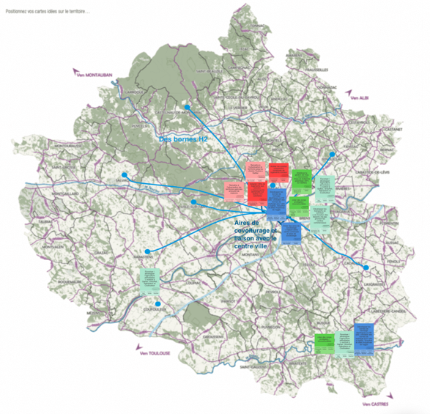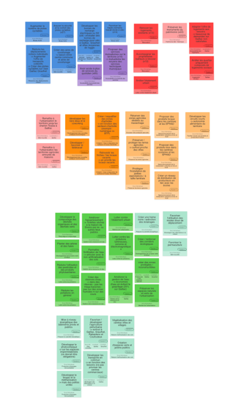

Les contributions pour chaque thématique Gaillac – Équipe 2
Pérenniser les ressources naturelles
(13 idées retenues)

L'équipe a échangé abondamment sur les nombreuses perspectives offertes à la collectivité en matière de gestion économe de l’eau, où il leur a semblé qu’il y avait une grande marge de manœuvre, en améliorant l’assainissement par l’utilisation de toilettes sèches par exemple, comme sur de grands événements comme Biocybèle, ou bien même en expérimentant son utilisation à l’échelle d’un hameau. Cette idée est corrélée à une nécessaire amélioration globale de la gestion de l’eau, notamment au moyen d’un travail sur la tuyauterie (20% de perte d’eau potable) et d’une réflexion sur l’utilisation aberrantes de l’eau publique (pour les jardins publics par exemple). Il a semblé évident pour le groupe que la récupération de l’eau, comme au Séquestre, soit systématique pour les collectivités.
L’équipe a également insisté sur l’importance de permettre l’infiltration de l’eau, qui va de pair avec une non artificialisation des sols, ainsi que sur la création de réserves d’eau. L’équipe a beaucoup débattu sur la meilleure manière de créer ces réserves (pas de méga bassines, pas sur des zones humides, pas sur des cours d’eau, pas à ciel ouvert, barrages ou pas, etc.).
L’équipe a abordé la question de la préservation des espaces naturels, par la création de zones protégées/inconstructibles, qui s’articule à une réflexion globale sur la maîtrise de l’urbanisation. L’équipe a en effet retenu l’importance de lutter contre l’étalement urbain. Le plan climat a été cité comme une base d’inspiration inévitable. Dans cette perspective de préservation des espaces naturels, l’équipe a retenu l’idée de développer la trame verte et bleue, en plantant des arbres et en créant et renforçant les corridors écologiques.
L’équipe a aussi été sensible à la lutte contre les pollutions en général, que ce soit sous forme de produits phytosanitaires ou sous forme de pollution lumineuse, sonore et électromagnétique.
L’idée du compostage des déchets organiques et verts et du recyclage a enfin été citée comme un élément important de la pérennisation de nos ressources naturelles.

Les idées retenues par l’équipe sur ce thème :

Gestion de la ressource de l’eau
- Améliorer l'assainissement
  - Toilettes sèches à la maison de Sivens par ex. ou autres lieux publics ou Biocybèle
- Permettre l'infiltration de l'eau
  - A articuler avec la non artificialisation des sols
- Créer des réserves d'eau
  - Dans des citernes - pas les méga-bassines - pas sur des zones humides ni sur des cours, pas à ciel ouvert, pas de barrages
- Améliorer la gestion de l'eau
  - Economies d'eau en évitant le gaspillage (20% sur Gaillac)
Préservation des espaces naturels
- Créer des zones protégées / inconstructibles
  - Comme Natura 2000, comme à Puycelsi

Maîtrise de l’urbanisation
- Lutter contre l'étalement urbain
  - Concilier les règles d’urbanisme avec Plan Climat doit être une évidence
- Préserver les espaces naturels et verts de l'urbanisation
Recyclage et compostage
- Développer le compostage des déchets organiques et des déchets verts
Développement de la trame verte et bleue
- Planter des arbres et des haies
- Créer / renforcer des corridors écologiques
Lutte contre les pollutions
- Réduire l'utilisation des pesticides et des produits phytosanitaires
- Réduire les pollutions en général
- Lutter contre les pollutions lumineuses, sonores et électromagnétiques

Gaillac – Équipe 2
Lutter contre le changement climatique
(10 idées retenues)

L’équipe a défendu l’importance de la question de la transition énergétique : d’un côté la réduction de la consommation énergétique par la création de trames noires et la rénovation énergétique rapide des bâtiments publics en priorité, et d’un autre, par une production d’énergies renouvelables reposant principalement sur le photovoltaïque, à développer sur les espaces déjà imperméabilisés (parkings), sur les toits (publiques et privés) ou en agriphotovoltaïque. La ville de Montpellier a été citée comme exemple de cette pratique qui, par une implantation particulière des panneaux, permet de créer des espaces d’ombre et de lumière propices à certaines cultures. L’équipe a évoqué l’idée que l’usage des panneaux (en production d’électricité ou d’eau chaude) devienne obligatoire dans certains cas (parkings, nouveaux permis de construire). La possibilité d’installer des éoliennes a été écartée car la région ne s’y prêterait pas. Le développement du biogaz et de la méthanisation en petites unités a été évoqué.
L’équipe a également été sensible à la réduction de l’artificialisation des sols : il est apparu important de végétaliser les centres villes et villages, de créer de nouveaux espaces verts et jardins publics, et d’imposer des quotas de végétaux dans les nouvelles constructions de lotissements. Il a même été question de « désimperméabiliser » des cours d’école. L’équipe s’est interrogée sur le nombre d’espaces verts insuffisants à Gaillac, bien que le Sentier du petit paradis et l’ancienne station de la calandrette aient été cités. Nombre de questionnements se sont portés sur la coupe d’arbres à Gaillac, qui ne sont pas encore remplacés (Place Eugénie Guérin).
De nouvelles idées ont été apportées comme favoriser la permaculture et l’agriculture périurbaine, notamment dans les villes principales de l’agglomération.
L’équipe a également rappelé l’importance de développer des alternatives à la voiture, en favorisant les modes doux et en développant les transports en commun à Gaillac, en veillant à être attentif aux besoins réels des usagers.

Les idées retenues par l’équipe sur ce thème :

Préparer la sobriété énergétique
- Créer une trame noire / extinction des éclairages
- Mise à niveau énergétique des bâtiments privés et publics
  - Bâtiments publics en priorité et en urgence.
Développer des alternatives à la voiture
- Favoriser l'utilisation des modes doux de déplacement
- Développer les transports en commun
  - Gaillac. En fonction des besoins (ne pas prioriser les centres commerciaux)
Production d'énergies renouvelables
- Développer le photovoltaïque
  - Sur les espaces imperméabilisés (ce devrait être obligatoire)
- Développer le biogaz et la méthanisation
  - Mais des petites unités
Réduire l'artificialisation des sols
- Végétalisation des centres villes et villages
- Création d'espaces verts et jardins publics
Idées nouvelles
- Favoriser la permaculture
- Favoriser / développer l'agriculture périurbaine

Gaillac – Équipe 2
Renforcer l’emploi et l’attractivité économique
(4 idées retenues)

Concernant cette thématique, l’équipe a soulevé la problématique de l’attractivité du territoire pour l’emploi, soulignant la nécessité de développer de nouvelles pratiques économiques, comme les espaces de coworking et les tiers lieux, ou bien en favorisant le télétravail, tout en rappelant l’importance d’une réflexion sur ce que cela suppose en termes logistiques : accès en vélo, navette (à étendre au Mas de Rest), et services pour permettre le télétravail.
La création et la mise à disposition de locaux pour accueillir de nouvelles entreprises doit également prendre en compte la diversité des secteurs d’activités qui ne peuvent pas forcément cohabiter : penser l’attractivité, c’est aussi considérer la spécialisation en secteurs, avant même de créer de nouveaux espaces.
La mise à disposition de nouvelles surfaces doit se faire en privilégiant le réinvestissement des friches et des locaux vacants (à Gaillac par exemple), comme y invite la Loi Climat.

Les idées retenues par l’équipe sur ce thème :
Développement de nouvelles pratiques économiques
- Développer les tiers lieux et le coworking
- Développer / favoriser le télétravail
  - Apporter des services pour cela.

Création / mise à disposition de surfaces et locaux d’activités
- Créer / requalifier des zones d'activités
  - En fonction des secteurs d'activités (exemple : numérique vs BTP)
- Réinvestir les friches / les locaux vacants
  - En priorité les locaux vacants

Gaillac – Équipe 2
Produire et consommer plus localement
(6 idées retenues)

L’équipe s’est interrogée sur la question des terres agricoles et de leur préservation : il est apparu important de réserver des zones agricoles au maraîchage, notamment proches des villes, en favorisant de petites exploitations à taille familiale, pour permettre d’offrir une diversité de produits.
Cependant, la présence d’agriculteurs dans l’équipe a permis de mettre en lumière que la préservation des terres agricoles passait par un soutien aux agriculteurs, d’abord en achetant leurs produits, mais aussi en favorisant leurs moyens de productions (accès à l’eau) et en les aidant à « faire commerce », notamment par la création d’un réseau de distribution de producteurs en lien avec écoles et commerces (comme la légumerie de Montans), en circuit court, ce qui permettrait de faciliter l’accès aux produits et aux producteurs locaux.
Finalement, il est apparu que cela serait plus profitable pour l’agriculture d’offrir ce soutien logistique, que de continuer à subventionner sans permettre aux agriculteurs de vivre de leur travail. Ce soutien passe aussi, et cela a fait l’unanimité, par l’approvisionnement de la restauration collective en bio et local, dans les cantines et les EPHAD. L’équipe a noté que la sphère publique devait se montrer pionnière et faire exemple sur le choix de la consommation, pour aller vers l’autonomie alimentaire du territoire. Des questions se sont posées sur le décalage qu’il peut y avoir entre la demande (taille des structures, 100 à 400 repas ; attentes sur une diversité de produits toute l’année ; attentes sur un faible coût) et la réponse possible de la part de l’agriculture locale.

Les idées retenues par l’équipe sur ce thème :
Évolution des pratiques agricoles
- Réserver des zones agricoles dédiées au maraichage
Préserver les terres agricoles
- Préserver / protéger les terres agricoles
  - Surtout proche des villes
- Privilégier l'installation de petites exploitations / à taille familiale
  - Cela permettra la diversité des produits.
Faciliter l'accès aux produits et aux producteurs locaux
- Développer les circuits courts
  - Autonomie alimentaire du territoire
Approvisionnement de la restauration collective en bio et local
- Proposer des produits locaux dans les cantines et les EPHAD
  - Le public doit montrer l’exemple.
- Créer un réseau de distribution de producteurs en lien avec les écoles et les commerces
  - Aider les agriculteurs à faire commerce.
  - Beaucoup de Conseil généraux ont travaillé sur cela. (Ex : légumerie de Montans)

Gaillac – Équipe 2
Pouvoir mieux se loger
(5 idées retenues)

Sur cette thématique, l’équipe s’est posée la question de la réponse à la demande grandissante de logements, non satisfaite aujourd’hui, notamment à Gaillac.
Pour y répondre, l’équipe a avancé en premier lieu la nécessité de rénover les logements existants, et d’accompagner les propriétaires bailleurs à rénover.
La question s’est ensuite portée sur l’équilibre à trouver entre la protection des terres agricoles et la nécessité de loger tout le monde : l’urbanisation le long des routes a en effet un impact sur ces terres, car cela crée des champs isolés. L’équipe a insisté sur la nécessité de lutter contre l’étalement urbain, qu’elle verrait s’arrêter au chemin de Toulze au plus loin. Quant aux logements sociaux, s’ils apportent une solution pour répondre à cette demande, l’équipe s’est accordée sur la nécessité d’arrêter les quartiers uniquement composés de logements sociaux, notamment à Gaillac.
Cette thématique a également été l’occasion de soulever une problématique rencontrée par certains agriculteurs, quant à la cohabitation de l’habitat et des terres agricoles : a été évoquée la difficulté que cela représente pour un agriculteur de se retrouver, au fil du temps, entouré de logements : cela crée des conflits de voisinages car les habitants se plaignent du bruit, des produits, des arrosages. L’idée de rendre ces « dents creuses agricoles » (sans qu’un accord soit réellement trouvé au sein de l’équipe sur une taille à partir de laquelle il y aurait effectivement une enclave) à l’urbanisation a été avancée comme une solution à cette situation.

Les idées retenues par l’équipe sur ce thème :

Rénovation
- Rénover les logements existants
- Accompagner les propriétaires bailleurs à rénover
Accessibilité des logements
- Adapter l'offre de logements aux besoins
  - Beaucoup de demandes sur Gaillac non satisfaites
Logements sociaux
- Arrêter les quartiers uniquement composés de logements sociaux
  - Localisation à Gaillac

Lutter contre l'étalement urbain
- Arrêter l’étalement urbain
  - Pas au-delà du chemin Toulze.
Idées nouvelles
- Remettre à l'urbanisation les territoires agricoles entourés de maisons
  - Ces « dents creuses » agricoles ne sont pas compatibles avec les logements autour (conflits autour du bruit, des produits, des arrosages, qui créent des nuisances pour les habitants)
- Remettre à l'urbanisation le territoire jusqu'au chemin Toulza à Gaillac
  - Gaillac

Gaillac – Équipe 2
Mettre en valeur notre patrimoine
(1 idée retenue)

Concernant la valorisation du patrimoine, les participants ont insisté essentiellement sur l’importance de préserver les monuments du patrimoine.

Les idées retenues par l’équipe sur ce thème :

Patrimoine bâti/historique
- Préserver les monuments du patrimoine

Gaillac – Équipe 2
Améliorer les déplacements
(6 idées retenues)

En termes de déplacements, l’importance de la réduction des déplacements en voiture a été partagée par l’équipe, qui a déploré le peu d’alternatives à la voiture au nord de l’agglomération, par exemple la liaison Tessonière-Albi ou Tessonière-Gaillac. Un participant évoquant que la distance moyenne en voiture est de 5 à 6 km, il est apparu nécessaire de faire évoluer les mœurs sur ce sujet, en adaptant les infrastructures.
Ceci passe par une augmentation de l’offre de transports collectifs et une création de pistes cyclables. Plus généralement, les modes actifs sont une réponse à cette volonté de réduire l’usage de la voiture. Il apparait ainsi nécessaire d’augmenter le nombre de pistes cyclables, par exemple sur l’axe Gaillac-Graulhet, tout en assurant leur sécurité et leur confort, point qui est ressorti comme une réelle problématique aujourd’hui pour les participants. Il serait intéressant de créer systématiquement une piste cyclable pour tout projet de rénovation des routes. Les participants souhaiteraient que les trajets domicile-travail-école puissent être facilement effectués en vélo.
La création d’aires de covoiturage a également été présentée comme une solution pour réduire l’usage individuel de la voiture. L’équipe a souhaité insister sur l’importance de penser la liaison entre les centres de communes et ces aires, et de rendre accessible ces aires aux personnes qui ne prennent pas la voiture, suggérant ainsi la nécessité d’y créer des parkings vélos sécurisés. Le potentiel ferroviaire, notamment sur de petites distances, internes à l’agglomération, a été évoqué, un participant regrettant que seuls 4 trains par jour passent à la gare de Tessonière.
L’équipe a également insisté sur la question de la mobilité décarbonée, rappelant qu’à horizon 2035, les moteurs thermiques devraient avoir disparu. Il a été proposé le développement de bornes de recharge électriques et hydrogène, à Gaillac, Graulhet et autres villes moyennes de l’agglomération, comme c’est aujourd’hui le cas à Lyon, non seulement pour les voitures mais aussi pour les vélos et éventuellement sur les aires de covoiturage.

Les idées retenues par l’équipe sur ce thème :

Réduction des déplacements voiture
- Réduire les déplacements voiture individuels
  - Augmenter l'offre de transports collectifs
  - Créer des pistes cyclables sur l'axe Gaillac Graulhet
Modes actifs
- Augmenter le nombre de pistes cyclables
- Assurer la sécurité et le confort des pistes cyclables
  - Il y a un gros problème de sécurité pour les vélos aujourd’hui.
- Favoriser les trajets domicile-travail-école à vélo
Mobilité décarbonée
- Développer les bornes de recharge électriques ou H2
  - Gaillac, Graulhet et villes moyennes
  - Installer des bornes de recharge pour vélo à Gaillac, Graulhet et villes moyennes de l'agglomération
Ex : Lyon
Idée nouvelle
- Créer des aires de covoiturage
  - Liaison entre centre commune et aires de covoiturage

Gaillac – Équipe 2
Améliorer les services, commerces et équipements du quotidien
(2 idées retenues)

L’idée principale ressortie sur ce thème a été l’accessibilité et la proximité des services. Les participants ont insisté sur l’importance de mutualiser les services sur le territoire, notamment les moyens des services techniques municipaux. Cette mutualisation se fait déjà occasionnellement, mais l’enjeu serait de la rendre usuelle pour augmenter l’accès aux divers services au quotidien.

Les idées retenues par l’équipe sur ce thème :

Accessibilité et proximité des services
- Proposer des services mutualisés sur le territoire
  - Mutualiser les moyens des services techniques municipaux
- Avoir accès à plus de services du quotidien

L’atelier du 15 novembre 2022 à Rabastens

L’atelier du 15 novembre a rassemblé 100 participants à la Halle de Rabastens.
4 équipes ont été constituées lors de cette soirée.
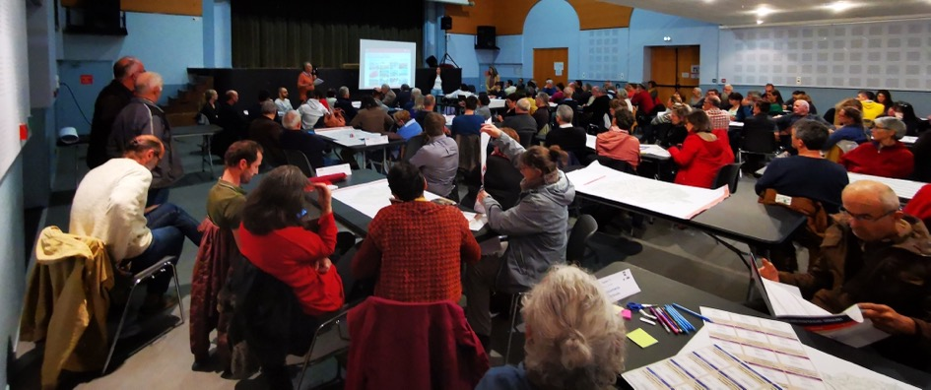
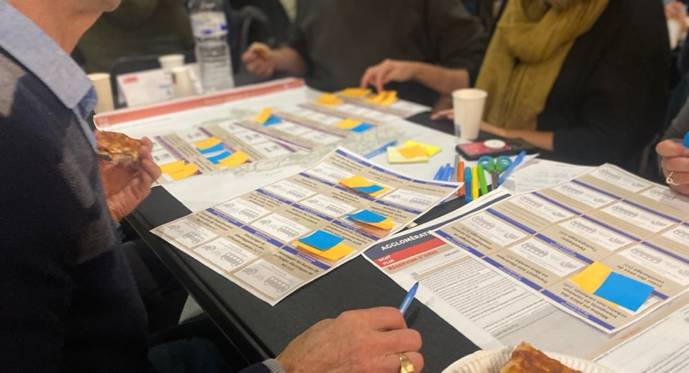
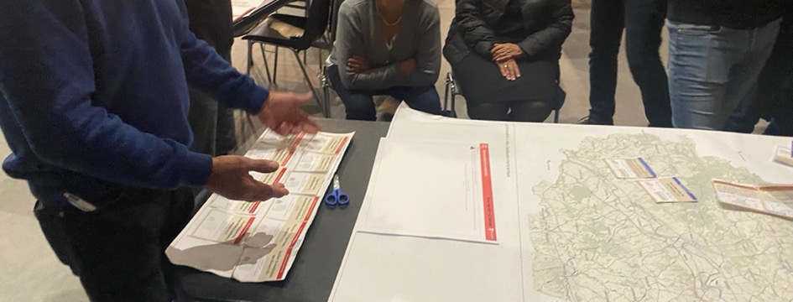

Compte rendu de l’équipe 1 Rabastens– Équipe 1

Le mini-récit et la carte de l’équipe
« Nous sommes en 2050.
Le territoire s’est vraiment transformé, en particulier grâce au SCoT et au PLUi auxquels nous avions participé… Aujourd’hui …

Nous sommes moins nombreux donc les problèmes d’habitat et de nourriture sont résolus. Nous avons développé la sobriété et la fraternité. L’économie circulaire est devenue une réalité. Nous sommes revenus en Arcadie et nous embarquerons pour Cythère et nous rencontrerons Ulysse. Nous vivons ensemble dans le respect de l’autre, sa compréhension et le respect de notre environnement. Nous pouvons naître, grandir, vivre, travailler, vieillir et mourir au sein de notre territoire. Nous avons dépollué la planète, nous respirons un air pur et buvons de l’eau de source.
Les constructions neuves sont recouvertes de végétation et les anciennes entourées d’arbres. Nous avons gardé l’équilibre du territoire et sa diversité. Nous avons réussi à nous adapter au changement climatique inéluctable, tout en respectant les ressources de notre territoire.
« Alea jacta est »

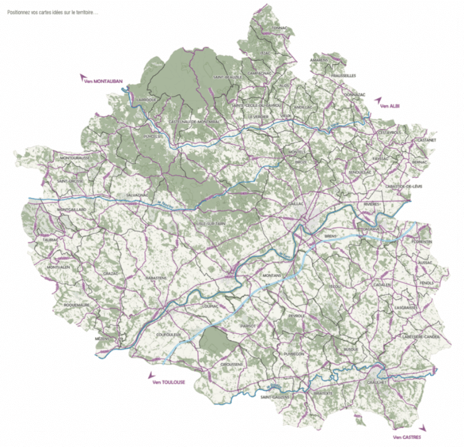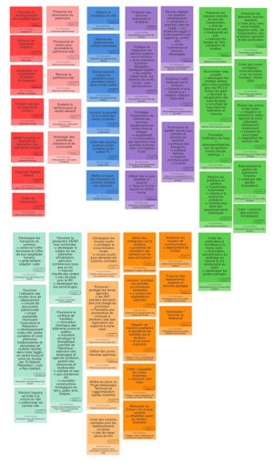
Pas de localisation des idées dans cette équipe

Les contributions pour chaque thématique Rabastens– Équipe 1
Pérenniser les ressources naturelles
(10 idées retenues)

L’équipe fut surtout attentive à la mise en place d’actions de réduction des pollutions de l’air et des sols sur le territoire. Pour la diminuer, cela passe selon eux par la réduction des sources de pollutions en règlementant l’utilisation de pesticides, en réduisant la place de la voiture en ville pour la remplacer par des espaces végétalisés qui permettent l’infiltration de l’eau en centre-ville en particulier sur les parkings et cours d’écoles. Ils souhaiteraient que les futurs documents imposent la plantation d’arbres et de haies sur tout lotissement ou zone agricole, interdisent les arrachages, interdisent aussi la bétonisation des parkings, qui devraient être plus végétalisés.
Afin de garantir le développement d’une trame verte sur le territoire, ils préconisent la définition de corridors écologiques et de zones protégées, inconstructibles de type Natura 2000, zones humides.
Enfin ils insistent également sur la mise en place de mesures d’économies d’eau, en réduisant l’utilisation d’eau potable pour les WC pour les bâtiments publics et privés, en favorisant la récupération d’eau de pluie et le recyclage de l’eau dans les bâtiments publics et logements.
Le groupe s’interroge tout de même sur les couts que pourraient engendrer les obligations de plantage de haies et arbres, tant pour les communes que les particuliers.

Les idées retenues par l’équipe sur ce thème :

Développer la trame verte et bleue
- Planter des arbres et des haies
- obligation et contrôle en milieu agricole et zone urbanisée (lotissement notamment)
- interdire les arrachages
- végétaliser les centres ville
- Reboisement et gestion du patrimoine forestier
- employer des gardes champêtres
- Créer / renforcer des corridors écologiques
- Inciter les particuliers à contribuer à la trame verte
Gestion de la ressource en eau
- Économiser l'eau potable
- développer les toilettes sèches (plus d'eau potable pour les WC) et former les gens
- favoriser la récupération des eaux de pluie
- recyclage de l'eau dans les bâtiments et maisons
- Permettre l'infiltration de l'eau
- désimperméabilisation du territoire (cours d'école, parkings...)
Lutter contre les pollutions
- Réduire les pollutions en général
- 0 pesticides notamment
- réduire à la source les pollutions
- contrôle plus strict des assainissements individuels
Maitrise de l’urbanisation
- Préserver les espaces naturels et verts de l'urbanisation
- ilots de fraicheur en ville
- biodiversité en ville
- valoriser les berges du Tarn - installation de toilettes
Préservation des espaces naturels
- Préserver les éléments naturels existants
- Créer des zones protégées / inconstructibles
- ex: les zones humides, natura 2000

Rabastens– Équipe 1
Lutter contre le changement climatique
(5 idées retenues)

Pour le groupe, le plus important est de réfléchir à la sobriété du territoire pour assurer la lutte contre le changement climatique. Ils préconisent pour cela de soutenir le développement de low-tech, l’imposition de chauffage solaire et de récupération d’eau de pluie pour les nouvelles constructions, et de privilégier des matériaux biosourcés pour les nouvelles constructions.
Ils déplorent un usage du smartphone trop intensif et s’opposent au développement de la 5G, qui irait à l’encontre d’actions d’économies d’énergie.
En termes de production énergétique, l’équipe partage le développement d’énergies renouvelables pour l’avenir du territoire, à condition que leur aménagement soit règlementé : le photovoltaïque devrait se développer plutôt en toiture des bâtiments notamment commerciaux et agricoles, mais aussi sur les toitures des particuliers et pas en champ photovoltaïque par exemple.
Enfin, la sobriété passe pour le groupe par la révision de l’organisation des déplacements et de l’urbanisme sur le territoire. Ils souhaitent développer l’offre ferroviaire et de transports en commun (bus) et que soient repensés les fréquences et horaires de passage, peu adaptés aujourd’hui. Selon eux, le développement d’alternatives doit accompagner la réduction de l’espace autorisé en ville pour les voitures. Ils attendent le développement de voies cyclables et piétons au sein des villages mais également entre les villages, afin de le relier autrement qu’en voiture. Les documents d’urbanisme doivent proposer ces nouvelles connexions. Ils partagent l’idée d’une passerelle piétons / cycles pour relier Couffouleux et Rabastens par exemple.

Les idées retenues par l’équipe sur ce thème :
Actions d'accompagnement à la lutte contre le changement climatique
- Poursuivre la politique de transition
- Rénovation thermique des bâtiments privés et publics
- Transition climatique et énergétique (sobriété de l'électrique - extinction des éclairages) et agricole (pollution, gestion des ressources et biodiversité)
- sobriété en eau
- pas d'antennes 5G
- nouvelles constructions écologiques en terre, paille, bois, briques...

Développer des alternatives à la voiture
- Développer les transports en commun
- renforcer l'offre ferroviaire et l'offre de bus (amplitude horaire)
- grille tarifaire adaptée / aide
- Favoriser l'utilisation des modes doux de déplacement
- circuits de découverte patrimonial
- projet passerelle réunissant Coufouleux et Rabastens
- développement voies vélo, pistes cyclables et voies piétonnes indépendantes et sécurisées (et mobilité réduite) dans toute l'agglo, en centre bourg et entre les bourgs (ex: St Sulpice-Rabastens ; Lisle s/Tarn-Gaillac)

- Réduire l'espace accordé à la voiture en ville
- piétonniser les centres villes

Production d’énergies renouvelables
- Favoriser la production d'ENR tous confondus
- développer le solaire sur les bâtiments (d'habitation, agricoles, commerces) mais pas au sol
- imposer chauffe-eau solaire
- eau de pluie pour le WC
- développer les low technologies

Rabastens– Équipe 1
Renforcer l’emploi et l’attractivité économique
(8 idées retenues)

Si les échanges portaient majoritairement sur le maintien de l’activité agricole sur le territoire, le groupe s’est positionné pour un ancrage homogène d’entreprises sur le territoire, sans oublier de soutenir les entreprises existantes. Il faudrait selon le groupe accompagner la formation vers de nouveaux métiers, vers une économie moins primaire, activités importantes pour le territoire mais pas suffisantes. Il faudrait encourager le développement d’activités du secondaire et du tertiaire, et prendre en compte les évolutions que le télétravail pourrait apporter.
Au regard des zones d’activités souvent vides sur le territoire, ils sont peu favorables à la création de nouveaux bâtiments pour l’accueil des entreprises. Le groupe est plutôt favorable au réinvestissement des locaux vacants ou des friches existantes sur le territoire. La collectivité doit mettre des conditions environnementales pour toute construction neuve le cas échéant.
A noter, quelques divergences d’opinions au sein de l’équipe sur la pertinence d’arrêter le développement des grandes surfaces au profit du développement des petits commerçants : le lien de cause à effet n’est pas certain bien que certains soutiennent que la présence d’hypermarchés fait concurrence aux petits commerçants.
A minima, il s’agirait d’aider les petits commerçants en leur proposant une installation sur les locaux vacants existants, ou en utilisant les leviers de taxation et de préemption des institutions.

Les idées retenues par l’équipe sur ce thème :

Création / mise à disposition de surfaces et locaux d'activités
- Créer / déqualifier des zones d'activités
- Certaines sont vides
- Répartir de manière qualitative et équilibrée les activités sur le territoire
- Et les zones d’activités
- Réinvestir les friches / les locaux vacants
- Réhabiliter avant de vendre / d’installer
Développement de nouvelles pratiques économiques
- Proposer des équipements, espaces et services partagés
- Développer / favoriser le télétravail
Amélioration de l’attractivité du territoire
  - Améliorer les moyens de communication
- déploiement de la fibre
Soutien et accompagnement des entreprises locales
- Valoriser / protéger les activités économiques existantes
- Y compris les exploitations agricoles
Installation / création d’entreprises
- Attirer des entreprises sur le territoire
- problème de circulation des camions sur les axes principaux

Rabastens– Équipe 1
Produire et consommer plus localement
(5 idées retenues)

Le groupe, composée à majorité d’agriculteurs, a surtout souhaité que l’agglomération mette l’accent sur l’accompagnement au renouvellement de la population agricole, tout en limitant l’agrandissement des exploitations et favorisant le développement des circuits courts.
Les participants partagent la difficulté pour le monde agricole d’embaucher aujourd’hui. Le besoin de main d’œuvre concerne surtout la viticulture. Il faudrait selon eux veiller à protéger et valoriser davantage les terres agricoles. Les échanges ont par ailleurs porté sur l’extension de la règle des 10m réglementant les zones de non traitement (ZNT) aux lotissements, faisant porter l’application de cette zone tampon par les promoteurs et non par les agriculteurs.
La création de cuisines centrales pour les établissements scolaires, approvisionnés par les producteurs locaux pourrait également participer au soutien des agriculteurs qui trouveraient des débouchés.

Les idées retenues par l’équipe sur ce thème :

Préserver les terres agricoles
- Définir des zones franches agricoles
- Préserver / protéger les terres agricoles
- les ZNT riverains devraient être à la charge du promoteur
- Permettre aux producteurs de continuer à produire / pas que l'agriculture qui supporte la zone verte
- Mettre en place un Projet Alimentaire Territorial de l'agglomération Gaillac-Graulhet
Approvisionnement de la restauration collective
- Créer des cuisines centrales pour les établissements scolaires
- Pas de repas servis de loin
Faciliter l’accès aux produits et aux producteurs locaux
- Développer les circuits courts
- privilégier la consommation locale
- circuits courts pour alimenter les cuisines centrales

Rabastens– Équipe 1
Pouvoir mieux se loger
(8 idées retenues)

Vis à vis des logements, le groupe souhaite mettre l’accent sur la sobriété du secteur logement et sur la rénovation de l’ensemble des logements existants, pas seulement les plus historiques ou patrimoniaux.
Le groupe est prêt à considérer la redensification, si les cadres sont bien définis. Selon eux, les petites habitations peuvent cohabiter avec les logements collectifs. Il ne faut pas bannir le lotissement si le cadre du PLUi impose des habitats légers (type tiny house, yourtes), favorise l’habitat collectif et les constructions écologiques (avec photovoltaïque, en bois, etc.).
Ils s’accordent cependant à limiter l’étalement urbain en privilégiant la rénovation avant toute construction neuve. « Une rénovation avant un permis de construire ». Ils préconisent aussi un dialogue avec les ABF pour réfléchir à l’intégration d’énergies renouvelables sur les bâtiments en centre-ville.
Par rapport aux logements sociaux, le groupe pense qu’il faudrait en proposer plus en mobilisant notamment les logements vacants, en les rénovant, les isolant pour favoriser les économies d’énergies.
Enfin, ils soulèvent le fait que la gestion des cimetières est un grand oubli du PLUi et du SCoT : les communes devraient s’engager à végétaliser leurs cimetières pour en faire des jardins, considérant d’ailleurs l’avenir du granit dans le Sidobre.

Les idées retenues par l’équipe sur ce thème :

Rénovation
- Rénover les logements existants
Habitats écologiques
- Développer la construction d'habitats écologiques
Construction
- Favoriser le développement des habitats légers
Logements sociaux
- Création de plus de logements sociaux
Lutter contre l’étalement urbain
- Éviter les lotissements
- Favoriser l'habitat collectif
Logements vacants
- Mettre en place un dispositif de rénovation des logements vacants

Rabastens– Équipe 1
Mettre en valeur notre patrimoine
(5 idées retenues)

Le groupe est très attaché à la préservation du patrimoine dans ses deux dimensions, bâti historique et naturel. Ils souhaiteraient que le patrimoine soit davantage valorisé et promu, voire mobilisé pour l’accueil de logements sociaux, afin de le mettre en valeur et mettre en valeur les populations qui y résident.
Selon eux, les monuments historiques du territoire ont une grande valeur historique, économique et touristique qu’il s’agit de maîtriser et de préserver. Il en va de même pour le patrimoine paysager : les participant.e.s seraient favorables à co-construire ce qu’on entend par « qualité architecturale et paysagère » pour le territoire. Plus il y aura de sens accordé au patrimoine et aux bâtiments, plus l’attrait touristique sera fort.

Les idées retenues par l’équipe sur ce thème :

Patrimoine bâti / historique
- Préserver les monuments du patrimoine
- Rénover le patrimoine bâti
- Promouvoir et rendre plus accessible le patrimoine bâti
Aménagement, valorisation touristique
- Embellir le territoire pour le rendre attractif
- Aménager des endroits de plaisance et de convivialité

Rabastens– Équipe 1
Améliorer les déplacements
(6 idées retenues)

Comme proposé pour le groupe lutte contre le changement climatique, ce groupe souhaite que les futurs documents d’urbanisme participent à la réduction des déplacements en voiture individuelle et encouragent la mobilité décarbonée.
Les participants préconisent d’encourager les modes doux de déplacements en ville et entre les communes mais selon eux, un des principaux leviers pour réduire l’utilisation de la voiture sera de mieux répartir les services sur le territoire en analysant la zone de chalandise pour gérer les déplacements.
Ils partagent un autre enjeu : celui de la desserte des quartiers et zones périphériques du territoire, délaissés par les commerces et services aujourd’hui.
Le groupe s’est par ailleurs positionné sur l’évolution de la desserte locale. Les déplacements sont trop importants aujourd’hui, il faudrait pouvoir réfléchir à des déviations. En cela, les participant.e.s se demandent s’il serait possible de définir des réserves foncières dans le PLUi pour les problèmes d’infrastructures routières. Les participant.e.s souhaiteraient intégrer les quartiers et zones périphériques dans les dessertes commerciales et souhaiteraient également interdire la circulation de poids lourds de plus de 19 T sur l’axe Rabastens – Lisle-sur-Tarn de la RD 88. Ils alertent sur la prise en compte des usagers et usages pour toute nouvelle définition de tracés commerciaux et de dessertes.

Les idées retenues par l’équipe sur ce thème :

Réduction des déplacements voitures
- Réduire les déplacements voiture individuels
- Stationnements voiture en périphérie pour permettre liaison avec modes actifs
Modes actifs
- Créer des liaisons entre les pistes cyclables et les autres TC
- Assurer la sécurité et le confort des pistes cyclables
Mobilité décarbonée
- Mettre en place des transports en commun urbains non carbonés
Infrastructures routières
- Réduire la circulation en ville

Rabastens– Équipe 1
Améliorer les services, commerces et équipements du quotidien
(7 idées retenues)

En termes de services, l’équipe insiste sur la préservation du rapport humain et sur le maintien de la mairie comme lieu central pour la vie du territoire.
Ils souhaitent privilégier l’accès des services par tous, même les plus éloignés. Ils proposent pour cela de favoriser l’implantation des services à proximité des zones habitées couplée à une politique tarifaire spéciale pour les transports permettant de rejoindre ces services de proximité.
Lorsque la proximité n’est pas aménageable, ils proposent de développer des services et commerces itinérants pour garantir l’équilibre du territoire.
Au-delà des services publics administratifs, les participant.e.s alertent sur l’importance de remédier à l’accessibilité des professionnels de santé et d’améliorer l’offre médicale du territoire, qui n’est pas présente sur toutes les communes aujourd’hui.
Enfin, il faudrait que les documents pallient la fracture numérique existante aujourd’hui sur le territoire.

Les idées retenues par l’équipe sur ce thème :

Proposer un développement équilibré du territoire
- Privilégier l’implantation de commerces, services, équipements en centre villes et villages
- Équipement
- consommation par opposition aux grandes surfaces avec une logique locale
- Ne pas négliger les quartiers périphériques
- Utiliser des locaux existants et vacants
- Taxer le foncier vacant en centre bourg
Accessibilité des professionnels de santé
- Améliorer l'offre médicale sur le territoire
- Garantir à tous l'accès à un médecin référent disponible
- Proposer des services ambulants et itinérants
- Protéger et redéployer les services publics sur le territoire
- avec présence humaine - délégation identique régalien
- les mairies (relais local), les services de santé, l'école : avec permanences

Actions d’accompagnement au développement de commerces et services
- Promouvoir et faciliter l'accès aux activités et services du territoire
- politique des transports
- politique tarifaire
- aspects communication
- horaires

Compte rendu de l’équipe 2 Rabastens– Équipe 2

Le mini-récit et la carte de l’équipe
« Nous sommes en 2050.
Le territoire s’est vraiment transformé, en particulier grâce au SCoT et au PLUi auxquels nous avions participé… Aujourd’hui …

Il n’y a pas d’antennes de 36 m qui défigurent des sites remarquables de chaque village de l’agglomération. Tout ceci grâce à la concertation des élus, avec leurs administrés. Dans nos villes il fait toujours aussi chaud mais on peut se promener dans des espaces verts publics préservés, accessibles à tous. On consomme localement de bons produits récoltés sur le territoire, et sains pour la santé.
On utilise de l’énergie produite localement et on prend soin de nos ressources naturelles.
On avait dit en 2022 : « préservons le pont avant qu’il ne pète ». On a créé des voies séparées pour les vélos, voitures, etc...
On travaille localement ou on va au travail en transports en commun propres.
Dans chaque cœur de village, il y a des moments festifs, des services, et de bons marchés.
Si on n’y croit pas, on ne le fera pas ! »

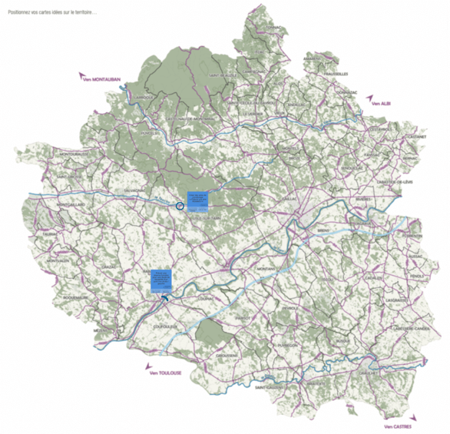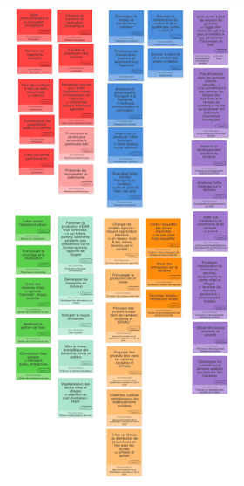

Les contributions pour chaque thématique Rabastens– Équipe 2
Pérenniser les ressources naturelles
(5 idées retenues)

En matière de pérennisation des ressources naturelles, l’équipe met l’accent sur la gestion de la ressource en eau, à travers 3 leviers : économiser l’eau à la source, améliorer les réseaux et recycler l’eau.
Ils préconisent tout d’abord d’encourager les économies d’eau potable auprès de l’ensemble des acteurs, habitants comme entreprises. Il s’agit par exemple d’encourager les particuliers à mettre en place des systèmes de récupération des eaux pluviales. Le recyclage des eaux usées est également une opportunité en la matière : ils citent le cas de certaines usines qui réutilisent leurs eaux de process, ou encore l’arrosage des stades par la récupération des eaux en sortie de station d’épuration ; ces pratiques sont à développer. Enfin les participants soulignent l’enjeu d’améliorer l’état des canalisations et des réseaux et de lutter contre les fuites, qui représentent des quantités d’eau non négligeables.
La proposition de créer des réserves d’eau a fait débat : certains participants proposent de créer des réserves sous forme par exemple de retenues collinaires pour l’agriculture, mais aussi pour la gestion du risque incendie (cf. chapitre suivant) et pour le maintien de l’étiage dans les cours d’eau (et donc la préservation des milieux) ; mais d’autres alertent sur le fait que ce type de retenues ont été réalisées il y a 30 ans en Andalousie, et qu’elles sont aujourd’hui à sec : la même chose ne risque-t-elle pas d’arriver ici ?
Les participants s’accordent à dire que l’eau issue des épisodes cévenols mériterait d’être retenue, plutôt que de la « perdre ». Enfin concernant les risques d’évaporation, certains participants suggèrent la réalisation de stockage en profondeur.
L’équipe souhaite aussi préserver les espaces naturels existants en luttant contre l’étalement urbain et en faisant en sorte de prendre systématiquement en compte l’existant dans tout projet : pour eux c’est le projet qui doit s’adapter à la nature, et non l’inverse. Ils proposent par exemple d’instaurer une règle : 1 arbre arraché = 2 arbres replantés.
Elle invite enfin à développer et encourager le recyclage et la réutilisation sous toutes ses formes : il s’agit d’arrêter de considérer comme normal le fait de produire des déchets qui ne serviront à rien ; le déchet doit devenir une ressource.

Les idées retenues par l’équipe sur ce thème :

Gestion de la ressource en eau
- Créer des réserves d'eau
  - agricole, "naturelle", étiage, incendie
- Améliorer la gestion de l'eau
- Économiser l'eau potable
  - ménages, public, entreprises
Maîtrise de l'urbanisation
- Lutter contre l'étalement urbain
Recyclage et compostage
- Encourager le recyclage et la réutilisation

Rabastens – Équipe 2
Lutter contre le changement climatique
(5 idées retenues)

Sur cette thématique, les participants ont d’abord alerté sur la nécessité de mieux anticiper le risque incendie, en particulier en créant des réserves d’eau (cf. chapitre précédent) mais aussi en gérant les espaces qui sont de plus en plus inflammables du fait des sécheresses de plus en plus importantes : les espaces forestiers, comme la forêt de Grésigne à Saint Beauzile, mais aussi les espaces agricoles qui sont également soumis à ce risque.
Les débats ont ensuite porté sur la production d’énergies renouvelables : les participant souhaitent favoriser le développement des ENR, et en particulier du photovoltaïque en toiture de grands bâtiments, et sous forme d’ombrières pour les parkings (éviter en tout cas de prendre sur les terres agricoles). Ils alertent sur les difficultés rencontrées dans les centres anciens du fait des périmètres Architectes des Bâtiments de France (ABF) et expriment le souhait que les processus puissent être assouplis en la matière (d’autant plus que, selon eux, les antennes relais semblent être moins problématiques pour les ABF).
L’équipe propose ensuite d’encourager au maximum la végétalisation des villes et villages en développant des espaces verts et non bétonnés, tout en veillant à ce que ces espaces nécessitent le moins d’entretien et d’eau possible pour réduire les coûts pour la collectivité. Cette végétalisation permettra de mieux supporter les canicules à l’avenir
Certains participants complètent en indiquant l’importance, avant de créer de nouveaux espaces végétalisés, de protéger ceux qui existent déjà. Ils proposent de créer un label dans lequel chaque citoyen pourrait proposer des sites ou des arbres qui seraient reconnus comme remarquables et ainsi protégés dans le cadre de futurs permis de construire. Ils citent le site de Foncoussière à Rabastens, autour duquel se sont implantées des usines, et aujourd’hui concerné par un projet d’antenne relais.
L’équipe propose également de développer les transports en commun comme alternative à la voiture : ils rejoignent les idées développées dans le chapitre Déplacements.
Ils soulignent enfin l’importance, en termes de sobriété énergétique, de mettre à niveau les bâtiments privés et publics : un enjeu important en termes d’économies d’énergie sur le chauffage et la climatisation, mais aussi de qualité de vie pour les occupants.

Les idées retenues par l’équipe sur ce thème :

Développer des alternatives à la voiture
- Développer les transports en commun
Préparer la sobriété énergétique
- Mise à niveau énergétique des bâtiments privés et publics
Production d'énergies renouvelables
- Favoriser la production d'ENR tous confondus
  - sur toiture, parking, bâtiments existants; pas d'étalement sur le foncier agricole, rapporte de l'argent
Réduire l'artificialisation des sols
- Végétalisation des centre villes et villages
  - attention au coût d'entretien / impôt
Idée nouvelle
- Anticiper le risque d'incendie

Rabastens – Équipe 2
Renforcer l’emploi et l’attractivité économique
(3 idées retenues)

Le groupe ayant travaillé sur ce thème a souhaité faire une contribution transversale au sujet de la concertation, qui doit selon lui s’inscrire dans le fonctionnement quotidien de l’agglomération. Il propose que, pour tout projet ayant un impact significatif sur l’environnement, le paysage ou les riverains, soit introduite une obligation d’information et de concertation de la population en amont, portée par les maîtres d’ouvrages et les élus. La mise en œuvre de cette information / concertation doit selon eux conditionner la délivrance du permis de construire. Ils précisent qu’il ne s’agit pas forcément d’un référendum, mais d’assurer que les habitants sont a minima bien informés et ont eu l’occasion de donner leur avis sur le projet. Cette contribution fait écho à certains projets existants, et notamment celui de l’implantation d’une antenne 5G sur la commune de Rabastens. Une participante complète en indiquant l’existence du CODEV (Conseil de Développement), instance permanente de concertation citoyenne sur l’agglomération (https://www.gaillac-graulhet.fr/mon-agglomeration/conseil-de-developpement/).
Les échanges au sein de l’équipe ont ensuite permis de définir quelques idées clés à retenir concernant l’emploi et l’attractivité économique : selon eux, la priorité est à mettre sur la requalification des zones d’activités plutôt que sur la création de nouvelles zones. Plus globalement ils souhaitent davantage d’actions pour attirer les entreprises sur le territoire, ainsi que pour favoriser l’emploi et l’embauche locale.

Les idées retenues par l’équipe sur ce thème :

Création / mise à disposition de surfaces et locaux d'activités
- Créer / requalifier des zones d'activités
  - ne pas créer mais requalifier
Installation / création d'entreprises
- Attirer des entreprises sur le territoire
Soutien et accompagnement des entreprises locales
- Favoriser l'emploi / l'embauche locale
Idée nouvelle
- Inscrire la concertation dans le fonctionnement quotidien de l’agglomération et dans le droit de l’agglomération : conditionner la délivrance des permis de construire de projets susceptibles de générer des nuisances pour les populations à une obligation en amont d’information directe des riverains et à une concertation avec eux

Rabastens – Équipe 2
Produire et consommer plus localement
(6 idées retenues)

En ce qui concerne la production et la consommation locale, l’équipe appuie fortement sur l’importance de changer de modèle tant de production que de consommation, en faisant en sorte que les acteurs soient mis en réseau notamment sur la dimension locale et bio, mais aussi qu’ils soient mieux connus et reconnus par la société pour sortir de la confrontation malsaine qui peut exister entre les agriculteurs et « le reste de la planète ». Les débats portent sur la notion d’agriculture intensive : certains participants considèrent qu’il n'existe pas sur le territoire d’exploitation en agriculture intensive, d’autres considèrent qu’il existe tout de même de grandes porcheries qui relèvent plutôt de ce modèle. Les participants s’accordent en revanche à dire qu’il est important de penser au futur en favorisant le développement d’une agriculture mieux adaptée au changement climatique.
Les participants souhaitent développer l’approvisionnement des cantines et des EHPAD en produits bios et locaux ; or pour eux, cela va nécessairement de pair avec la création d’un réseau de distribution pour les producteurs locaux ET avec la création de cuisines centrales pour les écoles, collèges et lycées (il sera beaucoup plus difficile voire impossible de développer cet approvisionnement si ce sont des prestataires extérieurs qui gèrent les cantines).

Les idées retenues par l’équipe sur ce thème :

Approvisionnement de la restauration collective en bio et local
- Proposer des produits locaux dans les cantines scolaires et EPHAD
- Proposer des produits bios dans les cantines scolaires et EPHAD
- Créer des cuisines centrales pour les établissements scolaires
- Créer un réseau de distribution de producteurs en lien avec les écoles
  - EPHAD et autres
Évolution des pratiques agricoles
- Changer de modèle agricole / réduire l'agriculture intensive
  - en réseau, local & bio, mieux reconnu par la société
- Encourager la production bio et locale

Rabastens – Équipe 2
Pouvoir mieux se loger
(8 idées retenues)

En matière de logements, l’équipe souhaite mettre la priorité sur la rénovation et la réhabilitation énergétique des logements existants, en particulier à travers des aides financières et un accompagnement des propriétaires sur la constitution des dossiers.
La réhabilitation des bâtis anciens est aussi importante selon les participants pour éviter l’étalement urbain et l’expansion de l’urbanisation sur des terres agricoles.
Dans le même temps ils souhaitent réinterroger les règles en matière de surfaces à bâtir, qui doivent être raisonnables, de manière à trouver un juste milieu entre des parcelles de 2500m2 et la création de « cages à poules ». La taille pertinente fait débat : pour certains 500m2 est trop peu, 1000m2 minimum seraient nécessaires ; pour d’autres, 500 m2 peuvent être suffisants si les maisons et leurs jardins sont bien conçus.
Les échanges permettent de compléter notamment avec l’idée de mettre en place des cahiers des charges plus précis pour garantir l’unité architecturale et la bonne intégration dans le paysage des constructions comme des rénovations.
D’autres participants soulignent l’importance de transformer complètement notre façon de penser en matière de construction et d’aménagement, pour favoriser des bâtiments et des logements mieux adaptés au climat futur (en termes d’orientations et de matériaux notamment : éviter les baies vitrées plein sud et privilégier les matériaux pertinents pour le confort d’été).

Les idées retenues par l’équipe sur ce thème :

Construction
- Faciliter la constitution des dossiers
- Fixer des surfaces à bâtir de taille raisonnable
  - 1000 m2
- Créer des zones pavillonnaires
Rénovation
- Aider (financièrement) à la rénovation énergétique
- Rénover les logements existants
Habitats écologiques
- Financer et favoriser la rénovation énergétique
Lutter contre l'étalement urbain
- Réhabiliter l'ancien pour éviter l'étalement urbain et l'expansion sur l'agricole
  - transformer certains bâtiments agricoles

Rabastens – Équipe 2
Mettre en valeur notre patrimoine
(2 idées retenues)

En matière de patrimoine, les participants ont souhaité mettre l’accent sur le patrimoine bâti et historique, en soulignant l’importance de préserver les monuments du patrimoine mais aussi de rendre ce patrimoine bâti plus accessible.

Les idées retenues par l’équipe sur ce thème :

Patrimoine bâti/historique
- Promouvoir et rendre plus accessible le patrimoine bâti
- Préserver les monuments du patrimoine

Rabastens – Équipe 2
Améliorer les déplacements
(9 idées retenues)

En termes de déplacements, le sujet principal est l’amélioration de l’offre en transports en commun : l’équipe souligne que les horaires et les fréquences de passage des bus sont insuffisants : il s’agirait de les augmenter et d’améliorer la connexion avec le train, afin de permettre de conjuguer ces deux modes de transports plus facilement. Par exemple, beaucoup de Rabastinois vont à St Sulpice pour prendre le train : Il s’agirait ainsi de développer la desserte en transports en commun ou en Transport à la Demande (un service existant, complémentaire des transports en commun, mais à développer et peu connu).En termes de tarification, l’équipe considère important de privilégier une participation symbolique plutôt que la gratuité, avec des aides supplémentaires pour les personnes qui sont réellement dans le besoin.
En ce qui concerne les infrastructures routières, l’équipe a souligné l’importance d’améliorer l’entretien et la qualité des routes ; les participants ont aussi identifié le besoin de créer des aires de covoiturage, en particulier sur le croisement de la RD999 et de la D14, sur la route entre Albi et Montauban, qui constitue un « nœud » déjà bien réel.
Ils proposent également d’améliorer le confort et la sécurité des pistes cyclables, pour favoriser le développement des modes actifs. Les échanges font également émerger l’importance de sécuriser les traversées piétonnes, aujourd’hui pas assez identifiées selon les participants. Ils proposent de développer la signalisation laser, ou bien de rétrécir les voies au niveau des traversées piétonnes (mais en prenant en compte les largeurs nécessaires pour les engins agricoles notamment).
Le pont entre Rabastens et Couffouleux est jugé aujourd’hui comme non adapté aux vélos et aux piétons (le chaucidou est vécu comme dangereux par les participants, qui préfèrent une réelle séparation des flux entre voitures et vélos / piétons), aux engins agricoles, et présenterait des problèmes d’affaissement liés au phénomène d’effondrement des berges. En parallèle ils évoquent un projet qu’ils souhaiteraient voir de nouveau avancer, à savoir la création d’un nouveau pont à l’Est de Rabastens, permettant de relier les rives gauche et droite et de réduire la saturation des véhicules sur Lisle-sur-Tarn notamment. Un participant cite également l’exemple d’un pont dans la Nièvre, à la Charité sur Loire, où des passerelles dédiées aux vélos et aux piétons ont été aménagés à côté du pont existant.

Les idées retenues par l’équipe sur ce thème :

Transports en commun
- Développer le réseau de transports en commun
- Promouvoir les transports en commun et augmenter leur fréquence
- Améliorer et développer le Transport A la Demande
  - meilleure communication et valorisation
- Augmenter et améliorer l’offre ferroviaire
  - Saint Sulpice mieux desservi
- Gratuité et tarifs bas des Transports en commun
  - pas de gratuité mais une aide
Infrastructures routières
- Entretien et amélioration du confort et de la qualité des routes
  - OUI !!!
- Créer des aires de covoiturage
  - Prévoir une aire RD999/D14
  - Lisle sur Tarn
Modes actifs
- Assurer la sécurité et le confort des pistes cyclables
Idée nouvelle
- Prévoir une réserve foncière pour une étude de faisabilité d'un pont rive droite / gauche à Rabastens

Rabastens – Équipe 2
Améliorer les services, commerces et équipements du quotidien
(8 idées retenues)

Sur cette thématique, l’équipe tient avant tout à souligner l’importance de rendre davantage accessibles les services publics et privés, en les rendant davantage accessibles en transports en commun (y compris pour les services de l’agglomération et ses locaux à Técou) mais aussi en privilégiant l’humain plutôt que les services dématérialisés : en effet pour les participants, la concentration des services dans les pôles urbains a tendance à les éloigner des habitants, le recours de plus en plus généralisé au numérique risque d’augmenter l’isolement de certains (d’autant plus que tous n’ont pas accès à une couverture numérique suffisante).
L’équipe a aussi mis en avant le souhait d’améliorer l’offre médicale sur le territoire, mais pas forcément sous la forme de Maisons de santé.
Elle souhaite également favoriser l’implantation de commerces dans les centres-villes et villages, en limitant au maximum le développement de grandes surfaces en périphéries ; ils préconisent plutôt de favoriser les marchés permettant d’accéder à de la production locale.
Il s’agit également d’adapter les commerces et services aux besoins réels des habitants, et d’une manière générale d’aider à leur installation pour un développement équilibré du territoire.

Les idées retenues par l’équipe sur ce thème :

Proposer un développement équilibré du territoire
- Veiller à un développement équilibré du territoire
- Privilégier l’implantation de commerces, services, équipements en centres villes et villages
  - favoriser les marchés (production + consommation locales)
- Utiliser des locaux existants et vacants
- Développer les commerces et services adaptés aux besoins des habitants
Accessibilité et proximité des services
- Avoir accès à plus de services du quotidien
  - l'agglo elle-même devrait être plus accessible à ses administrés (Técou=pas de bus)
- Plus d'humains dans les services (impôts, sécurité,...)
  - la concentration des services les éloigne des habitants et le recours au numérique ne fait qu'accentuer cet isolement (couverture incomplète)
Accessibilité des professionnels de santé
- Améliorer l'offre médicale sur le territoire
Actions d’accompagnement au développement de commerces et services
- Aider aux installations de commerces et de services
  - +++++

Compte rendu de l’équipe 3 Rabastens– Équipe 3

Le mini-récit et la carte de l’équipe
« Nous sommes en 2050.
Le territoire s’est vraiment transformé, en particulier grâce au SCoT et au PLUi auxquels nous avions participé… Aujourd’hui …

J’ai 95 ans, je vis en habitat partagé à Couffouleux, et grâce au TAD et au passe-pont, je peux me déplacer sur Rabastens où je trouve tous les services dont j’ai besoin. Je peux sortir sur Toulouse le soir en train. Les logements, neufs ou rénovés, et les bureaux ne consomment plus d’énergie fossile car rénovés avec des économies d’énergie grâce aux programmes mis en place ; et l’énergie consommée est renouvelable. Je peux me promener au marché de Rabastens et acheter mes légumes avec la monnaie locale respectueuse du vivant. Tous les autres bourgs seront rénovés et on s’attaquera au patrimoine de 1970.
L’intercommunalité a réussi un projet d’aménagement où l’intérêt collectif supplée les intérêts individuels.
On tient compte du climat et des sols pour faire de l’agriculture. Le nouveau pont neuf enjambe le Tarn.
J’héberge un jeune qui a trouvé un emploi local, qui mange local et qui me fait le potager. Je vais à Rabastens en vélo en empruntant la passerelle (aménagée sur l’ancien pont). On a accès à l’eau potable, habitants et agriculteurs : qu’il y ait de l’eau !
Je peux me promener avec une poussette ou en fauteuil roulant sans en faire un chemin de croix !
Il existe des aides pour réhabiliter le patrimoine ancien dans les bourgs. Les containers seront des immeubles.
On a retiré le bitume pour végétaliser et rafraichir les cœurs de ville en créant des espaces de biodiversité pour les oiseaux et les insectes. Les champs ont retrouvé leurs haies d’antan avec leurs butineurs et butineuses.
Nous roulons tous en voiture électrique et à l’hydrogène et utilisons les contournements des centres villes.
En 2050, j’habite toujours ici et j’en suis heureux. »

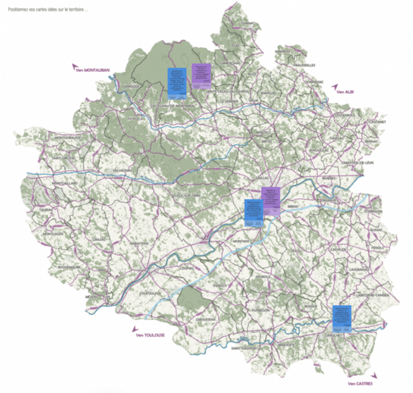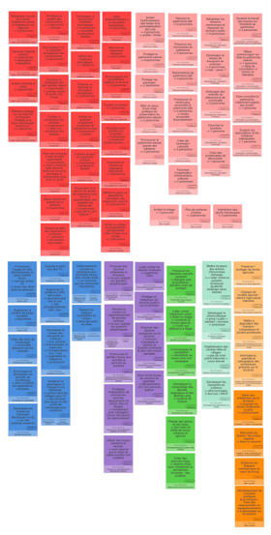

Les contributions pour chaque thématique Rabastens– Équipe 3
Pérenniser les ressources naturelles
(6 idées retenues)

Pour le groupe, l’enjeu est d’assurer le bien vivre ensemble en campagne notamment entre les riverains et les agriculteurs.
Le groupe souhaiterait que les futurs documents facilitent l’accès aux déchetteries - ils s’interrogent sur la faisabilité d’organiser des collectes collectives voire de mutualiser du matériel type broyeur - et développent l’utilisation de composteurs collectifs.
Une autre de leurs préconisations serait de créer des zones tampons composées de haies entre les zones d’habitats, d’activités et agricoles et d’enherber le plus possible les ronds-points pour favoriser les corridors de biodiversité.
Enfin, le groupe souhaiterait que l’eau soit préservée au maximum notamment par la mise en place d’actions de récupération d’eau de pluie pour compenser la sécheresse. L’équipe ne s’accorde toutefois pas sur les systèmes de gestion de l’eau à mettre en place : aménager des retenues collinaires ou accompagner / encourager plutôt l’adaptation des cultures du territoire.

Les idées retenues par l’équipe sur ce thème :

Développement de la trame verte et bleue
- Planter des arbres et des haies
  - des haies en limite de zones urbaines et agricoles
Gestion de la ressource en eau
- Créer des réserves d'eau
  - réserve d'eau pour compenser la sécheresse (incendie - eau potable)
Maîtrise de l'urbanisation
- Lutter contre l'étalement urbain
  - éviter le mitage
  - conserver le foncier agricole
  - inciter aux bâtiments à étage
Préservation des espaces naturels
- Préserver les éléments naturels existants
  - dialogue avec propriétaires / fermiers avant de protéger
Recyclage et compostage
- Développer le compostage des déchets organiques et des déchets verts
  - système de collecte
Sensibilisation et implication des citoyens
- Communiquer et sensibiliser
  - sensibiliser au savoir vivre à la campagne

Rabastens – Équipe 3
Lutter contre le changement climatique
(4 idées retenues)

En termes de lutte contre le changement climatique, le groupe partage des actions de sobriété énergétique qui passerait par l’arrêt de l’éclairage des vitrines ou de l’utilisation de panneaux lumineux au sein des villes et des zones d’activités et le développement d’alternatives à la voiture (par le développement des transports en commun notamment.)
Au niveau des particuliers, ils souhaiteraient que les documents favorisent la construction en hauteur plutôt que l’étalement urbain, et encouragent la pose de panneaux photovoltaïque en toiture.
Le groupe identifie aussi la végétalisation des centres-villes, des cours d’école comme un autre levier clé pour lutter contre le changement climatique.

Les idées retenues par l’équipe sur ce thème :

Développer des alternatives à la voiture
- Développer les transports en commun
  - offre ferroviaire
  - lien bus / SNCF
Préparer la sobriété énergétique
- Mettre en place des actions d'économies d'énergie
  - + lutter contre la pollution lumineuse (publicité, éclairage selon besoin)
Production d'énergies renouvelables
- Développer le photovoltaïque
  - privé / public + existant / nouveau
  - lumineuse
Réduire l'artificialisation des sols
- Végétalisation des centres villes et villages
  - pas de ronds-points bétonnés + cours d'école

Rabastens – Équipe 3
Renforcer l’emploi et l’attractivité économique
(4 idées retenues)

Majoritairement, le groupe se positionne sur le réinvestissement des friches et des locaux vacants pour accueillir de nouvelles entreprises sur le territoire. Ils réfléchissent par exemple à ce que soit créer un système de taxation de la vacance. Il faut selon eux que les documents d’urbanisme préservent dans tous les cas, les linéaires commerciaux en cœur de bourgs.
Surtout, le groupe partage l’idée de créer un réseau de communication sur les entreprises du territoire (applications, cartographie) à destination des particuliers mais également, entre elles pour être informées du foncier disponible. Ce même réseau pourrait faciliter les synergies à déployer sur le territoire comme des ressourceries par exemple.

Les idées retenues par l’équipe sur ce thème :

Création / mise à disposition de surfaces et locaux d'activités
- Réinvestir les friches / les locaux vacants
  - taxer la vacance
Installation / création d'entreprises
- Attirer des entreprises sur le territoire
  - proposer du foncier (bâtiments ou pas)
  - communiquer
Idées nouvelles
- Préserver les linéaires commerciaux en cœur de bourg
- Développement de nouvelles pratiques économiques : Faire des ressourceries un équipement/service à généraliser sur le territoire

Rabastens – Équipe 3
Produire et consommer plus localement
(3 idées retenues)

En termes d’agriculture, le groupe est favorable au soutien en priorité aux petites installations agricoles et à ce que les futurs documents préservent au maximum les terres agricoles.
A l’instar des propositions pour les entreprises, le groupe rappelle l’importance de communiquer plus sur les agriculteurs locaux qui sont aujourd’hui masqués et lésés face aux publicités des grandes surfaces.
Aussi, ils souhaiteraient que les documents d’urbanisme autorisent les particuliers à avoir des poules pondeuses et des composteurs.

Les idées retenues par l’équipe sur ce thème :

Actions d'accompagnement pour la production et la consommation locale
- Mettre à disposition des riverains : composteurs et poules pondeuses
- Informations, publicité et cartographie des producteurs présents sur le territoire
Évolution des pratiques agricoles
- Changer de modèle agricole / réduire l'agriculture intensive
Préserver les terres agricoles
- Préserver / protéger les terres agricoles

Rabastens – Équipe 3
Pouvoir mieux se loger
(25 idées retenues)

Le groupe exprime de fortes attentes en termes de rénovations énergétiques, afin de prévenir l’étalement urbain sur le territoire et en termes d’accompagnement des nouvelles pratiques d’habitat.
En effet, ils souhaiteraient que les futurs documents d’urbanisme facilitent les parcours résidentiels, qui diffèrent selon les générations, en proposant davantage d’habitats partagés / collectifs et en anticipant les changements de destination des logements au grè des générations.
Ils préconisent également de proposer des surfaces habitables plus raisonnables, à savoir de plus de petits logements, qui ont tendance à manquer sur le territoire : beaucoup de personnes seules vivent dans de grands logements, faute d’offre.
Aussi, le groupe est très attentif au développement de logements sociaux et d’urgence sur le territoire, qui pourraient être aménagés dans des locaux vacants ou qui prendraient la forme d’habitats légers et modulaires – et non pas des zones de camping - pour répondre aux plus démunis. Les documents devraient veiller à la mixité des quartiers et surtout à la proximité des logements sociaux des services et modes de déplacements.
Enfin, le groupe ne souhaite plus que le PLUi oblige l’aménagement de stationnements privés mais plutôt propose des parkings publics à moins de 300 m des habitations. Cette proposition ne fait pas totalement consensus : si cela est mis en place, certains se demandent si de nouvelles personnes vont vouloir s’installer faute d’accessibilité directe.

Les idées retenues par l’équipe sur ce thème :

Construction
- Être exigeant sur le caractère écologique des constructions (x5)
- Favoriser le développement des habitats légers (x4)
  - yourtes, studio de jardin, tiny house
- Privilégier la qualité des constructions (x4)
  - énergie
- Faciliter la constitution des dossiers (x4)
  - aide à la constitution des dossiers
- Fixer des surfaces à batir de taille raisonnable (x3)
  - notion d'intimité, taille décente, éviter les vis-à-vis, privilégier la mitoyenneté mais avec un jardin
- Mieux répartir les projets sur le territoire (x3)
- Réduire la taille des logements à construire (x1)
  - de manière raisonnable
Lutter contre l'étalement urbain
- Réhabiliter l'ancien pour éviter l'étalement urbain et l'expansion sur l'agricole (x6)
- Favoriser l'habitat collectif (x4)
  - développer / rééquilibrer
- Arrêter l'étalement urbain (x3)
- Réflexion globale sur les lieux de construction d’habitat et la façon d'aménager le territoire (x1)
Rénovation
- Aider (financièrement) à la rénovation énergétique (x5)
- Rénover les logements existants (x4)
- Accompagner les propriétaires bailleurs à rénover (x3)
Accessibilité des logements
- Faciliter la location (x5)
- Accession plus grande à la propriété (x4)
  - accession sociale (jeunes, ...)
- Augmenter le nombre de logements disponibles (x4)
Habitats écologiques
- Développer la construction d'habitats écologiques (x5)
  - nouvelles constructions Kervilla
- Financer et favoriser la rénovation énergétique (x5)
- Utiliser des matériaux écologiques (x1)

Logements sociaux
- Arrêter les quartiers uniquement composés de logements sociaux (x6)
  - mixité
- Création de plus de logements sociaux (x3)
  - localisation étudiée
- Instauration d'un permis de diviser les logements pour éviter la paupérisation des quartiers de centre-ville (x2)
  - que fait-on des voitures ?
Logements vacants
- Mettre en place un dispositif de rénovation des logements vacants (x4)
- Inciter ou obliger les propriétaires de logements vides à louer ou à vendre (x3)

Rabastens – Équipe 3
Mettre en valeur notre patrimoine
(23 idées retenues)

Le groupe s’est beaucoup prononcé en faveur de la préservation du patrimoine naturel et de sa valorisation. Le groupe a partagé quelques idées concernant l’accessibilité des lieux de balades, de tourisme, qu’il faudrait d’ailleurs développer et promouvoir.
Le groupe souhaiterait davantage de zones boisées sur le territoire, qu’ils souhaitent surtout préserver des sports mécaniques.
Enfin, ils ont également exprimé leur intérêt pour la préservation du patrimoine bâti historique et le développement d’animations culturelles.

Les idées retenues par l’équipe sur ce thème :

Patrimoine naturel
- Arrêter l'artificialisation des terres et la perméabilisation des sols (x4)
  - arrêter / limiter
- Protéger le patrimoine naturel (x4)
- Protéger les paysages (x2)
- Mise en place d’une vraie politique de préservation du patrimoine naturel (x2)
- Promouvoir le patrimoine naturel auprès des habitants (x2)
Aménagement, valorisation touristique
- Réhabiliter les chemins communaux et impasses du domaine public (x4)
- Développer le réseau de transports en commun (x3)
  - train : assez ?
- Aménager des endroits de plaisance et de convivialité (x2)
- Favoriser le tourisme (x1)
- Créer des promenades de découverte (x1)
Information, communication, financement autour du patrimoine
- Soutenir le travail des mairies sur l'entretien du patrimoine (x2)
- Mieux communiquer sur l’état du patrimoine naturel (x1)
  - délai de consultation si foncier en libération
- Faire connaître le patrimoine, notamment auprès des écoles (x1)
- Soutenir les associations et les initiatives individuelles (x1)
Patrimoine bâti/historique
- Promouvoir et rendre plus accessible le patrimoine bâti (x2)
  - rendre accessible financièrement
- Préserver les monuments du patrimoine (x4)
- Rénover le patrimoine bâti (x6)
- Reconversion du patrimoine bâti (x3)
Patrimoine culturel
- Créer de l'animation culturelle (x4)
- Favoriser l’organisation d’événements culturels (x2)
Idées nouvelles
- Arrêter le mitage (x1)
- Plus de surfaces boisées (x3)
- Interdiction des sports mécaniques (x3)

Rabastens – Équipe 3
Améliorer les déplacements
(13 idées retenues)

Le groupe a exprimé deux fortes attentes en termes de déplacements.
La première concerne le développement des mobilités douces par l’aménagement de plus de pistes cyclables sécurisées, notamment la nuit ainsi que l’organisation d’un réseau de bornes de recharge électriques et à l’hydrogène sur le territoire.
La seconde concerne le développement de l’intermodalité, qui doit être encouragée par une plus grande fréquence de passage des transports en commun et des options de correspondance, la mise en place de transports à la demande notamment en zone rurale, une offre ferroviaire plus importante et fréquente ainsi que l’aménagement d’aires de covoiturage, en lien avec le développement d’une application téléphone spécifique.
Le groupe préconise également l’installation des parkings le plus en périphérie possible des villes et villages pour réduire au maximum la circulation des voitures en ville.
Une partie de l’équipe soulève néanmoins la présence d’engins agricoles qui auront toujours besoin de pouvoir passer sur les routes pour assurer leur activité. Il faut donc ne pas les oublier dans les aménagements à venir, quand bien même ils favorisent les mobilités douces.

Les idées retenues par l’équipe sur ce thème :

Transports en commun
- Gratuité et tarifs bas des TC
- Augmenter et améliorer l’offre ferroviaire
  - des trains plus tard le soir
  - des correspondances train / bus
- Développer le réseau des transports en commun
  - bus, autocar
  - transversales, le week-end
  - correspondance bus / train
  - augmenter les fréquences
  - promouvoir
- Améliorer et développer le Transport A la Demande
  - surtout dans les villages sans TC
  - des horaires plus larges et des points de ramassage plus nombreux
  - nord de l'agglomération
Réduction des déplacements voiture
- Stationnements voitures en périphérie pour permettre liaison avec modes actifs
  - ne concerne que les communes importantes
- Réduire les espaces accessibles en voiture
  - dans les cœurs de villes
- Stationnements voitures en périphérie pour permettre liaison avec modes actifs
  - ne concerne que les communes importantes / Grandes communes
- Stationnements voitures en périphérie pour permettre liaison avec modes actifs
  - ne concerne que les communes importantes
Modes actifs
- Promouvoir l’usage du vélo électrique/vélo et autre mobilité douce
  - vers les autres TC
  - accès aux vélos dans les autocars
- Augmenter le nombre de pistes cyclables
  - sécurisées
Covoiturage et autopartage
- Encourager et développer les services de covoiturage
  - faire connaître les applications existantes
Infrastructures routières
- Créer des aires de covoiturage
  - et les faire desservir par les autocars
Mobilité décarbonée
- Développer les bornes de recharges électriques ou H2
  - sur des parkings existants

Rabastens – Équipe 3
Améliorer les services, commerces et équipements du quotidien
(11 idées retenues)

Le groupe souhaite favoriser l’installation des services en centre-ville et améliorer l’offre médicale sur le territoire.
Ils souhaitent que soient privilégiés des services mutualisés, qui seraient aménagés en priorité dans des locaux vacants, et à défaut, de développer des services et commerces itinérants en zones périphérique et de campagne.
Ce groupe se dit fortement opposés à la création de nouvelles surfaces d’activités en périphérie ainsi qu’à la création de zones de stationnement supplémentaires : il faut utiliser les places publiques existantes selon eux si besoin.

Les idées retenues par l’équipe sur ce thème :

Accessibilité et proximité des services
- Proposer des services ambulants et itinérants
  - ne pas négliger les quartiers périphériques
  - nord de l'agglo
- Protéger et redéployer les services publics sur le territoire
- Proposer des services mutualisés sur le territoire
  - services mutualisés et répartis de manière cohérente & dans des locaux partagés
- Avoir accès à plus de services du quotidien
  - déplacements (41) vers services publics
- Proposer des services ambulants et itinérants
  - ne pas négliger les quartiers périphériques
  - nord de l'agglo
Proposer un développement équilibré du territoire
- Interdire la création et l’agrandissement de grandes surfaces
  - ne pas négliger les quartiers périphériques
  - Gaillac
- Privilégier l’implantation de commerces, services, équipements en centre villes et villages
  - contradiction avec l'obligation d'avoir des places de stationnement
- Utiliser des locaux existants et vacants
  - sous réserve que la règle de stationnement soit modifiée
- Interdire la création et l’agrandissement de grandes surfaces
  - ne pas négliger les quartiers périphériques
  - Gaillac
Accessibilité des professionnels de santé
- Lutter contre les déserts médicaux
  - augmenter l'offre
Actions d’accompagnement au développement de commerces et services
- Promouvoir et faciliter l’accès aux activités et services du territoire

Compte rendu de l’équipe 4 Rabastens– Équipe 4

Le mini-récit et la carte de l’équipe
« Nous sommes en 2050.
Le territoire s’est vraiment transformé, en particulier grâce au SCoT et au PLUi auxquels nous avions participé… Aujourd’hui …

En 2050, j’aurai 99 ans, je ne pourrai plus conduire, mais je serai le plus heureux des hommes car j’ai tous les services accessibles désormais sur le territoire ! Les rayons des magasins sont pleins, les cultures sont verdoyantes et il y a des réserves d’eau pour arroser ces cultures.
Toutes les rues sont recouvertes de frondaisons, je peux me promener sans craindre la canicule. Le patrimoine naturel est préservé, l’eau qui est nécessaire à tous, à la vie est surtout gérée de manière juste.
J’apprécie l’équilibre de mon territoire entre un habitat urbain limité, réservé et un patrimoine culturel conservé.
Les plus jeunes se promènent en vélo en sécurité, ils vont à Gaillac, à Rabastens, sur tout le territoire en vélo, qui est très vert, encore plus qu’en 2023 lorsqu’on faisait le SCoT et le PLUi, l’air est pur et l’eau est présente.
Les champs sont entourés de haies et abritent une grande biodiversité. Il n’y a plus que des petits champs dans lesquels on retrouve enfin les oiseaux, car il y a des haies. On mange des légumes de saison, les arbres ont poussé, on peut respirer et profiter de leur ombre bénéfique.
Tout ça parce que les voitures particulières n’existent plus ! On a une flotte commune qui marche par téléphone : une voiture vient nous chercher à domicile puis retourne à son parking, ah oui elles sont électriques ah non pardon à l’hydrogène car c’est moins polluant, ou alors alimentées en gaz carbonique, car ça on en a plein ! Surtout notre territoire est vivant, avec une agriculture très diversifiée et riche, protégée par une urbanisation raisonnée, et tout ça parce qu’on a fait des stations d'épurations, et car nos sols manquaient de phosphore, potassium et d’azote, on a vraiment étendu des excréments partout pour préserver la fertilité des sols. »

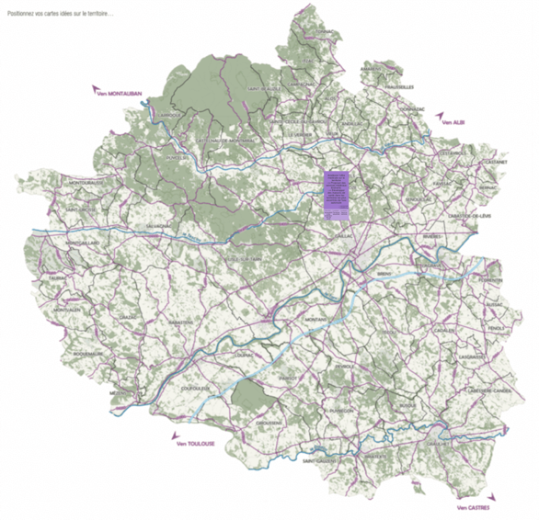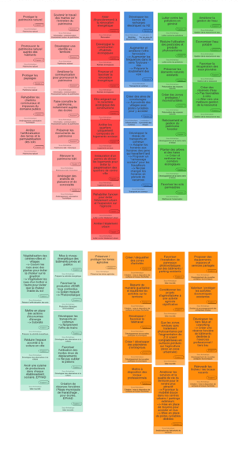

Les contributions pour chaque thématique Rabastens– Équipe 4
Pérenniser les ressources naturelles
(8 idées retenues)

L’équipe souhaitait particulièrement s’exprimer sur la préservation des ressources en eau, des zones boisées et végétalisées.
Ils attendent une gestion juste et sobre de la ressource en eau notamment en favorisant les actions de récupération d’eau de pluie, et encourageant les économies d’utilisation de l’eau sur le territoire. Cependant, le groupe se dit fortement opposé à la création de retenues pour l’irrigation agricole, craignant une appropriation de la ressource par un nombre restreint d’utilisateurs. Ils aimeraient que les cultures du territoire soient plus adaptées aux réserves naturelles d’eau existantes, ce qui implique selon eux d’arrêter les cultures de maïs sur le territoire.
A noter : L’aménagement des retenues d’eau pour l’irrigation agricole fut un point de dissensus au sein de l’équipe. Certains soulevaient à contrario que la construction de retenues pourrait s’avérer incontournable si l’objectif est d’assurer la survie et le maintien des activités agricoles sur le territoire. Qui plus est, au regard des souhaits d’approvisionnement en local des cantines scolaires et autres marchés alimentaires, la construction de retenues serait surement un prérequis pour assurer une production suffisante.
Le groupe souhaiterait que les documents d’urbanisme intègrent aussi la création de zones de protection des espaces naturels et proposent des zones de reboisement de forêts. Ils envisagent ces zones notamment autour de Puycelsi.
Enfin, en termes de lutte contre les pollutions, le groupe souhaiteraient que l’agglomération s’implique davantage dans une réglementation drastique en termes de réduction voire d’interdiction de l’utilisation de pesticides, favorisant ainsi l’installation d’agriculture raisonné et en biologique.

Les idées retenues par l’équipe sur ce thème :

Gestion de la ressource en eau
- Économiser l’eau potable
- Favoriser la récupération des eaux pluviales
- Créer des réserves en eau
  - Pas favorable à cela. Aller vers une meilleure gestion de la ressource.
Lutter contre les pollutions
- Réduire l’utilisation des pesticides et produits phytosanitaires
  - Créer et renforcer les corridors écologiques
Préservation des espaces naturels
- Préserver les éléments naturels existants
Maîtrise de l’urbanisation
- Favoriser des sols perméables
Développer la trame verte et bleue
- Planter des arbres et des haies
  - Créer et renforcer les corridors écologiques
- Reboisement et gestion du patrimoine forestier

Rabastens– Équipe 4
Lutter contre le changement climatique
(9 idées retenues)

La première idée du groupe est celle de la préparation de la sobriété énergétique en règlementant la mise aux normes des bâtiments publics et en renforçant les actions d’économies d’énergies.
La sobriété énergétique passe également par la réduction des déplacements en voiture en favorisant les modes doux de déplacements en centre-ville, le développement du réseau de transports en commun et des aires de covoiturage.
En termes de production d’énergies renouvelables, le groupe se dit favorable au développement du photovoltaïque sur les toitures des bâtiments existants, même dans les zones à proximité de monuments historiques (il faut pour cela ouvrir un dialogue avec les Architectes des Bâtiments de France).
L’ensemble de l’équipe rebondit sur cette idée en préconisant que les documents d’urbanisme devraient imposer que toute charpente de tout nouveau bâtiment soit dimensionnée pour supporter l’installation de panneaux photovoltaïques, notamment pour les bâtiments commerciaux. En revanche le groupe se dit défavorable au développement du photovoltaïque sous forme d’agrivoltaïsme et souhaiterait un développement modéré de l’éolien.
La lutte contre le changement climatique passe également par la végétalisation des centres villes et villages, la végétalisation des ronds-points au lieu d’y installer une statue. Le verdissement des zones urbanisées favorise la restauration du cycle de l’eau, essentiel pour l’équipe (voir thématique Ressources ci-avant).
Enfin, l’équipe a ajouté deux idées concernant l’approvisionnement alimentaire sur le territoire. Premièrement les documents d’urbanisme devraient proposer des réserves foncières pour des zones de maraîchage afin d’alimenter les écoles du territoire. Ils préconisent l’installation de cuisine de producteurs locaux dans chaque établissement scolaire ou EPHAD.

Les idées retenues par l’équipe sur ce thème :
Développer des alternatives à la voiture
- Développer les transports en commun
- Réduire l’espace accordé à la voiture en ville
- Favoriser l’utilisation des modes doux de déplacements
  - Ne pas oublier le piéton
Préparer la sobriété énergétique
- Mettre en place des actions d’économies d’énergie
- Mise à niveau énergétique des bâtiments privés et publics

Production d’énergies renouvelable
- Favoriser la production d’ENR tous confondus
Réduire l’artificialisation des sols
- Végétalisation des centres-villes et villages
Idées nouvelles
- Avoir une cuisine de producteurs dans chaque établissement scolaire, EHPAD
- Création de réserves foncières / Régie municipale de maraîchage, pour écoles, EHPAD

Rabastens– Équipe 4
Renforcer l’emploi et l’attractivité économique
(13 idées retenues)

Le groupe a mis en avant l’importance de veiller à une répartition équilibrée des activités économiques sur le territoire. Pour cela, ils proposent de réinvestir les friches et locaux existants, de créer et développer des pépinières d’entreprises et des tiers-lieux, de favoriser les mobilités douces notamment pour accéder aux centres-villes ou encore de proposer des services partagés. Ils aimeraient également que les services soient plus présents en quantité sur le territoire et améliorés.
Les documents d’urbanisme doivent également accompagner la protection des activités existantes et soutenir l’artisanat ainsi que les petites et moyennes entreprises, sources d’emplois connexes.
Enfin, le groupe a insisté sur la nécessité de requalifier les zones d’activités. Selon eux, les zones d’activités ne sont pas bien placées sur le territoire en prenant les exemples de celles de Lisle-sur-Tarn, Rabastens et la plus explicite, celle de Gaillac (le Mas de Rest) qui s’est convertie en zone de production photovoltaïque. Ils ne souhaitent pas multiplier les zones d’activités sur le territoire, au contraire, ils aimeraient capitaliser sur les zones existantes et que les nouvelles implantations soient réfléchies au regard des synergies possibles entre entreprises et activités. Les documents doivent aussi anticiper toute reconversion de ces zones d’activités, dont le développement est difficile à prévoir. Ils préconisent par exemple de réfléchir à l’installation de ressourceries, recycleries, services de dépannage à proximité des centres de tri pour mutualiser les espaces, ce type de synergies manquent sur le territoire.
Enfin, le groupe propose de revoir la réglementation des zones rendues sans traitement phytosanitaires en bordure de zones agricoles qui utilisent ces produits : ils souhaiteraient que ces zones soient comptabilisées comme des surfaces perdues sur l’agriculture donc en zones urbanisées car non utilisables pour les agriculteurs. Une partie de l’équipe 4 est peu favorable à cette évolution et plaide davantage pour convertir ces nouvelles zones sans pesticides en bordure de parcelles en zones de biodiversité ou de cultures biologiques si l’état des terres le permet.

Les idées retenues par l’équipe sur ce thème :

Création / mise à disposition de surfaces et locaux d'activités
- Créer / déqualifier des zones d'activités
- Mettre à disposition des locaux professionnels
- Répartir de manière qualitative et équilibrée les activités sur le territoire
- Réinvestir les friches / les locaux vacants
Développement de nouvelles pratiques économiques
- Développer / favoriser le télétravail
- Développer les tiers lieux et coworking
- Créer / développer des pépinières d'entreprises
- Proposer des équipements, espaces et services partagés
Amélioration de l’attractivité du territoire
- Améliorer les services et la qualité de vie du territoire pour le rendre plus attractif
- Favoriser la mobilité douce dans les centres urbains / parkings extérieurs
  - mise en place de moyens pour accéder en bus
- Mise en place de pistes cyclables dédiées
Soutien et accompagnement des entreprises locales
- Valoriser / protéger les activités économiques existantes
Idée nouvelle
- Favoriser l'installation de panneaux photovoltaïques sur des bâtiments / parking existants
  - Conditionner les projets d'agrivoltaïsme à une activité agricole significative
  - Que les zones rendues sans traitement phytosanitaires par l'augmentation de Z.U soient comptabilisées en surfaces perdues sur l'agriculture (donc en zone urbanisée)

Rabastens– Équipe 4
Produire et consommer plus localement
(2 idées retenues)

Les débats sur cette thématique furent surtout abordés avec la thématique lutter contre le changement climatique.
L’équipe a surtout insisté sur la mise en place de zones franches agricoles pour préserver la production agricole sur le territoire.
Elle souhaite néanmoins que la qualité des terres soit vérifiée avant toute conversion, si ces dernières étaient trop artificialisées à l’origine.

Les idées retenues par l’équipe sur ce thème :

Préserver les terres agricoles
- Préserver / protéger les terres agricoles
- Proposer des zones franches agricoles

Rabastens– Équipe 4
Pouvoir mieux se loger
(8 idées retenues)

La plus grande attente pour ce groupe en termes de logements sur le territoire est de lutter contre l’étalement urbain et de favoriser la mixité. Par mixité ils entendent l’aménagement de logements sociaux de qualité sur le territoire et intégrés à d’autres quartiers, programmes de logements pour arrêter de proposer des quartiers uniquement composés de logements sociaux, qui stigmatisent.
Pour cela, ils préconisent de favoriser la rénovation énergétique des logements (notamment par des aides financières), de limiter le nombre d’appartements dans le cadre des divisions de grandes maisons, pour éviter la paupérisation des centres villes et le surcroît de voitures individuelles. Selon eux, plus il y aura d’appartements plus la demande en stationnement de voitures individuelles sera forte, ce qui présente un risque de voir s’aménager trop de places de parking à l’avenir. Ainsi ils aimeraient que les documents d’urbanisme restreignent le nombre autorisé de divisions pour une même maison, tout en interdisant ou à minima limitant la construction de nouvelles places de parking avec ces divisions.
Le groupe est fortement opposé à ce que se développent davantage de places de parking sur les centres villes à l’avenir. Il faudrait selon eux proposer de plus en plus de zones de stationnements voiture à l’extérieur des centres-villes et réfléchir à l’accessibilité par transports en commun et modes doux depuis ces parkings. Ces mesures favoriseraient l’apaisement des centres villes, plus axés sur une circulation par modes actifs.

Les idées retenues par l’équipe sur ce thème :

Rénovation
- Aider (financièrement) à la rénovation énergétique
Habitats écologiques
- Développer la construction d'habitats écologiques
- Financer et favoriser la rénovation énergétique
Construction
- Être exigeant sur le caractère écologique des constructions
Logements sociaux
- Arrêter les quartiers uniquement composés de logements sociaux
- Instauration d'un permis de diviser les logements pour éviter la paupérisation des quartiers de centre ville
Lutter contre l’étalement urbain
- Réhabiliter l'ancien pour éviter l'étalement urbain et l'expansion sur l'agricole
- Arrêter l'étalement urbain

Rabastens– Équipe 4
Mettre en valeur notre patrimoine
(12 idées retenues)

La première idée retenue par le groupe est de développer une identité au territoire par l’entretien, la protection et la promotion du patrimoine culturel et naturel présent sur le territoire.
En effet, pour eux, il faudrait miser sur la préservation et la protection des paysages et sur la rénovation du patrimoine bâti historique, sources d’identité et d’attractivité pour le territoire.
Ils aimeraient que les futurs documents d’urbanisme puissent proposer la réhabilitation de chemins communaux pour favoriser les balades, et l’aménagement d’endroits de plaisance et de convivialité, qui pourraient être bien plus nombreux sur le territoire.
Enfin, bien qu’ils conçoivent que ces actions ne relèvent pas directement du SCoT et du PLUi, ils préconisent d’améliorer la communication / promotion du patrimoine culturel et naturel du territoire et insistent sur le développement d’actions à destination des jeunes et des écoles sur ce sujet.

Les idées retenues par l’équipe sur ce thème :

Patrimoine naturel
- Arrêter l’artificialisation des terres et la perméabilisation des sols
- Protéger les paysages
- Promouvoir le patrimoine naturel auprès des habitants
- Protéger le patrimoine naturel
Patrimoine bâti / historique
- Préserver les monuments du patrimoine
- Rénover le patrimoine bâti
Information, communication, financement autour du patrimoine
- Améliorer la communication pour promouvoir le patrimoine
- Soutenir le travail des mairies sur l'entretien du patrimoine
- Faire connaître le patrimoine, notamment auprès des écoles
Aménagement, valorisation touristique
- Aménager des endroits de plaisance et de convivialité
- Réhabiliter les chemins communaux et impasses du domaine public
Patrimoine culturel
- Développer une identité au territoire

Rabastens– Équipe 4
Améliorer les déplacements
(4 idées retenues)

En termes de déplacements, l’équipe souhaiterait que les documents d’urbanisme visent et accompagnent la réduction de la consommation d’énergies fossiles, qui sous-entend la réduction des déplacements en voiture.
Pour cela, il faut améliorer les alternatives à la voiture individuelle mais également améliorer la répartition des services sur le territoire, les deux allant de pair pour réduire les besoins en déplacements.
En termes d’alternatives à la voiture, l’équipe appelle les élus à se rapprocher de la Région pour augmenter et améliorer l’offre ferroviaire notamment pour développer la desserte vers Albi (celle vers Toulouse étant assez qualitative) et travailler sur les horaires, peu adaptées aux rythmes des habitant.e.s aujourd’hui.
Ensuite, ils préconisent de développer des aires de covoiturage sur des communes qui ne se situent pas uniquement sur l’axe de l’autoroute. Ils précisent que ces aires doivent pouvoir être accessibles en vélo et proposer des espaces de stationnements vélos sécurisés afin de favoriser la multimodalité. Ils proposent aussi de développer les pistes cyclables et les bornes de recharges pour véhicules électriques.
En termes de transports en commun bus, leurs attentes concernent, comme pour les trains, la révision des horaires, peu adaptées aux personnes qui finissent tard. L’équipe propose de développer un système de ramassage scolaire, pour les travailleurs et souhaiteraient que les fréquences des bus restent inchangées en période de vacances scolaires.
L’objectif pour eux est vraiment d’accompagner les habitant.e.s à ne plus utiliser la voiture.

Les idées retenues par l’équipe sur ce thème :

Transports en commun
- Développer le réseau des transports en commun
  - Adapter les horaires aux horaires des gens qui travaillent tard
  - Proposer un "ramassage scolaire" pour les travailleurs
  - Ne pas changer les horaires en période de vacances
- Augmenter et améliorer l'offre ferroviaire
Mobilité décarbonée
- Développer les bornes de recharges électriques ou H2
Infrastructures routières
- Créer des aires de covoiturage

Rabastens– Équipe 4
Améliorer les services, commerces et équipements du quotidien
(1 idée retenue)

Pour le groupe, la répartition des services sur le territoire est un levier majeur pour réduire les déplacements en voiture individuelle. Ils alertent sur la nécessité de mieux répartir les services, notamment sur la partie Nord du territoire. L’enjeu pour eux est d’accompagner l’accès aux services sans voiture, gage d’attractivité pour de nouvelles populations et de dynamisme.
Autre attente forte pour le groupe : celle de l’amélioration de l’offre médicale, qu’ils estiment inégalement répartie. Les communes les plus excentrées sont dépourvues de professionnels de santé selon eux. Ils préconisent davantage de maisons de santé proposant des permanences et envisagent de rendre ces services médicaux mobiles, itinérants, via des bus médicaux ou des permanences de médecins sur différents lieux, tout au long de la semaine pour que le service aille directement vers les habitant.e.s plutôt que l’inverse, notamment si les habitant.e.s ont des difficultés pour se déplacer.
Selon eux, il faudrait faire des campagnes de promotion du territoire, mettre en avant les aménités et services proposés pour attirer les jeunes médecins et professionnels de santé à s’installer. Une participante a partagé l’initiative d’un escape-game proposé dans les rues de Foix pour faire connaître la ville aux étudiants en médecine.

Les idées retenues par l’équipe sur ce thème :

Accessibilité des professionnels de santé
- Améliorer l'offre médicale sur le territoire

L’atelier du 17 novembre 2022 à Castelnau de Montmiral

L’atelier du 17 novembre a rassemblé 44 participants à la Salle des Fêtes de Castelnau de Montmiral.
2 équipes ont été constituées lors de cette soirée.

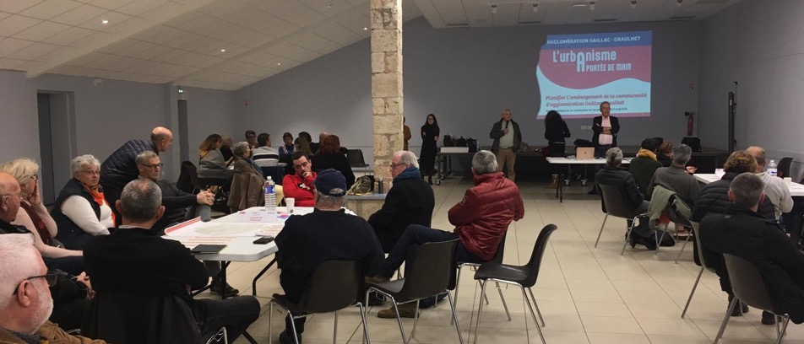
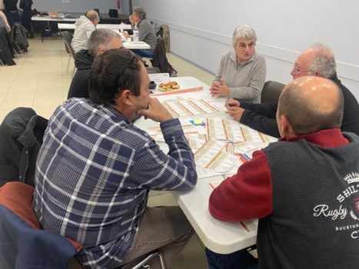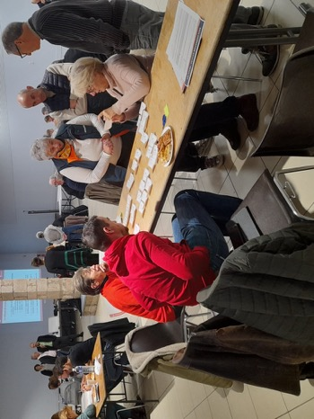
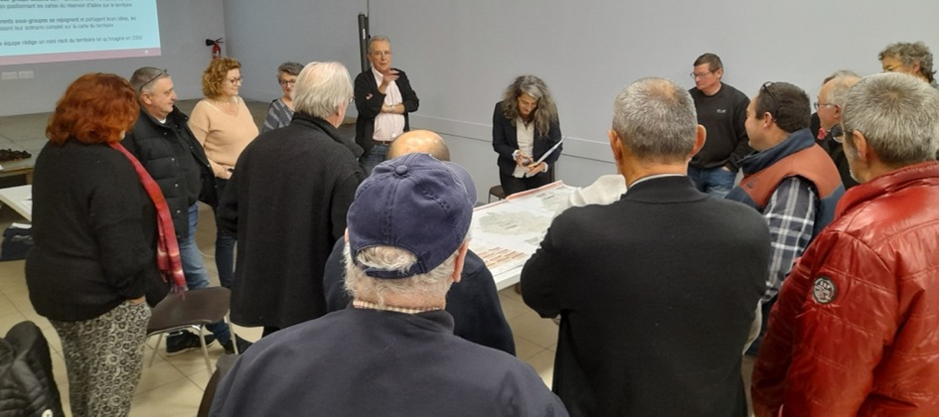

Compte rendu de l’équipe 1 Castelnau de Montmiral– Équipe 1

Le mini-récit et la carte de l’équipe
« Nous sommes en 2050.
Le territoire s’est vraiment transformé, en particulier grâce au SCoT et au PLUi auxquels nous avions participé… Aujourd’hui …

Les enfants ont pris notre place... Ils vivent bien sur le territoire, et notre territoire les accueille bien. Ils ont de l’eau en abondance. Une partie a une voiture électrique, les autres se déplacent à cheval. On accueillera les humains de tous bords, dans des logements bioclimatiques, autonomes énergétiquement, et qui s’inscrivent dans le patrimoine existant. Le coût de la mobilité a été divisé par 10 grâce à des pistes cyclables aménagées sur tous les abords de routes et à des plateformes de covoiturage multiples et adaptées aux véhicules électriques.
Le petit bus des services publics s’arrête tous les mardis matin sur la place de Castelnau : on peut y refaire sa carte d’identité et ses démarches administratives. Quand on n’habite pas à Castelnau, on peut venir en TAD.
Les gens se nourrissent avec des produits locaux de bonne qualité et bios, auprès de petites unités locales (éleveurs de brebis, maraichers, paysans boulangers...). Le vignoble de Gaillac a été classé 1er vignoble de France pour sa qualité d’agriculture raisonnée et raisonnable, notamment grâce à une irrigation qui s’est développée en goutte à goutte.
Grâce à cette vie saine, on vit mieux et plus longtemps. »

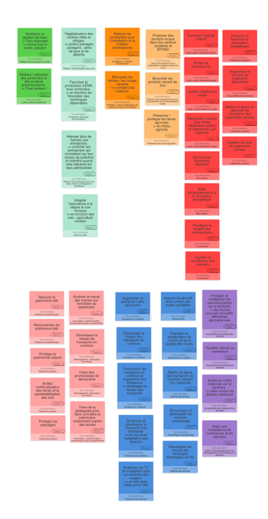
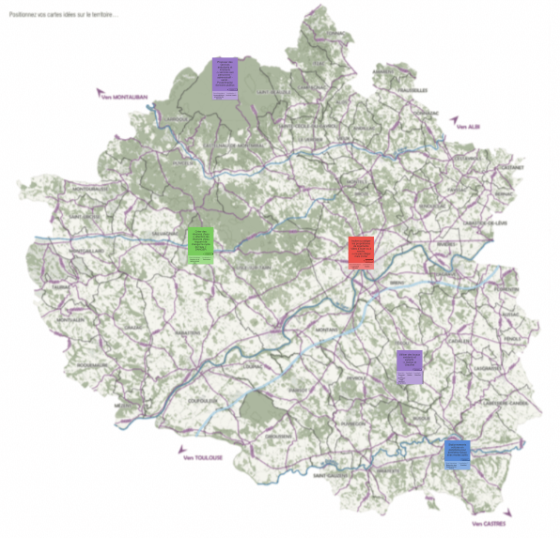

Les contributions pour chaque thématique Castelnau de Montmiral– Équipe 1
Pérenniser les ressources naturelles
(3 idées retenues)

Concernant les ressources naturelles, les débats se sont focalisés sur la problématique de l’eau, bien présente sur le territoire et depuis longtemps. Le constat partagé par l’équipe est le manque de connaissance au sens large sur cette ressource, et sur l’importance de développer des formations pour tout le monde sur le cycle de l’eau et de son fonctionnement. Il s’agit également d’encourager la récupération des eaux de pluie et leur utilisation pour les toilettes par exemple.
La question du stockage de l’eau a fait davantage débat : si une partie du groupe n’y est pas favorable de crainte que cela altère le cycle naturel de l’eau, d’autres insistent sur le fait que la création de retenues ne sert pas qu’à l’agriculture et qu’elle peut également avoir des bénéfices pour la biodiversité en créant ou en maintenant des zones humides. Ils citent ainsi l’exemple du bassin de la Vère : avant la création de la retenue, les cours d’eau étaient à sec en été et les poissons avaient disparu ; la création de la retenue a selon eux permis de ramener de la vie dans ces zones.
Les échanges ont également porté sur l’agriculture, avec le souhait que les sols soient davantage respectés ou en tout cas que de nouvelles pratiques agricoles se développent pour favoriser le stockage de l’eau dans les sols (et donc réduire les besoins d’apport en eau).
En définitive, les participants s’accordent à dire que les retenues sont une des solutions au manque d’eau, mais qu’elles doivent être pensées en complémentarité avec d’autres solutions portant sur la réduction à la source des besoins en eau.

Les idées retenues par l’équipe sur ce thème :

Gestion de la ressource en eau
- Créer des réserves d'eau
  - Attention les réserves d'eau risquent de changer le cycle de l'eau = DANGER
  - Localisation à Salvagnac
- Améliorer la gestion de l'eau
  - Très important
  - Former tout le monde, adapter
Lutte contre les pollutions
- Réduire l’utilisation des pesticides et des produits phytosanitaires
  - C'est évident !

Castelnau de Montmiral– Équipe 1
Lutter contre le changement climatique
(4 idées retenues)

L’équipe a d’abord mis en avant l’importance de végétaliser les centres villes et villages : ils partagent le souhait de cœurs de village plus verts, qui respirent mieux. Ils envisagent par exemple la démolition de certaines ruines sans enjeux patrimoniaux pour développer des espaces verts, qui pourraient également être des jardins partagés ; une participante souligne que la permaculture permet de cultiver y compris sur des espaces restreints.
Concernant le développement d’énergies renouvelables, les participants considèrent que l’agglomération a peu de pouvoir en la matière, car cela dépend beaucoup de l’évolution des technologies et des prix des combustibles. Ils prennent l’exemple d’un projet de chauffage au bois sur Castelnau qui a été abandonné à cause de la hausse importante du prix du bois de chauffage. Sur le photovoltaïque, ils soulignent les difficultés liées aux règles des Architectes des Bâtiments de France, et dans le même temps le développement de nouvelles solutions qui faciliteraient les choses – comme les tuiles photovoltaïques, mieux intégrées au bâti. La géothermie est une autre ressource qui n’est pas assez développée selon les participants : il serait utile d’étudier les capacités des sols à l’échelle du territoire afin de mieux identifier les opportunités en la matière.
Les participants souhaitent également que les entreprises soient davantage contrôlées et/ou que le territoire évite d’accueillir des entreprises polluantes : ils citent l’exemple d’un conflit en cours avec une usine implantée à Puycelsi, qui crée de l’emploi mais pose des problèmes de nuisances (bruit, pollutions, fumées) pour les habitants de la commune.
Enfin les participants ont ajouté une idée consistant à adapter l’agriculture à la nature et non l’inverse, allant dans le sens de nouvelles pratiques agricoles et notamment du développement d’une agriculture vivrière.

Les idées retenues par l’équipe sur ce thème :

Réduire l’artificialisation des sols
- Végétalisation des centres villes et villages
  - jardins partagés ; potagers ; aires de jeux et de détente
Production d’énergie renouvelables
- Favoriser la production d’ENR tous confondus
  - en fonction de l'évolution des techniques disponibles
Actions d’accompagnement à la lutte contre le changement climatique
- Imposer plus de normes aux entreprises
  - contrôler les entreprises qui s'installent sur leur niveau de pollution et interdire quand cela dépasse les taux admissibles
Idées nouvelles
- Adapter l'agriculture à la nature et non l'inverse
  - en fonction des sols ; agriculture vivrière

Castelnau de Montmiral– Équipe 1
Renforcer l’emploi et l’attractivité économique
(2 idées retenues)

Concern ant l’emploi et l’attractivité économique, l’équipe a particulièrement souligné 2 enjeux : celui de simplifier au maximum l’installation et la création de nouvelles entreprises, et celui de réinvestir les friches et locaux vacants. Sur ce deuxième point, ils proposent d’agir à travers des aides ou des contraintes (pourquoi pas des taxes) pour ne pas laisser les bâtiments se dégrader.
Les échanges soulèvent aussi le fait que la difficulté voire l’impossibilité de renvoyer des locataires indésirables peut freiner les propriétaires à faire du locatif ; il serait donc important de faciliter les démarches en ce sens. Ces réflexions sont valables tant pour les locaux d’activités que pour les logements.

Les idées retenues par l’équipe sur ce thème :

Installation / Création d’entreprises
- Réduire les contraintes pour l’installation et la création d’entreprises
Création / mise à disposition de surfaces et locaux d’activités
- Réinvestir les friches / les locaux vacants
  - y compris les maisons

Castelnau de Montmiral– Équipe 1
Produire et consommer plus localement
(3 idées retenues)

L’équipe a fait émerger trois idées clés sur cette thématique.
Tout d’abord les participants soulignent l’enjeu de préserver les terres agricoles, prégnant en particulier dans les petites communes. Ils expliquent en complément que sur le territoire les terres trouvent toujours preneur, mais que ce sont par contre le plus souvent de gros exploitants qui s’en portent acquéreurs, compliquant ainsi l’installation de jeunes agriculteurs qui ne peuvent pas concurrencer leurs offres.
Pour eux, l’approvisionnement des cantines et des scolaires et des EHPAD avec des produits locaux est très important et devrait être développé.
Ils proposent enfin de boycotter les produits venant de loin, ce qui va de pair avec la notion de qualité de l’alimentation : selon eux on prône localement le non OGM, alors que l’on en importe de l’extérieur.

Les idées retenues par l’équipe sur ce thème :

Préserver les terres agricoles
- Préserver / protéger les terres agricoles
  - en milieu agricole
Approvisionnement de la restauration collective en bio et local
- Proposer des produits locaux dans les cantines scolaires et EPHAD
Actions d’accompagnement pour la production et la consommation locale
- Boycotter les produits venant de loin

Castelnau de Montmiral– Équipe 1
Pouvoir mieux se loger
(13 idées retenues)

Sur cette thématique, l’équipe a souhaité mettre l’accent sur la rénovation des logements existants, qui représente un enjeu avant de construire de nouveaux logements. Cela passe par de l’aide au financement des rénovations, mais aussi par des dispositifs à mettre en place pour rénover les logements vacants (en incitant les propriétaires à agir, avant de recourir à des mesures coercitives).
L’équipe préconise également davantage de logements sociaux, dans un contexte où les prix de l’immobilier augmentent fortement : les besoins se font ressentir partout, sur toutes les communes y compris sur les communes rurales qui, si elles ne disposent pas d’offre de logements abordables, finissent par se vider. Ce sujet est corrélé à la thématique déplacements, avec des budgets voiture qui sont souvent très importants dans les communes rurales.
Le développement de l’habitat collectif est important, mais plutôt dans des environnements urbains et en s’adaptant aux spécificités des petits territoires ruraux : en tout état de cause il ne peut pas y avoir une politique unique appliquée de la même manière sur l’ensemble du territoire.
Les participants ont également relevé l’importance d’augmenter le nombre de logements disponibles : le Nord-Ouest du Tarn étant un territoire très touristique, beaucoup de logements sont en location saisonnière plutôt qu’à l’année, ce qui complique l’accueil des actifs. Il en résulte des villages qui se vident l’hiver. L’équipe s’interroge sur les possibilités de réguler ces locations saisonnières (en citant la ville de Paris qui agit sur ce sujet), qui sont une problématique pour les communes rurales mais aussi pour les pôles urbains du territoire.
Les participants soulignent l’importance de privilégier la qualité des constructions, pour la qualité de vie des habitants mais aussi pour stimuler l’activité artisanale. Il est également important d’aider les particuliers au montage de dossier pour ces constructions.
Enfin les participants s’accordent sur l’enjeu d’arrêter l’étalement urbain, ce qui passe notamment par le fait d’arrêter les lotissements tels qu’on a pu les voir se développer ces dernières années sur le territoire, qui sont des reproductions sans réelle intervention d’un architecte ; il s’agit au contraire d’aller vers un nouveau type d’urbanisme, et là encore vers de la qualité plutôt que de la quantité.

Les idées retenues par l’équipe sur ce thème :

Lutter contre l'étalement urbain
- Favoriser l'habitat collectif
- Éviter les lotissements
- Arrêter l’étalement urbain
- Réhabiliter l’ancien pour éviter l’étalement urbain et l’expansion sur l’agricole
Rénovation
- Rénover les logements existants
- Aider (financièrement) à la rénovation énergétique
Construction
- Privilégier la qualité des constructions
- Faciliter la constitution des dossiers
Accessibilité des logements
- Augmenter le nombre de logements disponibles
Habitats écologiques
- Financer et favoriser la rénovation énergétique
Logements vacants
- Mettre en place un dispositif de rénovation des logements vacants
- Création de plus de logements sociaux
- Inciter ou obliger les propriétaires de logements vides à louer ou à vendre
  - ne pas obliger mais inciter
  - Localisation à Gaillac

Castelnau de Montmiral– Équipe 1
Mettre en valeur notre patrimoine
(9 idées retenues)

Concernant la valorisation du patrimoine, les participants expriment leur préoccupation quant au bâti ancien qui doit être réhabilité pour ne pas se perdre (même si cette problématique est peu présente dans le nord du territoire, très touristique) : ils préconisent le développement des aides pour la réhabilitation dans les centres-villes anciens.
Une autre idée partagée par l’équipe est l’importance de développer la pédagogie pour faire connaître le patrimoine dans les écoles, car les enfants sont de très bons vecteurs de connaissances auprès de leurs parents.
Ils évoquent ensuite l’importance de développer des sentiers de découverte, et les discussions permettent de spécifier les besoins pour le développement du tourisme équestre, vu comme un atout en particulier dans le nord du territoire : les besoins en la matière sont en effet plus proches de ceux des sentiers de randonnées, tandis que les voies vertes (qui se développent beaucoup) sont inadaptées aux chevaux puisque goudronnées dans la plupart des cas. Les participants soulignent aussi le fait que chaque commune communique à travers des panneaux sur son propre patrimoine touristique, alors qu’il y aurait un intérêt à communiquer davantage sur les communes alentour, car la cohérence géographique et touristique du territoire est évidente.
Les participants s’accordent sur l’importance de préserver au maximum le patrimoine naturel et paysager, ce qui passe par une nécessité de moins « s’étaler » en évitant l’artificialisation des terres.
Des échanges portent aussi sur les moyens de soutenir les communes dans les actions en faveur du patrimoine : ils permettent d’évoquer en particulier le lancement d’une OPAH à l’échelle de l’agglomération, qui permettra de mobiliser des investissements importants de la part de l’agglomération, mais pour laquelle le relais par les communes sera essentiel.

Les idées retenues par l’équipe sur ce thème :

Patrimoine bâti/historique
- Reconversion du patrimoine bâti
- Rénover le patrimoine bâti
Patrimoine naturel
- Protéger le patrimoine naturel
- Arrêter l’artificialisation des terres et la perméabilisation des sols
- Protéger les paysages
Information, communication, financement autour du patrimoine
- Soutenir le travail des mairies sur l'entretien du patrimoine
- Faire de la pédagogie pour faire connaître le patrimoine, notamment auprès des écoles
Aménagement, valorisation touristique
- Développer le réseau de transports en commun
- Créer des promenades de découverte

Castelnau de Montmiral– Équipe 1
Améliorer les déplacements
(11 idées retenues)

En termes de déplacements, le développement des transports en commun est un sujet central partagé par l’équipe. Les participants identifient en particulier un enjeu sur la liaison entre Gaillac et Montauban, qui n’est pas suffisamment développée selon eux puisqu’il est aujourd’hui nécessaire d’aller jusqu’à Gaillac pour se rendre jusqu’à Montauban en transports en commun. Il est selon eux nécessaire de créer davantage d’arrêts (et pas seulement sur la D999) ou, s’ils existent, de mieux les faire connaître. Cet enjeu est d’autant plus fort avec l’arrivée du TGV à Bressols. Une participante rappelle qu’il existe un arrêt Lio à Bruniquel pour rejoindre Montauban.
Le covoiturage est aussi une pratique qui mériterait selon les participants d’être encouragée et développée sur le territoire.
Les stationnements voiture en périphérie avec une liaison en modes actifs est une idée à étudier selon l’équipe, mais plutôt sur les centres urbains (Gaillac et Graulhet)
Concernant le vélo, les participants insistent sur l’enjeu d’améliorer la sécurité des pistes cyclables, à plusieurs titres : ils reconnaissent qu’il y a beaucoup de pistes cyclables, mais elles se limitent souvent à une bande de 50cm qui crée parfois des conflits avec les stationnements par exemple ; en outre il y a souvent des problèmes de continuité, avec des pistes cyclables qui s’arrêtent brutalement. En définitive, les participants s’accordent à dire qu’il est aujourd’hui très dangereux, sur tout le secteur nord de l’agglomération, de circuler à vélo, et qu’il est impossible aujourd’hui d’aller d’un village à l’autre en vélo. Ils invitent à intégrer systématiquement le vélo (et des espaces réservés) dans toute nouvelle infrastructure, car si les infrastructures étaient mieux faites la pratique du vélo se développerait.
Les participants sont ensuite unanimes sur l’enjeu d’entretenir et d’améliorer la qualité des routes, en apportant une précision : sur les entrées de village, certains aménagements de type chicane sont utiles pour faire ralentir les voitures, mais peuvent être problématiques pour les engins de services (notamment agricoles.
Enfin, la mobilité décarbonée devrait être encouragée et pour cela les équipements doivent suivre : il s’agit ainsi de développer les bornes de recharge électriques ou hydrogène.

Les idées retenues par l’équipe sur ce thème :

Transports en commun
- Augmenter et améliorer l’offre ferroviaire
- Développer le réseau des transports en commun
- Promouvoir les transports en commun et augmenter leur fréquence
  - développer le réseau des transports
- Améliorer et développer le Transport A la Demande
  - en lien avec l'adaptation aux besoins
- Améliorer les TC en s’adaptant plus aux besoins des usagers
  - en lien avec l'idée sur le TAD
Mobilité décarbonée
- Mettre en place des transports en commun urbains non carbonés
- Développer les bornes de recharges électriques ou H2
Modes actifs
- Assurer la sécurité et le confort des pistes cyclables
Infrastructures routières
- Entretien et amélioration du confort et de la qualité des routes
Covoiturage et autopartage
- Encourager et développer les services covoiturage
Réduction des déplacements voiture
- Stationnements voitures en périphérie pour permettre liaison avec modes actifs
  - Localisation sur Gaillac et Graulhet

Castelnau de Montmiral– Équipe 1
Améliorer les services, commerces et équipements du quotidien
(6 idées retenues)

L’idée clé ressortie des échanges est que les services doivent effectivement être déployés au plus près des besoins, avec des locaux qui pourraient accueillir différents services avec un principe de permanences ; mais qu’ils doivent aussi aller vers les habitants pour leur offrir un maximum d’accessibilité et de souplesse, à travers par exemple un système de services (publics et privés) itinérants : ce système est considéré comme particulièrement adapté sur le nord de l’agglomération. En complément, le groupe évoque l’idée d’avoir des référents locaux pour aider les habitants à accéder aux services dont ils ont besoin : un numéro unique sur le modèle d’Allô Médecins par exemple est un service qui existe d’après certains participants, mais qui gagnerait à être mieux communiqué. Il s’accorde également sur l’importance d’aider aux installations de commerces et de services.
L’enjeu de réinvestir les locaux existants et vacants est aussi partagé par le groupe, qui localise cette action plutôt sur les villes de Gaillac et de Graulhet.
L’amélioration de l’offre médicale est également retenue comme un enjeu fort, qui va de pair avec l’idée de lutter contre les déserts médicaux. Selon le groupe, cet enjeu est réel sur l’ensemble du territoire, et pas seulement dans les territoires ruraux.
Enfin l’accès au numérique doit être amélioré sur l’ensemble du territoire, car selon les participants la société d’aujourd’hui le nécessite (si l’on n’a pas le choix, il faut donc que ça marche).

Les idées retenues par l’équipe sur ce thème :

Accessibilité et proximité des services
- Protéger et redéployer les services publics sur le territoire
  - des locaux pouvant accueillir différentes permanences
- Faciliter l’accès au numérique
- Proposer des services ambulants et itinérants
  - services aux personnes - administratif - santé - Poste/Impôts/écrivains publics
- Localisation au nord de l’agglo
Accessibilité des professionnels de santé
- Améliorer l’offre médicale sur le territoire
  - lutter contre les déserts médicaux
Proposer un développement équilibré du territoire
- Utiliser des locaux existants et vacants
  - Gaillac et Graulhet
Actions d’accompagnement au développement de commerces et services
- Aider aux installations de commerces et de services

Compte rendu de l’équipe 2 Castelnau de Montmiral– Équipe 2

Le mini-récit et la carte de l’équipe
« Nous sommes en 2050.
Le territoire s’est vraiment transformé, en particulier grâce au SCoT et au PLUi auxquels nous avions participé… Aujourd’hui …

On respire mieux, grâce à la préservation de la nature.
Le territoire est devenu auto-suffisant, au niveau alimentaire, énergétique et l’hydrogène y a grandement participé. Les routes et les bourgs sont silencieux, sauf au moment des fêtes.
Le moteur de l’économie n’est plus l’appât du gain mais le partage.
Le monde animal a repris possession d’une partie du territoire.
Les habitations sont regroupées et le paysage mieux préservé.
Je roule en vélo sans jamais croiser de voiture.
Fini toutes ces grandes bâtisses à l’abandon ! Il fait chaud mais grâce à la retenue d’eau de Sivens, je peux me baigner dans le Tescou.
Les treize moulins qui étaient en activité sur celui-ci ont été remis en activité.
Devant toutes ces bonnes nouvelles, nous avons partagé un pot ensemble. »

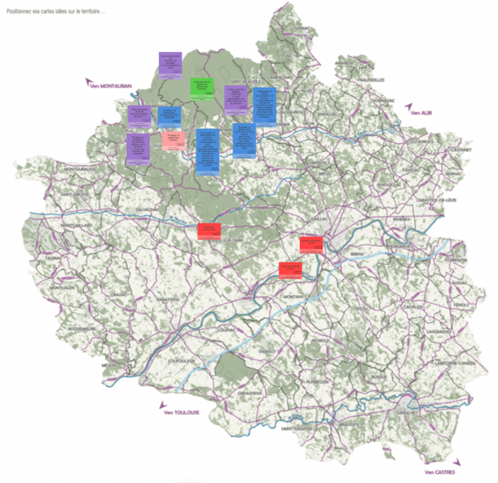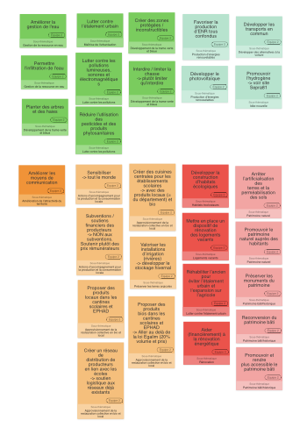

Les contributions pour chaque thématique Castelnau de Montmiral– Équipe 2
Pérenniser les ressources naturelles
(9 idées retenues)

Sur ce thème, l’équipe a rappelé l’importance de la forêt en tant que ressources, suggérant le reboisement et la gestion du patrimoine forestier, notamment dans les forêts de la Grésigne et de Sivens. Il s’agit également de protéger cette ressource en plantant des haies et des arbres, et pourquoi pas en imposant un coefficient plus élevé de plantations obligatoires en cas de nouvelles constructions. Un participant partage son inquiétude de voir les arbres coupés le long des routes pour éviter les accidents.
L’équipe soutient l’idée de création de zones protégées inconstructibles, surtout dans le secteur nord de l’agglomération. Cela a soulevé des débats car par ailleurs, il devient indispensable pour l’activité économique de développer les accès à internet, et donc éventuellement de nouvelles antennes dans le nord de l’agglomération : il s’agirait de trouver un compromis pour répondre à ce besoin tout en protégeant au maximum les forêts.
L’équipe a également suggéré une limitation de la chasse, sans l’interdire. Ce sujet a fait débat car une des participantes a également exprimé que le grand nombre de gros gibiers peut aussi devenir un problème qu’il est nécessaire de prendre en compte.
Enfin, toujours dans la perspective de la protection de la biodiversité, l’équipe a insisté sur l’importance de lutter contre tous types de pollution, sonores, électromagnétiques et particulièrement les pollutions lumineuses créées par les éclairages urbains nocturnes qui créent aujourd’hui des halos lumineux qui ont en plus un impact sur le sommeil. Sur l’usage des pesticides, et autres produits phytosanitaires, il a été rappelé que la réglementation était en cours. Il a aussi été question de la responsabilité individuelle sur l’usage des pesticides, fréquents dans certains produits utilisés dans nos foyers (colliers pour chats par exemple) ou bien dans les produits alimentaires venant de loin.
Enfin, l’équipe a souhaité souligner l’importance d’améliorer la gestion de l’eau : l’exemple de la forêt de la Grésigne a été donné, pour laquelle aucun point d’alimentation n’est pour l’instant disponible en cas de feux de forêt. Mieux gérer l’eau passerait également par une attention à permettre l’infiltration de l’eau.

Les idées retenues par l’équipe sur ce thème :

Développement de la trame verte et bleue
- Planter des arbres et des haies
- Créer des zones protégées / inconstructibles
- Interdire / limiter la chasse
  - plutôt limiter qu'interdire
- Reboisement et gestion du patrimoine forestier
  - Nord de l’agglomération
Gestion de la ressource en eau
- Améliorer la gestion de l'eau
- Permettre l'infiltration de l'eau
Lutte contre les pollutions
- Lutter contre les pollutions lumineuses, sonores et électromagnétiques
- Réduire l’utilisation des pesticides et des produits phytosanitaires
Maîtrise de l'urbanisation
- Lutter contre l’étalement urbain

Castelnau de Montmiral– Équipe 2
Lutter contre le changement climatique
(4 idées retenues)

L’équipe a particulièrement insisté sur le développement des énergies renouvelables, toutes énergies confondues. Le photovoltaïque reste une des solutions, et l’équipe a apporté l’idée originale des tuiles photovoltaïques dans les villages classés où il n’est pas autorisé de mettre des panneaux.
L’hydrogène a aussi été présenté comme une carte maîtresse dans le changement climatique, notamment sur la question du chauffage, aujourd’hui fourni aux 3/4 par l’électricité et sur lequel l’hydrogène serait plus performant (voir le site Sepra81). Une élue a invité à rester ouverts aux évolutions technologiques, et à adapter le choix des énergies renouvelables aux micro-réalités des bassins de vie. Un participant a également évoqué la géothermie comme une énergie encore peu utilisée aujourd’hui et qui mériterait notre attention.
Enfin, il a paru clair qu’une lutte contre le changement climatique supposerait des développer des alternatives à l’utilisation de la voiture, en premier lieu par le développement des transports en commun.

Les idées retenues par l’équipe sur ce thème :

Production d’énergies renouvelables
- Favoriser la production d’ENR tous confondus
- Développer le photovoltaïque
Développer des alternatives à la voiture
- Développer les transports en commun
Idée nouvelle
- Promouvoir l'hydrogène
  - voir site Sepra81

Castelnau de Montmiral– Équipe 2
Renforcer l’emploi et l’attractivité économique
(1 idée retenue)

La thématique de l’emploi et de l’attractivité économique a mis en exergue une question centrale : celle de l’amélioration des réseaux internet. En effet, il apparaît urgent que cette question soit prioritaire, à la fois pour attirer de nouvelles entreprises mais aussi pour le développement de la vie locale (consultation de la météo par les agriculteurs, ventes des produits, etc). Il a été question de remettre à l’honneur la BLR (boucle locale radio) qui permet de pallier l’inaccessibilité à internet dans les zones blanches. L’équipe s’est indignée qu’il puisse y avoir des zones au nord de l’agglomération qui se retrouvent sans réseau, empêchant de ce fait le développement de l’activité économique. Bien que la fibre soit du ressort du Département, l’équipe s’est interrogée sur ce qui pourrait être mis en place par l’agglomération.

Les idées retenues par l’équipe sur ce thème :

Amélioration de l’attractivité du territoire
- Améliorer les moyens de communication

Castelnau de Montmiral– Équipe 2
Produire et consommer plus localement
(7 idées retenues)

L’équipe a insisté sur un point en particulier : le rôle fondamental de la politique publique sur la question de la consommation de produits locaux et bio. Il s’agit d’une part de favoriser celle-ci dans les structures publiques (cantines et EPHAD), et cela apparait comme une pratique qui fait l’unanimité et d’autre part à sensibiliser les consommateurs sur l’importance de cette consommation locale et de ce que signifie consommer localement. En effet, il s’agit de comprendre que consommer local revient à accepter de payer plus cher pour une meilleure qualité que consommer des produits venus d’Espagne par exemple, ou bien d’une région où la production a démarré depuis plus longtemps et qui peut donc proposer des prix cassés (par exemple, le Roussillon). L’équipe a suggéré d’aller au delà de la loi Egalim, qui impose les 20% de produits bio et locaux, et qui peut être biaisée si l’on porte les 20% uniquement sur les produits les plus chers, en complétant avec des produits venant de loin et à bas coût. Le souhait est formulé que les élus veillent à plus de cohérence et d’engagement de la part de la collectivité sur ce point, notamment en travaillant à ce que le cahier des charges des cantines centrales (alternative aux cantines municipales qui coûtent cher) impose l’approvisionnement local.
Un des soutiens vivement souhaité par l’équipe serait la création d’un réseau de distribution en lien avec les écoles notamment, mais plus largement un soutien sur l’aspect logistique de la mise en réseau de petits producteurs locaux, qui permettraient naturellement aux petits producteurs de répondre à de plus gros marchés. Si les réseaux sont déjà plus ou moins existants, leur approvisionnement reste compliqué par manque de moyens logistiques.
L’équipe a aussi largement remis en question les subventions attribuées aux producteurs, qui ne sont pas bien vécues : ceux-ci souhaitent que l’énergie soit mise pour les soutenir à vivre de leur production.
Enfin, sur ce point de la consommation locale, l’équipe a insisté sur l’importance de valoriser les installations d’irrigation, l’eau étant la pierre angulaire de la production locale. La proposition de l’équipe a été le stockage des eaux hivernales.

Les idées retenues par l’équipe sur ce thème :

Approvisionnement de la restauration collective en bio et local
- Proposer des produits bios dans les cantines scolaires et EHPAD
  - Aller au-delà de la loi Egalim (20% volume et prix)
- Proposer des produits locaux dans les cantines scolaires et EHPAD
- Créer un réseau de distribution de producteurs en lien avec les écoles
  - soutien logistique aux réseaux déjà existants
- Créer des cuisines centrales pour les établissements scolaires
  - avec des produits locaux (= du département) et bio
Actions d’accompagnement pour la production et la consommation locale
- Sensibiliser
  - tout le monde
- Subventions / soutiens financiers des producteurs
  - NON aux subventions. Soutenir plutôt des prix rémunérateurs
Préserver les terres agricoles
- Valoriser les installations
d’irrigation (rivières)
  - développer le stockage hivernal

Castelnau de Montmiral– Équipe 2
Pouvoir mieux se loger
(7 idées retenues)

Sur cette thématique, l’équipe a retenu en premier lieu l’idée de lutter contre l’étalement urbain, qui passerait d’abord par une politique de réhabilitation des anciens bâtiments à l’abandon. L’équipe a souligné la difficulté de rénover de l’ancien au regard des contraintes imposées par l’urbanisme, qui engendrent des contraintes financières importantes (au-delà des 10% prévus, selon l’expérience d’un participant).
Pour favoriser la réouverture de ces bâtiments vacants, il paraît nécessaire de soutenir financièrement des propriétaires ou bien d’alléger les contraintes urbanistiques sur la rénovation de l’ancien.
Plutôt que des lotissements sur des terres agricoles (comme à Lisle sur Tarn), il apparaît judicieux de favoriser l’habitat collectif (notamment à Gaillac).
Enfin, l’équipe s’est accordée sur l’importance de favoriser les constructions en matériaux écologiques et la rénovation énergétique plus globalement.

Les idées retenues par l’équipe sur ce thème :

Lutter contre l'étalement urbain
- Réhabiliter l’ancien pour éviter l’étalement urbain et l’expansion sur l’agricole
- Éviter les lotissements
  - Lisle-sur-Tarn
- Favoriser l'habitat collectif
  - Gaillac
- Arrêter l'étalement urbain
  - Gaillac
Habitats écologiques
- Développer la construction d’habitats
écologiques
Logements vacants
- Mettre en place un dispositif de rénovation des logements vacants
Rénovation
- Aider (financièrement) à la rénovation énergétique

Castelnau de Montmiral– Équipe 2
Mettre en valeur notre patrimoine
(X idées retenues)

Pour ce qui est de la mise en valeur du patrimoine, l’équipe a insisté sur 2 aspects principaux : d’une part, la préservation du patrimoine bâti, à la fois par une politique de sensibilisation et d’accessibilité pour faire connaître les richesses du territoire, mais aussi par la reconversion des bâtiments anciens, qui permettrait par ailleurs de répondre aux besoins de nouveaux locaux.
D’autre part, l’équipe a insisté sur l’importance de la préservation et protection du patrimoine naturel au nord du territoire, par l’arrêt de l’artificialisation des terres. De même que pour le patrimoine bâti, l’équipe a pensé que cette préservation passait nécessairement par une sensibilisation de la population sur les richesses naturelles du territoire.

Les idées retenues par l’équipe sur ce thème :

Patrimoine bâti/historique
- Préserver les monuments du patrimoine
- Reconversion du patrimoine bâti
- Promouvoir et rendre plus accessible le patrimoine bâti
Patrimoine naturel
- Arrêter l’artificialisation des terres et la perméabilisation des sols
- Promouvoir le patrimoine naturel auprès des habitants
- Protéger le patrimoine naturel
  - Nord de l’agglomération

Castelnau de Montmiral– Équipe 2
Améliorer les déplacements
(4 idées retenues)

Sur la question des déplacements, trois points ont paru essentiels à l’équipe : les transports en commun, le covoiturage et l’entretien des routes.
Tout d’abord, il est apparu indispensable de développer le réseau des transports en commun. Une des possibilités proposées serait de mutualiser les transports (ne pas séparer les transports scolaires des autres), ce qui permettrait en plus de générer des emplois moins précaires pour les chauffeurs. Le TAD pourrait également être amélioré en identifiant les personnes qui ont des difficultés de déplacement, auprès de qui pouvoir le proposer lorsque le TAD n’existe pas dans leur village (pour aller au marché, pour les rendez-vous médicaux).
De nombreuses idées ont fusé sur les solutions à mettre en place pour favoriser le covoiturage dans le nord de l’agglomération : il a été question de créer des systèmes d’affichages papier ou virtuels pour mettre en relation les usagers, et rendre visible les transports déjà effectués par des particuliers. Cela permettrait de développer un réflexe chez les usagers de la voiture : s’il y a une personne à l’aire, je m’arrête.
Enfin, l’entretien et l’amélioration du confort et de la qualité des routes sont apparus comme une priorité pour l’équipe, qui a évoqué des bas côtés dangereux, même pour se croiser en voiture, dans le nord de l’agglomération. Cela rend les routes impraticables pour les vélos. Un participant témoigne de son souhait d’utiliser le vélo (par exemple entre Puycelsi et Gaillac) mais que la dangerosité des routes l’en dissuade. Le site de l’agglomération propose des parcours mais l’expérience de ce dernier lui a montré que seul 1% de sa route était réellement sécurisé.
L’enjeu serait de faire réellement évoluer la culture du déplacement dans le nord de l’agglomération pour favoriser les modes doux comme le vélo, et pour cela, la condition sine qua non reste la sécurité des routes.

Les idées retenues par l’équipe sur ce thème :

Transports en commun
- Améliorer et développer le Transport A la Demande
  - Nord de l’agglomération
- Développer le réseau des transports en commun
  - Mutualiser les transports (scolaires, travail, autres usages)
  - Générer ainsi des emplois de chauffeurs moins précaires
  - Nord de l’agglomération
- Encourager et développer les services covoiturage
  - Développer les aires
  - Planning physique (tableau) et numérique pour consulter et indiquer les horaires de passage de chacun (blablacar localisé)
  - Nord de l’agglomération
Infrastructures routières
- Entretien et amélioration du confort et de la qualité des routes
  - Entretien des bas-côtés dangereux pour les voitures et les vélos
  - Nord de l’agglomération

Castelnau de Montmiral– Équipe 2
Améliorer les services, commerces et équipements du quotidien
(4 idées retenues)

L’équipe a souhaité relever deux problématiques principales : l’accès aux services au nord de l’agglomération et dans les petits villages et la lutte contre les déserts médicaux. Pour ce qui est de l’accès aux services, il a été souligné l’importance de protéger et redéployer les services publiques dans les petites villes : depuis la centralisation de nombre de services qui relevaient des municipalités ou des départements auparavant, les personnes témoignent des difficultés rencontrées pour toutes sortes de procédures administratives (CAF, Pôle emploi, papiers d’identité, paiement des factures, impôts, etc) tant du point de vue logistique (ordinateurs dysfonctionnels, mauvais accès à internet) que des délais (3 mois pour un passeport demandé à Gaillac). Cette complexité engendre un découragement à faire valoir les droits sociaux. L’équipe a évoqué la possibilité de déployer l’itinérance de certains services (comme Maison France services), sous la forme de permanence mobile ou bien de bus guichet unique, qui apporterait davantage de proximité et d’humains pour ce genre de services.
La lutte contre les déserts médicaux est également ressortie comme une priorité pour l’équipe. Pour faire face à cette problématique nationale et pour améliorer l’offre médicale sur le territoire, a été évoqué le choix de certaines communes de salarier des médecins, ou bien d’encourager l’installation de professions médicales par la mise en place d’un local dédié (suivant l’exemple de Salvagnac).

Les idées retenues par l’équipe sur ce thème :

Accessibilité et proximité des services
- Avoir accès à plus de services du quotidien
  - en privilégiant le local
  - Nord de l’agglomération
- Plus d’humains dans les services (impôts, sécurité…)
  - Nord de l’agglomération
- Lutter contre les déserts médicaux
  - avec amélioration de l'offre médicale sur le territoire
  - Nord de l’agglomération
- Protéger et redéployer les services publics sur le territoire
  - avec des services de proximité
  - Nord de l’agglomération

Annexe

Les réservoirs d’idées issus de l’enquête en ligne auprès des habitants de l’agglomération, et mis à disposition des participants pour les ateliers

